
ประกาศ อบต.ท่าดี
เรื่อง การรายงานผลการดำเนินงานในรอบปีงบประมาณ พ.ศ.2561
*******************************************
ด้วยรัฐธรรมนูญ มาตรา 253 กำหนดให้ อปท.สภาท้องถิ่น และผู้บริหารท้องถิ่น เปิดเผยข้อมูลและรายงานผลการดำเนินงานให้ประชาชนทราบ รวมตลอดทั้ง มีกลไกให้ประชาชนในท้องถิ่นมีส่วนร่วมด้วย ประกอบกับระเบียบกระทรวงมหาดไทย
ด้วยระเบียบกระทรวงมหาดไทย ว่าด้วยการจัดทําแผนพัฒนาขององค์กรปกครองส่วนท้องถิ่น (ฉบับที่ ๒) พ.ศ. ๒๕๕๙ ข้อ 30(5) กำหนดให้ผู้บริหารท้องถิ่นเสนอผลการติดตามและประเมินผลต่อสภาท้องถิ่น และคณะกรรมการ พัฒนาท้องถิ่น พร้อมทั้งประกาศผลการติดตามและประเมินผลแผนพัฒนาให้ประชาชนในท้องถิ่นทราบ ในที่เปิดเผยภายในสิบห้าวันนับแต่วันที่ผู้บริหารท้องถิ่นเสนอผลการติดตามและประเมินผลดังกล่าว และต้องปิดประกาศโดยเปิดเผยไม่น้อยกว่าสามสิบวัน โดยอย่างน้อยปีละสองครั้งภายในเดือนเมษายน และภายในเดือนตุลาคมของทุกปี
ดังนั้นเพื่อการปฏิบัติให้เป็นไปตามเจตนารมณ์ ของระเบียบกระทรวงมหาดไทยว่าด้วยการจัดทำแผนพัฒนาองค์กรปกครองส่วนท้องถิ่น อบต.ท่าดี จึงขอประกาศผลการดำเนินงานการจัดทำงบประมาณ การใช้จ่าย และผลการดำเนินงาน รวมทั้งการติดตามและประเมินผลแผนพัฒนาท้องถิ่น ในรอบปีงบประมาณ พ.ศ. 2561 มา เพื่อให้ประชาชนได้มีส่วนร่วมในการตรวจสอบและกำกับการบริหารจัดการอบต.ท่าดี ดังนี้
ก. วิสัยทัศน์ ของอบต.ท่าดี
" ยกระดับคุณภาพชีวิต เพิ่มผลผลิตการเกษตรยึดปรัชญาเศรษฐกิจพอเพียง คู่เคียงหลักธรรมาภิบาล"
ข. พันธกิจ ของอบต.ท่าดี
ค. ยุทธศาสตร์การพัฒนา ของอบต.ท่าดีได้กำหนดยุทธศาสตร์และแนวทางการพัฒนายุทธศาสตร์ไว้ 6 ยุทธศาสตร์ ดังนี้
การพัฒนาด้านสังคมและคุณภาพชีวิต
การพัฒนาด้านโครงสร้างพื้นฐาน
การพัฒนาด้านเศรษฐกิจ
การพัฒนาด้านการศึกษา ศาสนา ศิลปวัฒนธรรม จารีตประเพณี ภูมิปัญญาท้องถิ่นและกีฬานันทนาการ
การบริหารจัดการทรัพยากรธรรมชาติและสิ่งแวดล้อม
การพัฒนาด้านการเมืองการปกครองการบริหารงาน

ง. การวางแผน
อบต.ท่าดี ได้จัดทำแผนยุทธศาสตร์การพัฒนาและแผนพัฒนา 4 ปี (พ.ศ. 2561-2564) ตามกระบวนการที่บัญญัติไว้ในระเบียบกระทรวงมหาดไทย โดยผ่านการมีส่วนร่วมของประชาชน เช่น การจัดเวทีประชาคม การประชุมกรรมการชุมชน เพื่อรับฟังปัญหาและความต้องการที่แท้จริงของประชาชนในพื้นที่ ก่อนนำมาจัดทำโครงการเพื่อพัฒนาพื้นที่ ที่บรรจุไว้ในแผนพัฒนา 3 ปี ต่อไป
อบต.ท่าดี ได้ประกาศใช้แผนพัฒนา 4 ปี (พ.ศ. 2561-2564) เมื่อวันที่ 31 ตุลาคม 2559 โดยได้กำหนดโครงการที่จะดำเนินการตามแผนพัฒนา 4 ปี (พ.ศ. 2561-2564)

ยุทธศาสตร์ | 2561 |  | 2562 |  | 2563 |  | 2564
ยุทธศาสตร์ | จำนวน | งบประมาณ | จำนวน | งบประมาณ | จำนวน | งบประมาณ | จำนวน | งบประมาณ
การพัฒนาด้านสังคมและคุณภาพชีวิต | 50 | 17,678,500.00 | 41 | 19,853,380.00 | 37 | 18,534,140.00 | 37 | 18,536,440.00
การพัฒนาด้านโครงสร้างพื้นฐาน | 82 | 44,468,400.00 | 79 | 110,186,700.00 | 66 | 40,046,000.00 | 67 | 42,196,800.00
การพัฒนาด้านเศรษฐกิจ | 8 | 335,000.00 | 9 | 629,800.00 | 8 | 335,000.00 | 8 | 335,000.00
การพัฒนาด้านการศึกษา ศาสนา ศิลปวัฒนธรรม จารีตประเพณี ภูมิปัญญาท้องถิ่นและกีฬานันทนาการ | 11 | 3,905,000.00 | 13 | 9,206,000.00 | 12 | 8,905,000.00 | 12 | 8,905,000.00
การบริหารจัดการทรัพยากรธรรมชาติและสิ่งแวดล้อม | 9 | 983,000.00 | 10 | 1,281,600.00 | 8 | 935,000.00 | 8 | 935,000.00
การพัฒนาด้านการเมืองการปกครองการบริหารงาน | 54 | 980,000.00 | 58 | 1,477,990.00 | 58 | 1,457,990.00 | 58 | 1,457,990.00
รวม | 214 | 68,349,900.00 | 210 | 142,635,470.00 | 189 | 70,213,130.00 | 190 | 72,366,230.00

จ. การจัดทำงบประมาณ
ผู้บริหารอบต.ท่าดี ได้ประกาศใช้ข้อบัญญัติงบประมาณ เมื่อวันที่ 25 กันยายน 2560 โดยมีโครงการที่บรรจุอยู่ในข้อบัญญัติงบประมาณ จำนวน 139 โครงการ งบประมาณ 27,869,000 บาท สามารถจำแนกตามยุทธศาสตร์ ได้ดังนี้
ยุทธศาสตร์ | โครงการ | งบประมาณ  ตามข้อบัญญัติ
การพัฒนาด้านสังคมและคุณภาพชีวิต | 40 | 18,301,566.00
การพัฒนาด้านโครงสร้างพื้นฐาน | 32 | 6,113,278.00
การพัฒนาด้านเศรษฐกิจ | 5 | 108,000.00
การพัฒนาด้านการศึกษา ศาสนา ศิลปวัฒนธรรม จารีตประเพณี ภูมิปัญญาท้องถิ่นและกีฬานันทนาการ | 8 | 2,768,156.00
การบริหารจัดการทรัพยากรธรรมชาติและสิ่งแวดล้อม | 4 | 133,000.00
การพัฒนาด้านการเมืองการปกครองการบริหารงาน | 50 | 445,000.00
รวม | 139 | 27,869,000.00

รายละเอียดโครงการในข้อบัญญัติงบประมาณ อบต.ท่าดี มีดังนี้
 | ยุทธศาสตร์ | โครงการ | แหล่งที่มา  งบประมาณ | จำนวนงบประมาณ | วัตถุ  ประสงค์ | ผลผลิต
1. | การพัฒนาด้านสังคมและคุณภาพชีวิต | โครงการจัดตั้งศูนย์พัฒนาคุณภาพชีวิตผู้สูงอายุตำบลท่าดี |  | 20,000.00 | เพื่อดูแลผู้สูงอายุที่มีภาวะพึ่งพิง | ผู้สูงอายุตำบลท่าดี จำนวน 500 คน
2. | การพัฒนาด้านสังคมและคุณภาพชีวิต | โครงการสนับสนุนสงเคราะห์เบี้ยยังชีพผู้สูงอายุ ผู้พิการ ผู้ป่วยเอดส์ |  | 17,137,000.00 | เพื่อเป็นการส่งเสริมสวัสดิการแก่ผู้สูงอายุ ผู้พิการและผู้ป่วยโรคเอดส์ | ผู้สูงอายุ ผู้พิการและผู้ป่วยโรคเอดส์ ทุกรายในตำบลท่าดี ที่ได้ขึ้นทะเบียนกับองค์การบริหารส่วนตำบลท่าดี ตามนโยบายของรัฐบาล
3. | การพัฒนาด้านสังคมและคุณภาพชีวิต | สมทบกองทุนหลักประกันสุขภาพตำบลท่าดี |  | 143,766.00 | เพื่อเป็นการสนับสนุนและเสริมสร้างสุขภาพตามหลักของกองทุนหลักประกันสุขภาพตำบลท่าดี | กองทุนหลักประกันสุขภาพตำบลท่าดี
4. | การพัฒนาด้านสังคมและคุณภาพชีวิต | โครงการป้องกันและแก้ไขปัญหายาเสพติด |  | 58,500.00 | เพื่อช่วยเหลือ ฟื้นฟู และพัฒนาคุณภาพชีวิตผู้ผ่านการบำบัดรักษายาเสพติด | จัดฝึกอบรมบำบัดฟื้นฟูและส่งเสริมอาชีพ แก่ผู้ติดยาเสพติด เยาวชน ประชาชนตำบลท่าดี โดยบูรณการร่วมกับหน่วยงานอื่นที่เกี่ยวข้อง
5. | การพัฒนาด้านสังคมและคุณภาพชีวิต | โครงการจัดตั้งศูนย์ยุติธรรมประจำตำบลท่าดี |  | 10,000.00 | เพื่อยุติความขัดแย้งที่จะเกิดขึ้น หรือดำเนินการช่วยเหลือเบื้องต้นแก่ประชาชนในพื้นที่ | จัดตั้งศูนย์ฯ ในพื้นที่ตำบลท่าดี
6. | การพัฒนาด้านสังคมและคุณภาพชีวิต | โครงการส่งเสริมสภาเด็กและเยาวชนตำบลท่าดี |  | 15,000.00 | เพื่อสนับสนุนและสร้างความเข้มแข็งของสภาเด็กตำบลท่าดี | สนับสนุนและส่งเสริมกิจการสภาเด็กและเยาวชน จำนวน 150 คน
7. | การพัฒนาด้านสังคมและคุณภาพชีวิต | โครงการฝึกความรู้ ทักษะความปลอดภัย เกี่ยวกับการช่วยเหลือผู้อื่นตนเอง กรณีเกิดสาธารณภัยและเหตุฉุกเฉิน |  | 25,000.00 | เพื่อให้ประชาชนมีความรู้ความเข้าใจ มีความพร้อมในการช่วยเหลือตนเองและผู้อื่นกรณีเกิดภัยได้ทันท่วงที | จัดกิจกรรมฝึกความรู้ ทักษะความปลอดภัย เกี่ยวกับการช่วยเหลือผู้อื่น ตนเองกรณีเกิดสาธารณภัยและเหตุฉุกเฉินให้แก่ผู้ที่สนใจ จำนวน 60 คน
8. | การพัฒนาด้านสังคมและคุณภาพชีวิต | โครงการควบคุมและป้องกันโรคติดต่อและไม่ติดต่อตามฤดูกาล |  | 15,000.00 | เพื่อช่วยเหลือประชาชนในการป้องกันและควบคุมโรคอุบัติใหม่ หรือโรคต่าง ๆ ที่เกิดขึ้นทั้งติดต่อและไม่ติดต่อ | ฉีดวัคซีนป้องกันโรคจากสัตว์ ในตำบลท่าดี จำนวน 900 ตัว ฉีดพ่นหมอกควันป้องกันโรคไข้เลือดออกในพื้นที่เสี่ยง
9. | การพัฒนาด้านสังคมและคุณภาพชีวิต | โครงการจ้างเหมาบริการด้านสาธารณสุขและ สิ่งแวดล้อม |  | 506,000.00 | เพื่อจัดระเบียบสิ่งแวดล้อมและสาธารณสุขในตำบล ท่าดี ให้สะอาด สวยงาม | จ้างเหมาบริการจัดเก็บขยะมูลฝอยทั้ง ๗ หมู่บ้าน ในตำบลท่าดี และจ้างเหมาอื่น ๆ
10. | การพัฒนาด้านสังคมและคุณภาพชีวิต | โครงการรณรงค์ ควบคุม และป้องกันโรคเอดส์ |  | 15,000.00 | พื่อเสริมสร้างความรู้ ทัศนคติ และทักษะของเยาวชนในการมีพฤติกรรมทางเพศที่ปลอดภัยและสร้างความตระหนักในการแสดงความรับผิดชอบแก่สังคมในการไม่แพร่เชื้อ HIVได้อย่างถูกต้อง เหมาะสม | รพสต.ในตำบล จำนวน 2 แห่ง อสม.ในตำบลท่าดี จำนวน 35 คน เยาวชน ประชาชนทั่วไป 20 คน
11. | การพัฒนาด้านสังคมและคุณภาพชีวิต | โครงการจัดเก็บข้อมูลพื้นฐานเพื่อการพัฒนาท้องถิ่น |  | 5,000.00 | เพื่อเก็บข้อมูลพื้นฐานของตำบลท่าดี เพื่อนำมาใช้ประโยชน์ในการจัดทำแผนพัฒนาท้องถิ่น และแผนพัฒนาสุขภาพประจำปี 2561 | ใช้งบประมาณเพื่อเป็นค่าตอบแทน และค่าใช้จ่ายอื่นในการเก็บรวบรวมข้อมูลด้านต่าง ๆ ในตำบลท่าดี
12. | การพัฒนาด้านสังคมและคุณภาพชีวิต | โครงการสัตว์ปลอดโรคคนปลอดภัยจากโรคพิษสุนัขบ้า |  | 34,500.00 | เพื่อดำเนินการป้องกันการแพร่ระบาดของโรคพิษสุนัขบ้าในสุนัข/แมว | ฉีดวัคซีนป้องกันและควบคุมโรคพิษสุนัขบ้า ในสุนัขและแมวทั้งที่มีเจ้าของและไม่มีเจ้าของในพื้นที่ตำบลท่าดี
13. | การพัฒนาด้านสังคมและคุณภาพชีวิต | โครงการสำรวจข้อมูลจำนวนสัตว์ และขึ้นทะเบียนสัตว์ตามโครงการสัตว์ปลอดโรค คนปลอดภัยจากโรคพิษสุนัขบ้า |  | 6,800.00 | เพื่อสำรวจจำนวนประชากรสุนัขและแมวในพื้นที่ตำบลท่าดีพร้อมขึ้นทะเบียนสัตว์ | สำรวจจำนวนสุนัขและแมวทั้งที่มีเจ้าของและไม่มีเจ้าของในพื้นที่ตำบลท่าดี
14. | การพัฒนาด้านสังคมและคุณภาพชีวิต | โครงการตรวจวัดและคัดกรองความผิดปกติหรือความบกพร่องทางสายตาและผ่าตัดต้อกระจกในผู้สูงอายุตำบลท่าดี | รายได้อื่น ๆ | 10,000.00 | เพื่อให้ผู้สูงอายุทีมีปัญหาด้านการมองเห็นได้รับการส่งต่อการรักษาอย่างเป็นระบบและต่อเนื่อง | ผู้สูงอายุและประชาชนทั่วไปตำบลท่าดี จำนวน 50 คน
15. | การพัฒนาด้านสังคมและคุณภาพชีวิต | โครงการรักเป็นปลอดภัย ไม่ท้องก่อนวัย ห่างไกลยาเสพติด | รายได้อื่น ๆ | 40,000.00 | เพื่อให้ความรู้ความเข้าใจแก่เด็กและเยาวชนในตำบลท่าดี | เด็กและเยาวชนในตำบลท่าดี จำนวน 50 คน
16. | การพัฒนาด้านสังคมและคุณภาพชีวิต | โครงการท่าดีจิ๋วแต่แจ๋วว่ายน้ำเป็น เล่นน้ำได้ โตไปไม่จม | รายได้อื่น ๆ | 40,000.00 | เพื่อให้กลุ่มเป้าหมายเข้าใจถึงการช่วยเหลือตนเองที่ถูกต้อง | เด็กในตำบลท่าดีที่มีอายุระหว่าง 5-10 ปี จำนวน 30 คน
17. | การพัฒนาด้านสังคมและคุณภาพชีวิต | อุดหนุนศูนย์ปฏิบัติการร่วมในการช่วยเหลือประชาชนขององค์กรปกครองส่วนท้องถิ่นระดับอำเภอ |  | 30,000.00 | เพื่ออุดหนุนให้องค์การบริหารส่วนตำบลลานสกา สำหรับดำเนินการปฏิบัติการร่วมในการช่วยเหลือประชาชนขององค์การบริหารส่วนตำบลท่าดี ในระดับอำเภอ | อุดหนุนให้องค์การบริหารส่วนตำบลลานสกา
18. | การพัฒนาด้านสังคมและคุณภาพชีวิต | โครงการควบคุมโรคขาดสารไอโอดีน ม.1 | เงินอุดหนุนแบบมีวัตถุประสงค์ | 3,200.00 | เพื่อสร้างความรู้ความเข้าใจให้กับประชาชนในการบริโภคอาหารที่มีสารไอโอดีน และควบคุมโรคการขาดสารไอโอดีนให้น้อยลง | ประชาชนพื้นที่ ม.1 จำนวน 50 คน
19. | การพัฒนาด้านสังคมและคุณภาพชีวิต | โครงการตรวจสุขภาพเบื้องต้นเคลื่อนที่ ม.1 | เงินอุดหนุนแบบมีวัตถุประสงค์ | 6,000.00 | เพื่อตรวจคัดกรองสุขภาพเบื้องต้น ส่งเสริมผู้เข้ารับบริการได้ง่ายขึ้น สามารถรับรู้ปัญหาด้านสุขภาพ | ประชาชนพื้นที่ ม.1 จำนวน 100 คน
20. | การพัฒนาด้านสังคมและคุณภาพชีวิต | โครงการต้านภัยมะเร็งเต้านม ม.1 | เงินอุดหนุนแบบมีวัตถุประสงค์ | 10,800.00 | เพื่อให้ประชาชนได้รู้จักวิธีป้องกันและตรวจหามะเร็งเต้านมด้วยตนเอง | ประชาชนพื้นที่ ม.1 จำนวน 50 คน
21. | การพัฒนาด้านสังคมและคุณภาพชีวิต | โครงการควบคุมโรคขาดสารไอโอดีน ม.2 | เงินอุดหนุนแบบมีวัตถุประสงค์ | 3,200.00 | เพื่อสร้างความรู้ความเข้าใจให้กับประชาชนในการบริโภคอาหารที่มีสารไอโอดีน และควบคุมโรคการขาดสารไอโอดีนให้น้อยลง | ประชาชนพื้นที่ ม.2จำนวน 50 คน
22. | การพัฒนาด้านสังคมและคุณภาพชีวิต | โครงการตรวจสุขภาพเบื้องต้นเคลื่อนที่ ม.2 | เงินอุดหนุนแบบมีวัตถุประสงค์ | 6,000.00 | เพื่อตรวจคัดกรองสุขภาพเบื้องต้น ส่งเสริมผู้เข้ารับบริการได้ง่ายขึ้น สามารถรับรู้ปัญหาด้านสุขภาพ | ประชาชนพื้นที่ ม.2จำนวน 100 คน
23. | การพัฒนาด้านสังคมและคุณภาพชีวิต | โครงการต้านภัยมะเร็งเต้านม.2 | เงินอุดหนุนแบบมีวัตถุประสงค์ | 10,800.00 | เพื่อให้ประชาชนได้รู้จักวิธีป้องกันและตรวจหามะเร็งเต้านมด้วยตนเอง | ประชาชนพื้นที่ ม.2 จำนวน 50 คน
24. | การพัฒนาด้านสังคมและคุณภาพชีวิต | โครงการควบคุมโรคขาดสารไอโอดีน ม.3 | เงินอุดหนุนแบบมีวัตถุประสงค์ | 3,200.00 | เพื่อสร้างความรู้ความเข้าใจให้กับประชาชนในการบริโภคอาหารที่มีสารไอโอดีน และควบคุมโรคการขาดสารไอโอดีนให้น้อยลง | ประชาชนพื้นที่ ม.3จำนวน 50 คน
25. | การพัฒนาด้านสังคมและคุณภาพชีวิต | โครงการตรวจสุขภาพเบื้องต้นเคลื่อนที่ ม.3 | เงินอุดหนุนแบบมีวัตถุประสงค์ | 6,000.00 | เพื่อตรวจคัดกรองสุขภาพเบื้องต้น ส่งเสริมผู้เข้ารับบริการได้ง่ายขึ้น สามารถรับรู้ปัญหาด้านสุขภาพ | ประชาชนพื้นที่ ม.3 จำนวน 100 คน
26. | การพัฒนาด้านสังคมและคุณภาพชีวิต | โครงการต้านภัยมะเร็งเต้านม ม.3 | เงินอุดหนุนแบบมีวัตถุประสงค์ | 10,800.00 | เพื่อให้ประชาชนได้รู้จักวิธีป้องกันและตรวจหามะเร็งเต้านมด้วยตนเอง | ประชาชนพื้นที่ ม.3 จำนวน 50 คน
27. | การพัฒนาด้านสังคมและคุณภาพชีวิต | โครงการควบคุมโรคขาดสารไอโอดีน ม.4 | เงินอุดหนุนแบบมีวัตถุประสงค์ | 3,200.00 | เพื่อสร้างความรู้ความเข้าใจให้กับประชาชนในการบริโภคอาหารที่มีสารไอโอดีน และควบคุมโรคการขาดสารไอโอดีนให้น้อยลง | ประชาชนพื้นที่ ม.4จำนวน 50 คน
28. | การพัฒนาด้านสังคมและคุณภาพชีวิต | โครงการตรวจสุขภาพเบื้องต้นเคลื่อนที่ ม.4 | เงินอุดหนุนแบบมีวัตถุประสงค์ | 6,000.00 | เพื่อตรวจคัดกรองสุขภาพเบื้องต้น ส่งเสริมผู้เข้ารับบริการได้ง่ายขึ้น สามารถรับรู้ปัญหาด้านสุขภาพ | ประชาชนพื้นที่ ม.4จำนวน 100 คน
29. | การพัฒนาด้านสังคมและคุณภาพชีวิต | โครงการต้านภัยมะเร็งเต้านม ม.4 | เงินอุดหนุนแบบมีวัตถุประสงค์ | 10,800.00 | เพื่อให้ประชาชนได้รู้จักวิธีป้องกันและตรวจหามะเร็งเต้านมด้วยตนเอง | ประชาชนพื้นที่ ม.4 จำนวน 50 คน
30. | การพัฒนาด้านสังคมและคุณภาพชีวิต | โครงการควบคุมโรคขาดสารไอโอดีน ม.5 | เงินอุดหนุนแบบมีวัตถุประสงค์ | 3,200.00 | เพื่อสร้างความรู้ความเข้าใจให้กับประชาชนในการบริโภคอาหารที่มีสารไอโอดีน และควบคุมโรคการขาดสารไอโอดีนให้น้อยลง | ประชาชนพื้นที่ ม.5จำนวน 50 คน
31. | การพัฒนาด้านสังคมและคุณภาพชีวิต | โครงการตรวจสุขภาพเบื้องต้นเคลื่อนที่ ม.5 | เงินอุดหนุนแบบมีวัตถุประสงค์ | 6,000.00 | เพื่อตรวจคัดกรองสุขภาพเบื้องต้น ส่งเสริมผู้เข้ารับบริการได้ง่ายขึ้น สามารถรับรู้ปัญหาด้านสุขภาพ | ประชาชนพื้นที่ ม.5 จำนวน 100 คน
32. | การพัฒนาด้านสังคมและคุณภาพชีวิต | โครงการต้านภัยมะเร็งเต้านม ม.5 | เงินอุดหนุนแบบมีวัตถุประสงค์ | 10,800.00 | เพื่อให้ประชาชนได้รู้จักวิธีป้องกันและตรวจหามะเร็งเต้านมด้วยตนเอง | ประชาชนพื้นที่ ม.5 จำนวน 50 คน
33. | การพัฒนาด้านสังคมและคุณภาพชีวิต | โครงการตรวจสุขภาพเบื้องต้นเคลื่อนที่ ม.6 | เงินอุดหนุนแบบมีวัตถุประสงค์ | 6,000.00 | เพื่อตรวจคัดกรองสุขภาพเบื้องต้น ส่งเสริมผู้เข้ารับบริการได้ง่ายขึ้น สามารถรับรู้ปัญหาด้านสุขภาพ | ประชาชนพื้นที่ ม.6 จำนวน 100 คน
34. | การพัฒนาด้านสังคมและคุณภาพชีวิต | โครงการช่วยลดเอดส์จากแม่สู่ลูกสภากาชาดไทย ม.6 | เงินอุดหนุนแบบมีวัตถุประสงค์ | 7,000.00 | เพื่อเพิ่มความรู้ในการป้องกันตนเอง ลดการติดเชื้อไวรัส เอช ไอ วี รายใหม่ และส่งเสริมการมีส่วนร่วมทุกภาคส่วนในการรณรงค์ป้องกันโรคเอดส์ | อสม.และประชาชนทั่วไปหมู่ที่ 6 จำนวน 50 คน
35. | การพัฒนาด้านสังคมและคุณภาพชีวิต | โครงการรณรงค์และแก้ไขปัญหายาเสพติด To Bee Number One ม.6 | เงินอุดหนุนแบบมีวัตถุประสงค์ | 7,000.00 | เพื่อให้ผู้อบรมได้ตระหนักและให้ความสำคัญในการเลิกยาเสพติด มีคุณภาพชีวิตและสุขภาพจิตที่ดี | ประชาชนพื้นที่ ม.6 จำนวน 40 คน
36. | การพัฒนาด้านสังคมและคุณภาพชีวิต | โครงการควบคุมโรคขาดสารไอโอดีน ม.7 | เงินอุดหนุนแบบมีวัตถุประสงค์ | 3,200.00 | เพื่อสร้างความรู้ความเข้าใจให้กับประชาชนในการบริโภคอาหารที่มีสารไอโอดีน และควบคุมโรคการขาดสารไอโอดีนให้น้อยลง | ประชาชนพื้นที่ ม.7จำนวน 50 คน
37. | การพัฒนาด้านสังคมและคุณภาพชีวิต | โครงการตรวจสุขภาพเบื้องต้นเคลื่อนที่ ม.7 | เงินอุดหนุนแบบมีวัตถุประสงค์ | 6,000.00 | เพื่อตรวจคัดกรองสุขภาพเบื้องต้น ส่งเสริมผู้เข้ารับบริการได้ง่ายขึ้น สามารถรับรู้ปัญหาด้านสุขภาพ | ประชาชนพื้นที่ ม.7 จำนวน 100 คน
38. | การพัฒนาด้านสังคมและคุณภาพชีวิต | โครงการต้านภัยมะเร็งเต้านม ม.7 | เงินอุดหนุนแบบมีวัตถุประสงค์ | 10,800.00 | เพื่อให้ประชาชนได้รู้จักวิธีป้องกันและตรวจหามะเร็งเต้านมด้วยตนเอง | ประชาชนพื้นที่ ม.7 จำนวน 50 คน
39. | การพัฒนาด้านสังคมและคุณภาพชีวิต | จัดตั้งศูนย์ช่วยเหลือประชาชนตำบลท่าดี |  | 30,000.00 | เพื่อตั้งเป็นศูนย์ช่วยเหลือประชาชนของอบต.ท่าดี ตามอำนาจหน้าที่ | จัดตั้งศูนย์ จำนวน 1 จุด ในพื้นที่ตำบลท่าดี
40. | การพัฒนาด้านสังคมและคุณภาพชีวิต | ตั้งจุดบริการประชาชน |  | 20,000.00 | เพื่อป้องกันอันตรายที่เกิดกับชีวิตและทรัพย์สินของประชาชน | ตั้งจุดบริการประชาชนช่วงเทศกาลและวันหยุด
41. | การพัฒนาด้านโครงสร้างพื้นฐาน | ซ่อมแซมถนนหินคลุกสายล่างวัดปะ ม.1 | เงินสะสม | 47,000.00 | เพื่อให้ประชาชนได้รับความสะดวกในการคมนาคมขนส่งและการขนส่งพืชผลเกษตร | ซ่อมแซมถนนหินคลุก ช่วงที่ชำรุด เสียหาย
42. | การพัฒนาด้านโครงสร้างพื้นฐาน | ซ่อมแซมถนนหินคลุกสายนายถาวร ม.4 | เงินสะสม | 45,500.00 | เพื่อให้ประชาชนได้รับความสะดวกในการคมนาคมขนส่งและการขนส่งพืชผลเกษตร | ซ่อมแซมถนนหินคลุก ช่วงที่ชำรุด เสียหาย
43. | การพัฒนาด้านโครงสร้างพื้นฐาน | ซ่อมแซมถนนหินคลุกสายนาหวาย-ในหยวด ม.4 | เงินสะสม | 86,000.00 | เพื่อให้ประชาชนได้รับความสะดวกในการคมนาคมขนส่งและการขนส่งพืชผลเกษตร | 1 สาย
44. | การพัฒนาด้านโครงสร้างพื้นฐาน | ซ่อมแซมถนนหินคลุกสายห้วยครกเบือ ม.6 | เงินสะสม | 59,000.00 | เพื่อให้ประชาชนได้รับความสะดวกในการคมนาคมขนส่งและการขนส่งพืชผลเกษตร | ซ่อมแซมถนนหินคลุก ช่วงที่ชำรุด เสียหาย
45. | การพัฒนาด้านโครงสร้างพื้นฐาน | ซ่อมแซมถนนหินคลุกสายยูงทอง ม.7 | เงินสะสม | 63,000.00 | เพื่อให้ประชาชนได้รับความสะดวกในการคมนาคมขนส่งและการขนส่งพืชผลเกษตร | ซ่อมแซมถนนหินคลุก ช่วงที่ชำรุด เสียหาย
46. | การพัฒนาด้านโครงสร้างพื้นฐาน | ปรับปรุงซ่อมแซมไฟฟ้าสาธารณะในตำบลท่าดี |  | 100,000.00 | เพื่อเพิ่มแสงสว่างในหมู่บ้าน ประชาชนได้รับความปลอดภัยในชีวิตและทรัพย์สิน | ปรับปรุงซ่อมแซมไฟฟ้าสาธารณะตำบลท่าดี
47. | การพัฒนาด้านโครงสร้างพื้นฐาน | ขยายเขตไฟฟ้าสาธารณะถนนสายสำโรง หมู่ที่3 |  | 155,412.00 | เพื่อให้ประชาชนได้รับความสะดวกในการคมนาคมและขนส่ง | ขยายเขตไฟฟ้าสาธารณะ หมู่ที่3 -ถนนสายสำโรง -ถนนสายวังยาง -ถนนสายในปริกล่าง
48. | การพัฒนาด้านโครงสร้างพื้นฐาน | ขยายเขตไฟฟ้าสาธารณะพื้นที่ หมู่ที่ 6 |  | 283,266.00 | เพื่อความสะดวกปลอดภัยในชีวิตและทรัพย์สิน | ขยายเขตไฟฟ้าสาธารณะ - ถนนสายเสมา 1 -ถนนสายเสมา2 -ถนนสายโคจร-บ้านจัดสรร
49. | การพัฒนาด้านโครงสร้างพื้นฐาน | ก่อสร้างอาคารเอนกประสงค์ |  | 1,999,000.00 | เพื่อเป็นพื้นที่สำหรับจัดกิจกรรมต่างๆ และสามารถใช้สอยตามความจำเป็น ขององค์การบริหารส่วนตำบลท่าดี | ก่อสร้างอาคารเอนกประสงค์ ขนาดกว้าง 12 เมตร ยาว 35 เมตร หรือพื้นที่ใช้สอยไม่น้อยกว่า 420 ตารางเมตร ตามแบบแปลนของ อบต.ท่าดี
50. | การพัฒนาด้านโครงสร้างพื้นฐาน | ถมดินบริเวณที่ทำการสำนักงานองค์การบริหารส่วนตำบลท่าดี |  | 174,000.00 | เพื่อปรับพื้นบริเวณที่ทำการสำนักงานในที่ส่วนที่เหลือ สำหรับรองรับการก่อสร้างสิ่งสาธารณูปการอื่นๆ ตามความจำเป็นต่อไป | ถมดินบริเวณที่ทำการสำนักงานองค์การบริหารส่วนตำบลท่าดี ขนาดกว้างเฉลี่ย 40 เมตร ยาวเฉลี่ย 55 เมตร สูงเฉลี่ย 1.50 เมตร หรือปริมาตรพื้นที่ไม่น้อยกว่า 2200 ตารางลูกบาศก์เมตร ตามแบบแปลนของ อบต.ท่าดี
51. | การพัฒนาด้านโครงสร้างพื้นฐาน | ก่อสร้างถนนคสล.สายไสขิง-บ่อหูด หมู่ที่1 |  | 282,000.00 | เพื่อให้ประชาชนได้รับความสะดวกในการคมนาคมและขนส่งผลิดผลทางการเกษตร | ถนนคสล.กว้าง 4 เมตร ยาว 180 เมตร หนา 0.15 เมตรหรือพื้นที่คสล.ไม่น้อยกว่า 720 ตารางเมตร ตามแบบองค์การบริหารส่วนตำบลท่าดี
52. | การพัฒนาด้านโครงสร้างพื้นฐาน | ก่อสร้างถนนคสลสายพูลทรัพย์-วัดปะ หมู่ที่2 |  | 311,000.00 | เพื่อให้ประชาชนได้รับความสะดวกในการคมนาคมและขนส่งผลิดผลทางการเกษตร | ถนนคสล.กว้าง 3 เมตร ยาว 300 เมตร หนา 0.15 เมตรหรือพื้นที่คสล.ไม่น้อยกว่า 900 ตารางเมตร ตามแบบอบต.ท่าดี
53. | การพัฒนาด้านโครงสร้างพื้นฐาน | ก่อสร้างถนนคสล.สายวังยาง หมู่ที่3 |  | 282,000.00 | เพื่อให้ประชาชนได้รับความสะดวกในการคมนาคมและขนส่ง | ถนนคสล.กว้าง 4 เมตร ยาว 300 เมตร หนา 0.15 เมตรหรือพื้นที่คสล.ไม่น้อยกว่า 1200 ตารางเมตร ตามแบบองค์การบริหารส่วนตำบลท่าดี
54. | การพัฒนาด้านโครงสร้างพื้นฐาน | ก่อสร้างถนนคสล.สายหนองยาว หมู่ที่4 |  | 280,000.00 | เพื่อให้ประชาชนได้รับความสะดวกในการคมนาคมและขนส่ง | ถนนคสล.กว้าง 4 เมตร ยาว 1000 เมตร หนา 0.15 เมตรหรือพื้นที่คสล.ไม่น้อยกว่า 4000 ตารางเมตร ตามแบบ องค์การบริหารส่วนตำบลท่าดี
55. | การพัฒนาด้านโครงสร้างพื้นฐาน | บุกเบิกถนนสายนายเฉี้ยง- รพ.สต บ้านบนโพธิ์หมู่ที่5 |  | 199,700.00 | เพื่อให้ประชาชนได้รับความสะดวกในการคมนาคมและขนส่ง | บุกเบิกถนนสายนายเฉี้ยง-รพ.สตบนโพธิ์ กว้าง 5 เมตร ยาว 80 เมตร ตามแบบองค์การบริหารส่วนตำบลท่าดี
56. | การพัฒนาด้านโครงสร้างพื้นฐาน | ก่อสร้างถนนคสล.สายเทวดาหน้าช้าง หมู่ที่ 7 |  | 280,000.00 | เพื่อให้ประชาชนได้รับความสะดวกในการคมนาคมและขนส่ง | ถนนคสล.กว้าง 4 เมตร ยาว 170 เมตร หนา 0.15 เมตรหรือพื้นที่คสล.ไม่น้อยกว่า 680 ตารางเมตร ตามแบบอบต.ท่าดี
57. | การพัฒนาด้านโครงสร้างพื้นฐาน | ต่อเติมอาคารสำนักงานองค์การบริหารส่วนตำบลท่าดี |  | 70,000.00 | เพิ่มความเป็นสัดส่วนและเพิ่มความสะดวกแก่ผู้มาติดต่อราชการ | ต่อเติมระเบียงด้านหน้าอาคารสำนักงานซ้าย-ขวา
58. | การพัฒนาด้านโครงสร้างพื้นฐาน | ซ่อมแซมถนนหินคลุกสายเขาไคร หมู่ที่ 3 | เงินสะสม | 41,000.00 | เพื่อให้ประชาชนได้รับความสะดวกปลอดภัยในการคมนาคมและขนส่ง | ซ่อมแซมถนนหินคลุกส่วนที่ชำรุดเป็นหลุมบ่อกว้าง 5 เมตร ยาว 130 เมตร หรือปริมาตรหินคลุกไม่น้อยกว่า 65 ลูกบาศก์เมตร พร้อมเกรดเกลี่ยเรียบ
59. | การพัฒนาด้านโครงสร้างพื้นฐาน | ซ่อมแซมถนน คสล.สายมะม่วงทอง(หน้าบ้านนางกุศล ดาษดา) หมู่ที่ 4 | เงินสะสม | 39,400.00 | เพื่อให้ประชาชนได้รับความสะดวกปลอดภัยในการคมนาคมและขนส่ง | ซ่อมแซมถนน คสล.โดยรื้อถอนถนนคสล.ที่ชำรุดกว้าง 5 เมตร ยาว 10 เมตร พร้อมก่อสร้างถนน คสล.กว้าง 5 เมตร ยาว 10 เมตร หรือพื้นที่ คสล.ไม่น้อยกว่า 50 ตารางเมตร พร้อมถนหินคลุกไหล่ทางทั้งสองข้างตามสภาพพื้นที่ หรือปริมาตรหินคลุกไม่น้อยกว่า 4 ลูกบาศก์เมตร
60. | การพัฒนาด้านโครงสร้างพื้นฐาน | ซ่อมแซมถนนหินคลุกสายนายบุญสม หมู่ที่ 5 | เงินสะสม | 37,500.00 | เพื่อให้ประชาชนได้รับความสะดวกปลอดภัยในการคมนาคมและขนส่ง | ซ่อมแซมถนนหินคลุกส่วนที่ชำรุดเป็นหลุมบ่อกว้าง 3 เมตร ยาว 200 เมตร หรือปริมาตรหินคลุกไม่น้อยกว่า 60 ลูกบาศก์เมตร พร้อมเกรดเกลี่ยเรียบ
61. | การพัฒนาด้านโครงสร้างพื้นฐาน | ซ่อมแซมถนนสายนายแพะ-ตาฟุ้ง ยายผ่อง หมู่ที่ 2,4 | เงินสะสม | 39,000.00 | เพื่อให้ประชาชนได้รับความสะดวกปลอดภัยในการคมนาคมและขนส่ง | ซ่อมแซมถนนดินส่วนที่ชำรุดเสียหาย ช่วงที่ 1 กว้าง 4 เมตร ยาว 350 เมตร และช่วงที่ 2 กว้าง 4 เมตร ยาว 50 เมตร หรือปริมาตรดินถมไม่น้อยกว่า 160 ลูกบาศก์เมตร พร้อมเกลี่ยเรียบ
62. | การพัฒนาด้านโครงสร้างพื้นฐาน | ซ่อมแซมถนนแอสฟัลท์สายดินดอน ? ป่าตอ หมู่ที่ 3 | เงินสะสม | 488,000.00 | เพื่อให้ประชาชนได้รับความสะดวกปลอดภัยในการคมนาคมและขนส่ง | ซ่อมแซมถนนที่ชำรุดเป็นหลุมบ่อ ตั้งแต่ Sta0+000? Sta2+100 หรือพื้นที่ปูแอสฟัลท์ติกคอนกรีตไม่น้อยกว่า 1120 ตารางเมตร รายละเอียดตามแบบแปลนองค์การบริหารส่วนตำบลท่าดี
63. | การพัฒนาด้านโครงสร้างพื้นฐาน | ซ่อมแซมถนนสายดินดอน - ป่าตอ(บริเวณสะพานป่าตอ) หมู่ที่ 3 | เงินสะสม | 30,700.00 | เพื่อให้ประชาชนได้รับความสะดวกปลอดภัยในการคมนาคมและขนส่ง | ซ่อมแซมถนน จุดที่ 1 เทถนน คสล. ยาว 4 เมตร หนา 0.15 เมตร หรือพื้นที่ คสล.ไม่น้อยกว่า 6 ตารางเมตร พร้อมหินใหญ่ก่อ ขนาด 0.50x1.80x3.00 เมตร จุดที่ 2 เทถนน คสล. กว้าง 2 เมตร ยาว 2 เมตร หนา 0.15 เมตร หรือพื้นที่ คสล.ไม่น้อยกว่า 4 ตารางเมตร พร้อมหินใหญ่ก่อ ขนาด 0.50x0.60x1.80 เมตรตามแบบแปลนองค์การบริหารส่วนตำบลท่าดี
64. | การพัฒนาด้านโครงสร้างพื้นฐาน | ซ่อมแซมถนน คสล.สายเทวดา (บริเวณสวนนายเพ็ง จิตรเพ็ง) หมู่ที่ 6 | เงินสะสม | 116,700.00 | เพื่อให้ประชาชนได้รับความสะดวกปลอดภัยในการคมนาคมและขนส่ง | ซ่อมแซมถนน คสล. โดยฝังท่อระบายน้ำ คสล.(ชั้นคุณภาพ3) ขนาด ø -1.00x1.00 เมตร จำนวน 2 แถว ๆ ละ 8 ท่อน พร้อมขุดลอกลำห้วยเพื่อเปิดทางน้ำ กว้าง 10 เมตร ยาว 15 เมตร และเทคอนกรีตถนน คสล.กว้าง 4 เมตร ยาว 10 เมตร หรือพื้นที่ คสล.ไม่น้อยกว่า 40 ตารางเมตร ตามแบบแปลนองค์การบริหารส่วนตำบลท่าดี
65. | การพัฒนาด้านโครงสร้างพื้นฐาน | ซ่อมแซมไหล่ทางถนน คลส.สายศาลาสังกะสี เกาะตานาค หมู่ที่ 2,4 | เงินสะสม | 44,000.00 | เพื่อให้ประชาชนได้รับความสะดวกปลอดภัยในการคมนาคมและขนส่ง | ซ่อมแซมไหล่ทางถนน คสล. โดยเรียงหินใหญ่ยาแนวไหล่ทางกว้าง 0.50 เมตร ยาว 40 เมตร หรือพื้นที่เรียงหินใหญ่ยาแนวไม่น้อยกว่า 64 ตารางเมตร ตามแบบแปลนองค์การบริหารส่วนตำบลท่าดี
66. | การพัฒนาด้านโครงสร้างพื้นฐาน | ซ่อมแซมไหล่ทางถนนสายดินดอน ? ป่าตอ (บริเวณท่อลอดเหลี่ยม) หมู่ที่ 3 | เงินสะสม | 60,500.00 | เพื่อให้ประชาชนได้รับความสะดวกปลอดภัยในการคมนาคมและขนส่ง | ซ่อมแซมไหล่ทางถนนแอสฟัลท์ โดยเรียงหินใหญ่ยาแนวไหล่ทางกว้าง 0.50 เมตร ยาว 4 เมตร หรือพื้นที่เรียงหินใหญ่ยาแนวไม่น้อยกว่า 36 ตารางเมตร และทิ้งหินใหญ่ล่างชานท่อลอดเหลี่ยม กว้าง 2.50 เมตร ยาว 5 เมตร ตามแบบแปลนองค์การบริหารส่วนตำบลท่าดี
67. | การพัฒนาด้านโครงสร้างพื้นฐาน | ซ่อมแซมไหล่ทางถนน คสล.สายหนองยาว (ร้านลานสกาพิชซ่า) หมู่ที่ 4 | เงินสะสม | 37,300.00 | เพื่อให้ประชาชนได้รับความสะดวกปลอดภัยในการคมนาคมและขนส่ง | ซ่อมแซมไหล่ทางถนนคอนกรีตเสริมเหล็กสายหนองยาว (บริเวณข้างร้านลานสกาพิซซ่า) หมู่ที่ 4 ตำบลท่าดี อำเภอลานสกา จังหวัดนครศรีธรรมราช โดยเรียงหินใหญ่ยาแนวไหล่ทางกว้าง 0.50 เมตร ยาว 13 เมตร หรือพื้นที่เรียงหินยาแนวไม่น้อยกว่า 52 ตารางเมตร ตามแบบแปลนองค์การบริหารส่วนตำบลท่าดี
68. | การพัฒนาด้านโครงสร้างพื้นฐาน | ซ่อมแซมไหล่ทางถนน คสล.สายพังแตระ หมู่ที่ 4,5 | เงินสะสม | 22,700.00 | เพื่อให้ประชาชนได้รับความสะดวกปลอดภัยในการคมนาคมและขนส่ง | ซ่อมแซมไหล่ทางถนน คสล. โดยถมดินไหล่ทางกว้าง 0.50 เมตร ความยาวรวม 120 เมตร ลึกเฉลี่ย 0.70 เมตร หรือปริมาตรดินถมไม่น้อยกว่า 65 ลูกบาศก์เมตร ตามแบบแปลนองค์การบริหารส่วนตำบลท่าดี
69. | การพัฒนาด้านโครงสร้างพื้นฐาน | ซ่อมแซมไหล่ทางถนนสายเทวดา (บริเวณหน้าสวนนางกฤตษยา ตระบันพฤกษ์) หมูที่ 6 | เงินสะสม | 354,000.00 | เพื่อให้ประชาชนได้รับความสะดวกปลอดภัยในการคมนาคมและขนส่ง | ซ่อมแซมไหล่ทางถนน คสล. โดยวางกล่องแกเบี้ยน พร้อมทิ้งหินใหญ่ความกว้างของสัน 1 เมตร ความยาว 30 เมตร ตามแบบแปลนองค์การบริหารส่วนตำบลท่าดี
70. | การพัฒนาด้านโครงสร้างพื้นฐาน | ซ่อมแซมไหล่ทางถนนสายทางกรวด (บริเวณห้วยคุด) หมูที่ 6 | เงินสะสม | 39,400.00 | เพื่อให้ประชาชนได้รับความสะดวกปลอดภัยในการคมนาคมและขนส่ง | ซ่อมแซมไหล่ทางถนน คสล. โดยเรียงหินใหญ่ยาแนวไหล่ทางกว้าง 0.50 เมตร ยาว 9 เมตร หรือพื้นที่เรียงหินใหญ่ยาแนวไม่น้อยกว่า 39 ตารางเมตร และก่อหินใหญ่ไหล่ทางกว้าง 0.50 เมตร ยาว 7 เมตร ลึก 1.80 เมตร ตามแบบแปลนองค์การบริหารส่วนตำบลท่าดี
71. | การพัฒนาด้านโครงสร้างพื้นฐาน | ซ่อมแซมถนนคอนกรีตเสริมเหล็กสายไสขิง-นาการ ม.1 | เงินสะสม | 22,800.00 | เพื่อให้ประชาชนได้รับความสะดวกในการคมนาคมขนส่งและการขนส่งพืชผลเกษตร | ซ่อมแซมถนนคอนกรีตเสริมเหล็กสายไสขิง-นาการ ม.1 (บริเวณสวนนายพิทักษ์ กองผล) โดยรื้อถอนถนนที่ชำรุดขนาดกว้าง 4 ม. ยาว 5.30 ม.พร้อมก่อสร้างถนน คสล.ขนาดกว้าง 4 ม. ยาว 5.30 ม. หรือพื้นที่ คสล.ไม่น้อยกว่า 21.20 ตรม. ตามแบบแปลนอบต.ท่าดี
72. | การพัฒนาด้านโครงสร้างพื้นฐาน | ซ่อมแซมคอสะพานวัดวอฝั่งซ้าย ม.2 | เงินสะสม | 23,400.00 | เพื่อให้ประชาชนที่ใช้เส้นทางในการสัญจรไป-มา มีความปลอดภัยในชีวิตและทรัพย์สิน | ซ่อมแซมคอสะพานวัดวอฝั่งซ้าย ม.2 โดยทำการรื้อถนนเดิมที่ชำรุด และขุดรื้อใต้ถนนเดิมบริเวณคอสะพาน พร้อมวางกล่องแกเบี้ยน ทิ้งหินใหญ่ยาแนวด้วยปูนทราย ถมดินอัดแน่นและเทคอนกรีตถนนคสล.ใหม่ ขนาดกว้าง 4 ม. ยาว 5.5 ม.
73. | การพัฒนาด้านเศรษฐกิจ | โครงการเสริมสร้างจิตสำนึกและพัฒนาองค์ความรู้ตามแนวเศรษฐกิจพอเพียง |  | 15,000.00 | เพื่อปลูกฝังแนวคิด จริยธรรม คุณธรรม และพัฒนาองค์ความรู้ตามแนวเศรษฐกิจพอเพียง | จัดกิจกรรมปลูกฝังแนวคิด ส่งเสริมคุณธรรม จริยธรรมและดำเนินการตามตามแนวเศรษฐกิจพอเพียง แก่เยาวชนตำบลท่าดี
74. | การพัฒนาด้านเศรษฐกิจ | โครงการฝึกอบรมอาชีพกลุ่มสตรี แม่บ้าน |  | 15,000.00 | เพื่อส่งเสริมการรวมกลุ่มของสตรีส่งเสริมให้มีอาชีพเสริมเพิ่มเรายได้ ให้ชุมชนมีผลิตภัณฑ์เป็นเอกลักษ์ของชุมชน | จัดกิจกรรมฝึกอบรมให้ความรู้และสาธิตฝึกปฏิบัติ ให้แก่ สตรี แม่บ้านในตำบลท่าดี 30 คน
75. | การพัฒนาด้านเศรษฐกิจ | ส่งเสริมการท่องเที่ยวเชิงวัฒนธรรมท้องถิ่นและอื่นๆ |  | 43,000.00 | เพื่อประชา สัมพันธ์การท่องเที่ยวเชิงวัฒนธรรมและของดีอื่น ๆ ในตำบลท่าดี | สนับสนุนกิจกรรมส่งเสริมการท่องเที่ยวเชิงวัฒนธรรมท้องถิ่นและอื่นๆ
76. | การพัฒนาด้านเศรษฐกิจ | โครงการพัฒนาศักยภาพและการดำเนินงานของศูนย์ บริการและถ่ายทอดเทคโนโลยีประจำตำบล |  | 20,000.00 | เพื่อพัฒนาศูนย์ถ่ายทอดเทคโนโลยีประจำตำบล ประชาชนมีความรู้เพิ่มขึ้น | ศูนย์ถ่ายทอดเทคโนโลยีประจำตำบล
77. | การพัฒนาด้านเศรษฐกิจ | โครงการส่งเสริมพัฒนาอาชีพเพื่อเพิ่มรายได้ลดรายจ่ายและพัฒนาองค์ความรู้ตามแนวเศรษฐกิจพอเพียง |  | 15,000.00 | เพื่อปลูกฝังแนวคิด จริยธรรม คุณธรรม และพัฒนาองค์ความรู้ตามแนวเศรษฐกิจพอเพียง นำความรู้มาประกอบอาชีพและถ่ายทอดให้บุคคลอื่นได้ | ประชาชนในตำบล ท่าดี จำนวน 30 คน
78. | การพัฒนาด้านการศึกษา ศาสนา ศิลปวัฒนธรรม จารีตประเพณี ภูมิปัญญาท้องถิ่นและกีฬานันทนาการ | โครงการจัดกิจกรรมวันเด็กแห่งชาติ |  | 100,000.00 | เพื่อให้เยาวชนมีโอกาส แสดง ออกซึ่งความ สามารถ และตระหนักถึงวินัย หน้าที่ของตนเอง | จัดกิจกรรมในวันเด็กแห่งชาติ ประจำปี ๒๕61 ตำบลท่าดี เป้าหมายคือเด็กเยาวชนตำบลท่าดี จำนวน 600 คน
79. | การพัฒนาด้านการศึกษา ศาสนา ศิลปวัฒนธรรม จารีตประเพณี ภูมิปัญญาท้องถิ่นและกีฬานันทนาการ | โครงการสนับสนุนอาหารเสริมนมให้แก่เด็กในโรงเรียนตำบลท่าดี |  | 728,156.00 | เพื่อให้เด็กและเยาวชนรับสาร อาหารที่มีคุณค่าทางโภชนาการ | สนับสนุนอาหารเสริมนมให้เด็กในโรงเรียน สพฐ.ในพื้นที่ตำบลท่าดี จำนวน ๕ โรงเรียน ตามนโยบายรัฐบาล
80. | การพัฒนาด้านการศึกษา ศาสนา ศิลปวัฒนธรรม จารีตประเพณี ภูมิปัญญาท้องถิ่นและกีฬานันทนาการ | โครงการงานมังคุดหวานและของดีลานสกา |  | 60,000.00 | เพื่อส่งเสริมประเพณีท้องถิ่น | ตกแต่งรถผลาชาติ จัดริ้วขบวนรถผลาชาติในงานเทศกาลมังคุดหวานและของดีลานสกา หรือบูรณการร่วมกับองค์กรปกครองส่วนท้องถิ่นในอำเภอลานสกาในการจัดกิจกรรมงานมังคุดหวาน
81. | การพัฒนาด้านการศึกษา ศาสนา ศิลปวัฒนธรรม จารีตประเพณี ภูมิปัญญาท้องถิ่นและกีฬานันทนาการ | โครงการอนุรักษ์ศิลป วัฒนธรรม จารีตประเพณีและภูมิปัญญาท้องถิ่นที่องค์การบริหารส่วนตำบลท่าดีจัดขึ้นเองหรือร่วมกับหน่วยงาน อื่น ๆ |  | 5,000.00 | เพื่อบูรณการร่วมกันในการอนุรักษ์ศาสนา วัฒนธรรมและภูมิปัญญาท้องถิ่น | จัดกิจกรรมโครงการต่าง ๆ ตามนโยบายรัฐบาลหรือหนังสือสั่งการ ต่าง ๆ และประเพณีอื่นๆ ที่สอด คล้องตามอำนาจหน้าที่ขององค์กรปกครองส่วนท้องถิ่น โดยประชาชนตำบลท่าดี
82. | การพัฒนาด้านการศึกษา ศาสนา ศิลปวัฒนธรรม จารีตประเพณี ภูมิปัญญาท้องถิ่นและกีฬานันทนาการ | โครงการสืบสานงานประเพณีกวนข้าวมธุปายาส (ข้าวยาคู) และมาฆบูชาแห่ผ้าขึ้นธาตุเมืองนคร |  | 5,000.00 | เพื่อทำนุบำรุง ศาสนาประเพณีท้องถิ่น | พุทธศาสนิกชน ประชาชน นักเรียน เด็ก เยาวชนในตำบลท่าดี ๒๐๐ คน เข้าร่วมกิจกรรมแห่ผ้าฯ และพิธีกวนข้าวมธุปายาส ณ วัดมะขาม
83. | การพัฒนาด้านการศึกษา ศาสนา ศิลปวัฒนธรรม จารีตประเพณี ภูมิปัญญาท้องถิ่นและกีฬานันทนาการ | โครงการส่งเสริมการออกกำลังกายของประชาชน และกีฬาต้านยาเสพติด |  | 200,000.00 | เพื่อส่งเสริมให้ประชาชนมีพลนามัยสมบูรณ์แข็งแรง ห่างไกลโรค | ประชาชนทั่วไป เยาวชนในตำบลท่าดี จำนวน 1,000 คน แข่งขันกีฬาต้านยาเสพติด ?ท่าดีเกมส์?และกีฬาอื่น ๆ
84. | การพัฒนาด้านการศึกษา ศาสนา ศิลปวัฒนธรรม จารีตประเพณี ภูมิปัญญาท้องถิ่นและกีฬานันทนาการ | โครงการส่งเสริมการแข่งขันกีฬาประจำอำเภอ |  | 150,000.00 | เพื่อส่งเสริมให้ประชาชนมีพลานามัยสมบูรณ์แข็งแรง ห่างไกลโรค | แข่งขันกีฬา ?ลานสกาสัมพันธ์? จัดส่งนักกีฬา เด็ก เยาวชน ประชาชนทั่วไปเป็นตัวแทนตำบลเข้าร่วมแข่งขันกีฬากับหน่วยงานอื่น ๆ
85. | การพัฒนาด้านการศึกษา ศาสนา ศิลปวัฒนธรรม จารีตประเพณี ภูมิปัญญาท้องถิ่นและกีฬานันทนาการ | โครงการสนับสนุนอาหารกลางวันแก่เด็กในโรงเรียนตำบลท่าดี |  | 1,520,000.00 | เพื่อให้เด็กและเยาวชน รับประทานอาหารที่มีคุณค่าทางโภชนาการ | สนับสนุนอาหารกลางวันให้เด็กในโรงเรียน สพฐ.ในพื้นที่ตำบลท่าดี จำนวน ๕ โรงเรียน ตามนโยบายรัฐบาล
86. | การบริหารจัดการทรัพยากรธรรมชาติและสิ่งแวดล้อม | โครงการส่งเสริม สร้างจิตสำนึกการอนุรักษ์ทรัพยากรธรรมชาติและสิ่งแวดล้อม |  | 15,000.00 | เพื่อส่งเสริมการอนุรักษ์ทรัพยากรธรรมชาติและสิ่งแวดล้อม | จัดกิจกรรมสร้างจิตสำนึกแก่เยาวชนและประชาชนในตำบลท่าดี
87. | การบริหารจัดการทรัพยากรธรรมชาติและสิ่งแวดล้อม | โครงการจัดการขยะแบบครบวงจร |  | 60,000.00 | เพื่อบริหารจัดการขยะในพื้นที่ทุกระดับ | จัดกิจกรรมการจัดการขยะภายใต้หลักการ 3 RS คือ ใช้น้อย ใช้ซ้ำ และนำกลับมาใช้ใหม่
88. | การบริหารจัดการทรัพยากรธรรมชาติและสิ่งแวดล้อม | โครงการรณรงค์สร้างจิตสำนึกในการจัดการทรัพยากร ธรรมชาติและสิ่งแวดล้อม |  | 10,000.00 | เพื่อปลูกฝังให้เด็ก เยาวชน ประชาชนในการอนุรักษ์ป่าไม้และการปลูกป่าทดแทน มีจิตสำนึกในการช่วยกันรักษาทรัพยากรป่าไม้ให้เกิดประโยชน์สูงสุด | เด็ก เยาวชน จำนวน 200 คน ประชาชนทั่วไป จำนวน 100 คน ผู้นำท้องที่/ท้องถิ่น จำนวน 50 คน
89. | การบริหารจัดการทรัพยากรธรรมชาติและสิ่งแวดล้อม | ขุดลอกคลองปริก(บริเวณสะพานปากปริก) หมูที่ 7 | เงินสะสม | 48,000.00 | เพื่อแก้ไขปัญหาการกัดเซาะริมตลิ่ง บริเวณริมคลองสะพานปากปริก | ขุดลอกคลองปริก โดยขุดลอกขนาดกว้าง 8 เมตร ยาว 40 เมตร ลึกเฉลี่ย 2 เมตร หรือปริมาตรดินขุดไม่น้อยกว่า 640 ลูกบาศก์เมตร รายละเอียดตามแบบแปลนองค์การบริหารส่วนตำบลท่าดี
90. | การพัฒนาด้านการเมืองการปกครองการบริหารงาน | โครงการจัดทำแผนพัฒนาท้องถิ่น |  | 10,000.00 | เพื่อเป็นค่าใช้จ่ายในการจัดทำแผนพัฒนาท้องถิ่น ในการส่งเสริมการมีส่วนร่วมในการพัฒนา | แผนพัฒนาท้องถิ่นสี่ปี แผนดำเนินงาน รายงานการติดตามและประเมินผลแผนพัฒนา และจัดทำประชาคมท้องถิ่น ร่วมกับ คกก.พัฒนาท้องถิ่น ผู้นำชุมชนและ คณะกรรมการหมู่บ้าน ประชาชนทั่วไป ในตำบลท่าดี จำนวน 100 คน
91. | การพัฒนาด้านการเมืองการปกครองการบริหารงาน | โครงการประนีประนอมข้อพิพาทของหมู่บ้าน |  | 15,000.00 | เพื่อส่งเสริมการมีส่วนร่วมในการเสนอปัญหาและแนวทางแก้ไขจากการเกิดข้อข้อพิพาทในหมู่บ้าน | จัดกิจกรรมให้ความรู้แก่ประชาชนกรณีเกิดข้อพิพาทในพื้นที่และส่งเสริมการจัดตั้งศูนย์ไกล่เกลี่ยข้อพิพาทในหมู่บ้าน
92. | การพัฒนาด้านการเมืองการปกครองการบริหารงาน | โครงการจัดอบรมเพื่อส่งเสริมความรู้ ความเข้าใจด้านกฎหมาย ประชาธิปไตย และด้านอื่น ๆ แก่ประชาชนในตำบลท่าดี |  | 15,000.00 | เพื่อเพิ่มพูนความรู้ด้านกฎหมาย ระเบียบต่าง ๆ ที่เกี่ยวข้องในชีวิตประจำวันและการปฏิบัติหน้าที่ของกรรม การชุดต่าง ๆ | จัดอบรมด้านระเบียบ กฎหมาย การเป็นคณะกรรมการต่าง ๆ แก่ประชาชนในตำบลท่าดี จำนวน 50 คน
93. | การพัฒนาด้านการเมืองการปกครองการบริหารงาน | โครงการอบรมให้ความรู้คณะกรรมการชุดต่างๆ |  | 10,000.00 | เพื่อเพิ่มประสิทธิการปฏิบัติหน้าที่ของคณะกรรมการชุดต่างๆ ที่ได้รับการแต่งตั้ง | จัดกิจกรรมอบรมให้ความรู้คณะกรรมการชุดต่างๆ ที่แต่งตั้งขึ้นตามอำนาจหน้าที่ของ อบต.ท่าดี จำนวน 50 คน
94. | การพัฒนาด้านการเมืองการปกครองการบริหารงาน | โครงการฝึกอบรมให้ความรู้ทางวิชาการหรือส่งเสริมคุณธรรม จริยธรรมกับบุคลากร อบต.ท่าดีและประชาชนทั่วไป |  | 5,000.00 | เพื่อปลูกฝังคุณธรรม จริยธรรม สร้างจิตสำนึกที่ดีแก่พนักงานและประชาชนทั่วไป | พนักงานตำบลท่าดีและประชาชนทั่วไปที่สนใจเข้าร่วมโครงการกิจกรรมส่งเสริม พัฒนาคุณธรรม จริยธรรม ปลูกจิตสำนึก ค่านิยม และสร้างวินัยพนักงาน
95. | การพัฒนาด้านการเมืองการปกครองการบริหารงาน | โครงการพัฒนาระบบอินเตอร์เน็ตความเร็วสูง |  | 5,000.00 | เพื่อเพิ่มประสิทธิภาพการบริการและการปฏิบัติงานที่เกี่ยวข้องกับระบบอินเตอร์เน็ต | เพิ่มประสิทธิภาพของอินเตอร์เน็ตความเร็วสูง เพื่อเพิ่มประสิทธิภาพการปฏิบัติงาน
96. | การพัฒนาด้านการเมืองการปกครองการบริหารงาน | โครงการประเมินความพึงพอใจด้านบริการ |  | 30,000.00 | เพื่อนำข้อมูลจากผลการประเมินมาปรับปรุงการดำเนินงานของอบต. | จ้างเหมาหน่วยงานที่เป็นกลางในการสำรวจความพึงพอใจด้านบริการประชาชนขององค์กร
97. | การพัฒนาด้านการเมืองการปกครองการบริหารงาน | โครงการซ่อมแซมครุภัณฑ์ |  | 140,000.00 | เพื่อซ่อมแซมบำรุงรักษาครุภัณฑ์ต่าง ๆ ให้สามารถใช้งานได้อย่างมีประสิทธิภาพ | ซ่อมแซมครุภัณฑ์ต่าง ๆ ขององค์การบริหารส่วนตำบลท่าดี
98. | การพัฒนาด้านการเมืองการปกครองการบริหารงาน | โครงการจัดทำแผนที่ภาษีและทะเบียนทรัพย์สิน |  | 150,000.00 | เพื่อเพิ่มประสิทธิภาพการจัดเก็บรายได้ | จัดทำแผนที่ภาษีและทะเบียนทรัพย์สินในตำบลท่าดี โดยจ้างเหมาพนักงานเพื่อจัดทำแผนที่ภาษีและบันทึกข้อมูล พนักงาน งานสำรวจภาคสนาม และค่าใช้จ่ายอื่นที่เกี่ยวข้อง
99. | การพัฒนาด้านการเมืองการปกครองการบริหารงาน | โครงการประชาสัมพันธ์การชำระภาษีและรับชำระภาษี ประจำปีงบประมาณ พ.ศ. 2561 |  | 10,000.00 | เพื่อเพิ่มประสิทธิภาพการจัดเก็บรายได้ | จัดทำสื่อประชาสัมพันธ์การจัดเก็บภาษีให้ประชาชนได้รับทราบ
100. | การพัฒนาด้านการเมืองการปกครองการบริหารงาน | โครงการพัฒนาประสิทธิภาพศูนย์ข้อมูลข่าวสาร |  | 10,000.00 | เพื่อพัฒนาการบริการด้านข้อมูลข่าวสารที่ทันสมัยยิ่งขึ้น | ค่าใช้จ่ายในการปรับปรุงศุนย์ข้อมูลให้มีความทันสมัยและมีความพร้อมในการให้บริการข้อมูลด้านต่างๆ
101. | การพัฒนาด้านการเมืองการปกครองการบริหารงาน | โครงการอุดหนุนศูนย์รวมข้อมูลข่าวสาร การจัดซื้อ จัดจ้างของ อปท.อำเภอลานสกา |  | 30,000.00 | เพื่อให้ศูนย์ข้อมูลข่าวสารมีสภาพพร้อมใช้งาน และการจัดซื้อจัดจ้าง ของอปท.เป็นไปอย่างถูกต้อง โปร่งใส ตรวจ สอบได้และเกิดประโยชน์สูงสุดต่อทางราชการ | สนับสนุนงบประมาณ เพื่อจ่ายเป็นค่าจ้างพนักงานประจำศูนย์รวมข้อมูลข่าวสารการจัดซื้อจัดจ้างของ อปท.ระดับอำเภอ
102. | การพัฒนาด้านการเมืองการปกครองการบริหารงาน | ปลูกผักริมรั้ว |  | 0.00 | เพื่อพัฒนาและปรับปรุงคุณภาพผลผลิต เพื่อให้เหมาะแก่การเกษตรแบบพอเพียงโดยปราศจากการใช้สารเคมี สงเคราะห์ใดๆ | ประชาชนทั่วไปในตำบลท่าดี
103. | การพัฒนาด้านการเมืองการปกครองการบริหารงาน | โครงการสร้างจิตสำนึกด้านคุณธรรม จริยธรรม ค่านิยม และการบริหาร งานตามหลักธรรมาภิบาล |  | 0.00 | เพื่อให้ผู้บริหารท้องถิ่น บุคลากรมีความรู้ความเข้าใจและให้ความสำคัญกับการป้องกันและปราบปรามการทุจริตประพฤติมิชอบ | ผู้บริหารท้องถิ่น สมาชิกสภาท้องถิ่น พนักงานส่วนตำบลและพนักงานจ้าง
104. | การพัฒนาด้านการเมืองการปกครองการบริหารงาน | โครงการอบรมคุณธรรมจริยธรรมของผู้บริหาร สมาชิกสภา พนักงานส่วนตำบล พนักงานจ้าง อบต.ท่าดี |  | 0.00 | เพื่อให้ผู้เข้ารับการอบรมมีความรู้ ความเข้าใจเกี่ยวกับผลประโยชน์ทับซ้อน (Conflict of Interest) ในการจัดซื้อจัดจ้าง ปลูกจิตสำนึกและสร้างความตระหนักรู้เกี่ยวกับการทุจริตคอรัปชั่นให้กับข้าราชการและพนักงานจ้าง | ผู้บริหารท้องถิ่น สมาชิกสภาท้องถิ่น พนักงานส่วนตำบลและพนักงานจ้าง
105. | การพัฒนาด้านการเมืองการปกครองการบริหารงาน | กิจกรรมให้ความรู้ เรื่อง ผลประโยชน์ทับซ้อนให้กับบุคลากรขององค์กรปกครองส่วนท้องถิ่น |  | 0.00 | เพื่อให้ความรู้ ความเข้าใจแก่พนักงานส่วนตำบล พนักงานจ้างเกี่ยวกับการป้องกันผลประโยชน์ทับซ้อน เสริมสร้างพฤติกรรมและวิธีการทำงานที่สุจริตโปร่งใสของข้าราชการและเจ้าหน้าที่ขององค์การบริหารส่วนตำบลท่าดี | ผู้บริหารท้องถิ่น สมาชิกสภาท้องถิ่น พนักงานส่วนตำบลและพนักงานจ้าง
106. | การพัฒนาด้านการเมืองการปกครองการบริหารงาน | กิจกรรมยกย่องและเชิดชูเกียรติแก่บุคคล หน่วยงาน องค์กรดีเด่น ผู้ทำคุณประโยชน์หรือเข้าร่วมในกิจกรรมขององค์การบริหารส่วนตำบลท่าดี |  | 0.00 | เพื่อส่งเสริมการสร้างแรงจูงใจให้ประชาชน หน่วยงาน องค์กรทั้งภาครัฐและภาคเอกชนในเขตองค์การบริหารส่วนตำบลท่าดี ตระหนักถึงความซื่อสัตย์สุจริต เสียสละเพื่อประโยชน์ส่วนรวม | ประชาชน หน่วยงาน องค์กรทั้งภาครัฐและภาคเอกชนในเขตองค์การบริหารส่วนตำบลท่าดี - ผู้ทําคุณประโยชน์ และมีส่วนร่วมในกิจกรรมขององค์การบริหารส่วนตำบลท่าดี
107. | การพัฒนาด้านการเมืองการปกครองการบริหารงาน | กิจกรรมประกาศเจตจำนงต่อต้านการทุจริตของผู้บริหารองค์กรปกครองส่วนท้องถิ่น |  | 0.00 | เพื่อแสดงเจตจำนงทางการเมืองในการต่อต้านการทุจริต ของผู้บริหารองค์การบริหารส่วนตำบล ท่าดี ด้วยการจัดทำแผนป้องกันการทุจริตในองค์กรที่บริหาร | ผู้บริหารประกาศเจตจำนงการต่อต้านการทุจริตของผู้บริหาร อย่างน้อย 1 ฉบับ
108. | การพัฒนาด้านการเมืองการปกครองการบริหารงาน | มาตรการการสร้างความโปร่งใสในการบริหารงานบุคคล |  | 0.00 | เพื่อกำหนดมาตรการด้านความโปร่งใสในการบริหารบุคคลขององค์การบริหารส่วนตำบลท่าดี | จัดทำมาตรการด้านการบริหารบุคคลขององค์การบริหารส่วนตำบลท่าดี จำนวน 1 มาตรการ
109. | การพัฒนาด้านการเมืองการปกครองการบริหารงาน | กิจกรรม สร้างความโปร่งใสในการพิจารณาเลื่อนขั้นเงินเดือน |  | 0.00 | เพื่อให้การบริหารงานบุคคลด้านการเลื่อนขั้นเงินเดือนมีความโปร่งใส เป็นธรรมและสามารถตรวจสอบได้ | พนักงานส่วนตำบลขององค์การบริหารส่วนตำบลท่าดี
110. | การพัฒนาด้านการเมืองการปกครองการบริหารงาน | กิจกรรม ควบคุมการเบิกจ่ายเงินตามข้อบัญญัติงบประมาณรายจ่ายประจำปี |  | 0.00 | เพื่อให้บุคลากรฝ่ายบัญชี กองคลัง มีความรู้ความเข้าใจในการปฏิบัติตามระเบียบ ประกาศ และหนังสือที่เกี่ยวข้อง | กองคลัง องค์การบริหารส่วนตำบลท่าดี
111. | การพัฒนาด้านการเมืองการปกครองการบริหารงาน | โครงการเผยแพร่ข้อมูลข่าวสารด้านการจัดซื้อ จัดจ้าง |  | 0.00 | เพื่อให้ประชาชนได้รับทราบข้อมูลข่าวสารเกี่ยวกับการจัดซื้อ ? จัดจ้างตามโครงการและกิจกรรมต่างๆ ขององค์การบริหารส่วนตำบลท่าดี | เผยแพร่ข้อมูลการจัดซื้อ ? จัดจ้าง ตามแผนงาน/โครงการต่างๆ ขององค์การบริหารส่วนตำบลท่าดีที่ดำเนินการตามระเบียบกระทรวงมหาดไทยว่าด้วยการพัสดุขององค์กรปกครองส่วนท้องถิ่น
112. | การพัฒนาด้านการเมืองการปกครองการบริหารงาน | กิจกรรมการจัดบริการสาธารณะและการบริการประชาชนเพื่อให้เกิดความพึงพอใจแก่ประชาชนโดยทัดเทียมกันและไม่เลือกปฏิบัติ |  | 0.00 | สร้างความโปร่งใสในการบริการสาธารณะ ให้ประชาชนได้รับความพึงพอใจโดยทัดเทียมกันไม่เลือกปฏิบัติ | ทุกสำนัก/กอง/ ดำเนินการปฏิบัติงานบริการสาธารณะ ให้ประชาชนได้รับความพึงพอใจโดยทัดเทียมกันและไม่เลือกปฏิบัติ
113. | การพัฒนาด้านการเมืองการปกครองการบริหารงาน | โครงการลดขั้นตอนและระยะเวลาการปฏิบัติราชการ |  | 0.00 | เพื่อให้ประชาชนได้รับการบริการได้อย่างสะดวกรวดเร็วและถูกต้อง | ประชาชนในเขตตำบลท่าดี และผู้ที่มาติดต่อราชการกับองค์การบริหารส่วนตำบลท่าดี
114. | การพัฒนาด้านการเมืองการปกครองการบริหารงาน | มาตรการการมอบอำนาจอนุมัติ อนุญาต สั่งการ เพื่อลดขั้นตอนการปฏิบัติราชการ |  | 0.00 | เพื่อให้การบริหารราชการขององค์การบริหารส่วนตำบลท่าดี ภายใต้กรอบอำนาจหน้าที่ตามที่กฎหมายกำหนดให้เป็นไปอย่างมีประสิทธิภาพ รวดเร็วและเกิดประโยชน์สูงสุดแก่ราชการ | คณะผู้บริหาร ปลัด หรือหัวหน้าส่วนราชการ
115. | การพัฒนาด้านการเมืองการปกครองการบริหารงาน | มาตรการมอบอำนาจของนายก อบต. |  | 0.00 | เพื่อให้การใช้ดุลยพินิจต่างๆ ของฝ่ายบริหารเป็นไปโดยรอบคอบ ตามหลักการบริหารกิจการบ้านเมืองที่ดี | มีการมอบอำนาจอย่างน้อยจำนวน 3 เรื่อง
116. | การพัฒนาด้านการเมืองการปกครองการบริหารงาน | มาตรการการออกคำสั่งมอบหมายของนายก อบต. ปลัด อบต. และหัวหน้าส่วนราชการ |  | 0.00 | เพื่อเป็นการลดขั้นตอนการให้บริการประชาชนให้ได้รับความสะดวก รวดเร็ว เป็นธรรม ตอบสนองความต้องการของประชาชน | จัดทำคำสั่งมอบหมายงานของนายก ปลัด และหัวหน้าส่วนราชการ
117. | การพัฒนาด้านการเมืองการปกครองการบริหารงาน | โครงการยกย่องเชิดชูเกียรติ |  | 0.00 | เพื่อยกย่องเชิดชูเกียรติแก่หน่วยงาน/บุคคลที่มีความซื่อสัตย์ สุจริต มีคุณธรรม จริยธรรม | มีการยกย่องเชิดชูเกียรติแก่หน่วยงาน/บุคคลที่ประพฤติปฏิบัติตนเป็นแบบอย่างที่ดี
118. | การพัฒนาด้านการเมืองการปกครองการบริหารงาน | กิจกรรมยกย่องและเชิดชูเกียรติแก่บุคคล/หน่วยงาน องค์กรดีเด่น ผู้ทำคุณประโยชน์หรือกิจกรรมขององค์การบริหารส่วนตำบลท่าดี |  | 0.00 | เพื่อส่งเสริมการสร้างแรงจูงใจให้ประชาชน หน่วยงาน องค์กรทั้งภาครัฐและภาคเอกชนในเขตองค์การบริหารส่วนตำบลท่าดี ตระหนักถึงความซื่อสัตย์สุจริต เสียสละเพื่อประโยชน์ส่วนรวม | ผู้ทําคุณประโยชน์ และมีส่วนร่วมในกิจกรรมขององค์การบริหารส่วนตำบลท่าดี
119. | การพัฒนาด้านการเมืองการปกครองการบริหารงาน | กิจกรรมเชิดชูเกียรติประชาชนผู้ปฏิบัติตามปรัชญาเศรษฐกิจพอเพียง |  | 0.00 | เพื่อเชิดชูเกียรติประชาชนผู้ปฏิบัติตามปรัชญาเศรษฐกิจพอเพียง ให้เป็นตัวอย่างและเป็นวิทยากร ถ่ายทอดให้แก่เกษตรกร | ประชาชนผู้ปฏิบัติตามปรัชญาเศรษฐกิจพอเพียง ในตำบลท่าดี
120. | การพัฒนาด้านการเมืองการปกครองการบริหารงาน | มาตรการ จัดทำข้อตกลงการปฏิบัติราชการ |  | 0.00 | เพื่อให้บุคลากรปฏิบัติราชการด้วยความซื่อสัตย์ สุจริต มีคุณธรรม ตามแนวทางการบริหารกิจการบ้านเมืองที่ดี | บุคลากรในองค์กรปฏิบัติตามเกณฑ์ตัวชี้วัดข้อตกลงการปฏิบัติราชการ
121. | การพัฒนาด้านการเมืองการปกครองการบริหารงาน | มาตรการ ให้ความร่วมมือกับหน่วยงานตรวจสอบทั้งภาครัฐและองค์กรอิสระ |  | 0.00 | เพื่อส่งเสริมสนับสนุนกลไกการตรวจสอบจากหน่วยงานภาครัฐและองค์กรอิสระที่มีหน้าที่ตรวจสอบองค์กรปกครองส่วนท้องถิ่นให้มีประสิทธิภาพ | การตรวจสอบ ควบคุม ดูแลการปฏิบัติราชการขององค์การบริหารส่วนตำบลท่าดี จากหน่วยงานภาครัฐและองค์กรอิสระ
122. | การพัฒนาด้านการเมืองการปกครองการบริหารงาน | มาตรการ แต่งตั้งผู้รับผิดชอบเกี่ยวกับเรื่องร้องเรียน |  | 0.00 | เพื่อจัดให้มีเจ้าหน้าที่ผู้รับผิดชอบดำเนินการรับแจ้งเรื่องร้องเรียนต่างๆ | มอบหมายแต่งตั้งเจ้าหน้าที่รับผิดชอบดำเนินการเกี่ยวกับเรื่องร้องเรียน
123. | การพัฒนาด้านการเมืองการปกครองการบริหารงาน | การเผยแพร่ข้อมูลข่าวสารด้านการเงิน การคลัง พัสดุ และทรัพย์สินขององค์การบริหารส่วนตำบล และการรับเรื่องร้องเรียนเกี่ยวกับการเงินการคลัง |  | 0.00 | เพื่อเผยแพร่ข้อมูลข่าวสารอันเป็นประโยชน์แก่ประชาชนอย่างครบถ้วน ถูกต้องและไม่บิดเบือนข้อเท็จจริง | เว็ปไซต์องค์การบริหารส่วนตำบล
124. | การพัฒนาด้านการเมืองการปกครองการบริหารงาน | โครงการสัมมนาเชิงปฏิบัติการเพื่อทบทวนบูรณาการจัดทำแผนพัฒนาและแผนชุมชน |  | 0.00 | เพื่อเผยแพร่ข้อมูลข่าวสารในการปฏิบัติงานให้ประชาชนได้รับรู้ เพื่อประชาสัมพันธ์การปฏิบัติงานของภาครัฐเพื่อส่งเสริมบทบาทการมีส่วนร่วมของภาคประชาชนในการติดตามตรวจสอบการทุจริตประพฤติมิชอบในภาครัฐ | ประชาชนภายในตำบลท่าดี
125. | การพัฒนาด้านการเมืองการปกครองการบริหารงาน | กิจกรรมการดำเนินงานของศูนย์รับเรื่องราวร้องทุกข์ขององค์การบริหารส่วนตำบลท่าดี |  | 0.00 | เพื่อรับทราบปัญหาความเดือดร้อนของประชาชนในพื้นที่ และจะได้แก้ไขปัญหาได้อย่างถูกต้องหรือนำมาเป็นข้อมูลในการทำแผนงานโครงการแก้ไขปัญหาต่อไป | ให้บริการรับเรื่องร้องเรียน/ร้องทุกข์ จากประชาชนในพื้นที่ที่ได้รับความเดือดร้อนรำคาญหรือผู้มีส่วนได้เสียที่เกี่ยวข้อง
126. | การพัฒนาด้านการเมืองการปกครองการบริหารงาน | กิจกรรม รายงานผลการตรวจสอบข้อเท็จจริงให้ผู้ร้องเรียน/ร้องทุกข์รับทราบ |  | 0.00 | เพื่อปฏิบัติตามระเบียบ กฎหมายที่เกี่ยวข้องอย่างเคร่งครัดลดปัญหาทุจริต | ผู้ร้องเรียนร้องทุกข์ทุกราย
127. | การพัฒนาด้านการเมืองการปกครองการบริหารงาน | มาตรการแต่งตั้งคณะกรรมการการจัดทำแผนพัฒนาองค์การบริหารส่วนตำบลท่าดี |  | 0.00 | เพื่อส่งเสริมให้บุคลากรขององค์การบริหารส่วนตำบลท่าดีและตัวแทนประชาชนจากทุกภาคส่วนได้มีส่วนร่วมและแสดงความคิดเห็นในการจัดทำร่างแผนพัฒนาท้องถิ่นสี่ปี | คณะกรรมการสนับสนุนการจัดทำแผนพัฒนาท้องถิ่นและคณะกรรมการพัฒนาท้องถิ่น
128. | การพัฒนาด้านการเมืองการปกครองการบริหารงาน | กิจกรรมประชุมประชาคมหมู่บ้านและประชาคมตำบล ประจำปี |  | 0.00 | เพื่อให้การบริหารจัดการเป็นไปตามหลักการมีส่วนร่วมของประชาชน โปร่งใส และตรวจสอบได้เพื่อเผยแพร่ความรู้ให้กับประชาชน | ผู้นำองค์กรประชาชน เช่น กำนัน ผู้ใหญ่บ้าน ผู้ช่วยผู้ใหญ่บ้าน สารวัตรกำนัน ผู้นำชุมชนแพทย์ประจำตำบล อาสาสมัครสาธารณสุข สมาชิกสภาองค์การบริหารส่วนตำบล กลุ่มอาชีพต่างๆ ตลอดจนประชาชนทั่วไป
129. | การพัฒนาด้านการเมืองการปกครองการบริหารงาน | มาตรการแต่งตั้งตัวแทนประชาคมเข้าร่วมสังเกตุการณ์ในการจัดหาพัสดุ |  | 0.00 | เพื่อเป็นกลไกภาคประชาชน (โดยวิธีผ่านการประชาคม) ในการมีส่วนร่วมกับองค์การบริหารส่วนตำบลท่าดี อย่างแข็งขันสำหรับการทำงาน | ตัวแทนประชาคมหมู่บ้านทั้ง 7 หมู่บ้าน
130. | การพัฒนาด้านการเมืองการปกครองการบริหารงาน | มาตรการแต่งตั้งคณะกรรมการติดตามและประเมินผลแผนพัฒนาท้องถิ่น |  | 0.00 | เพื่อส่งเสริมให้ตัวแทนภาคประชาชนและจากทุกภาคส่วนได้มีส่วนร่วมในการติดตามการดำเนินงานตามแผนพัฒนาประจำปี และแสดงความคิดเห็นจากผลการพัฒนาขององค์การบริหารส่วนตำบล | คณะกรรมการสนับสนุนการจัดทำแผนพัฒนาองค์การบริหารส่วนตำบล จำนวน 11 คน
131. | การพัฒนาด้านการเมืองการปกครองการบริหารงาน | โครงการจัดทำแผนการตรวจสอบภายในประจำปี |  | 0.00 | เพื่อจัดวางระบบการควบคุมภายในตามระเบียบ สตง. ว่าด้วยการกำหนดมาตรฐานควบคุมภายใน พ.ศ. 2544 พิสูจน์ความถูกต้องและเชื่อถือได้ของข้อมูลและตัวเลขต่างๆ ทางด้านการบัญชี และด้านอื่นๆ ที่เกี่ยวข้อง | พนักงานส่วนตำบลทุกหน่วยงาน ขององค์การบริหารส่วนตำบลท่าดี
132. | การพัฒนาด้านการเมืองการปกครองการบริหารงาน | โครงการจัดทำรายงานการควบคุมภายใน |  | 0.00 | เพื่อติดตามและประเมินผลการควบคุมภายใน ระดับองค์กรขององค์การบริหารส่วนตำบลท่าดี สรุปรายงานผลการประเมินผลการควบคุมภายในให้นายกทราบตามแบบที่ระเบียบฯ กำหนด | ส่วนราชการทุกหน่วยงานขององค์การบริหารส่วนตำบลท่าดี
133. | การพัฒนาด้านการเมืองการปกครองการบริหารงาน | กิจกรรมติดตามประเมินผลการควบคุมภายใน |  | 0.00 | เพื่อให้การปฏิบัติงานเป็นไปอย่างมีประสิทธิภาพและประสิทธิผล ทำให้การใช้ทรัพยากรเป็นไปอย่างประหยัดและคุ้มค่า โดยลดขั้นตอนการปฏิบัติงานที่ซ้ำซ้อนหรือไม่จำเป็น ลดความเสี่ยงหรือผลเสียหายด้านการเงินหรือด้านอื่นๆ ที่อาจมีขึ้น | การควบคุมภายในขององค์การบริหารส่วนตำบลท่าดี เป็นไปอย่างมีประสิทธิภาพและเหมาะสมกับการปฏิบัติงานในหน่วยงาน
134. | การพัฒนาด้านการเมืองการปกครองการบริหารงาน | มาตรการส่งเสริมให้ประชาชนมีส่วนร่วม ตรวจสอบ กำกับ ดูแลการบริหารงานบุคคลเกี่ยวกับการบรรจุแต่งตั้ง การโอน ย้าย |  | 0.00 | เพื่อให้ประชาชนมีส่วนร่วม การตรวจสอบ กำกับ ดูแลการบริหารงานบุคคลให้เป็นไปด้วยความโปร่งใสและเป็นธรรม | พนักงานส่วนตำบล พนักงานครูส่วนตำบล พนักงานจ้าง ที่มีการดำเนินการด้านการบริหารงานบุคคล
135. | การพัฒนาด้านการเมืองการปกครองการบริหารงาน | กิจกรรมการมีส่วนร่วมของประชาชนในการตรวจสอบการรับ การจ่าย และการใช้ประโยชน์ทรัพย์สินขององค์การบริหารส่วนตำบลท่าดี |  | 0.00 | เพื่อให้การรับ จ่ายเงินขององค์การบริหารส่วนตำบลท่าดี เกิดความโปร่งใสตรวจสอบได้ | งบรับ-จ่าย / งบแสดงฐานะการเงินขององค์การบริหารส่วนตำบลท่าดี
136. | การพัฒนาด้านการเมืองการปกครองการบริหารงาน | กิจกรรมการแต่งตั้งคณะกรรมการตรวจสอบ กำกับดูแล การจัดหาพัสดุและทรัพย์สิน การใช้ประโยชน์ทรัพย์สิน ขององค์การบริหารส่วนตำบลท่าดี |  | 0.00 | เพื่อสนับสนุนให้ตัวแทนภาคประชาชนมีส่วนร่วมในการตรวจสอบการจัดซื้อจัดจ้าง ขององค์การบริหารส่วนตำบลท่าดี | ตัวแทนชุมชนในพื้นที่องค์การบริหารส่วนตำบลท่าดี
137. | การพัฒนาด้านการเมืองการปกครองการบริหารงาน | กิจกรรมการส่งเสริมและพัฒนาศักยภาพสมาชิกสภาท้องถิ่น |  | 0.00 | เพื่อสร้างการเรียนรู้และประสบการณ์การทำงานให้กับสมาชิกสภาท้องถิ่นให้มีความเข้าใจในการทำงานตามบทบาทและอำนาจหน้าที่ | ร้อยละ 50 ของจำนวนสมาชิกสภาองค์การบริหารส่วนตำบลท่าดี
138. | การพัฒนาด้านการเมืองการปกครองการบริหารงาน | ส่งเสริมคุณธรรมจริยธรรมผู้บริหาร สมาชิกสภา พนักงานส่วนตำบลและพนักงานจ้างตำบลท่าดี |  | 15,000.00 | เพื่อเสริมสร้างคุณธรรม จริยธรรม และเห็นถึงความสำคัญในการสร้างภาพลักษณ์ที่ดีขององค์กร | ผู้บริหาร สมาชิกสภา พนักงานส่วนตำบล พนักงานจ้างอบต.ท่าดี
139. | การพัฒนาด้านการเมืองการปกครองการบริหารงาน | โครงการหน่วยบำบัดทุกข์ บำรุงสุข สร้างรอยยิ้มให้กับประชาชนประจำปี 2561 |  | 0.00 | เพื่อนำบริการภาครัฐ และเอกชน ระดับต่างๆ ออกบริการประชาชนในพื้นที่ และผู้นำออกพบปะประชาชน | พื้นที่ตำบลท่าดีทั้ง 7 หมู่บ้าน

ฉ.การใช้จ่ายงบประมาณ
องค์การบริหารส่วนตำบลท่าดี มีการใช้จ่ายเงินงบประมาณในการดำเนินโครงการตามข้อบัญญัติงบประมาณ โดยได้มีการก่อหนี้ผูกพัน/ลงนามสัญญา รวม 68 โครงการ จำนวนเงิน 21,600,343.98 บาท มีการเบิกจ่ายงบประมาณ 67 โครงการ จำนวนเงิน 21,569,739.90 บาท สามารถจำแนกตามยุทธศาสตร์ได้ดังนี้
ยุทธศาสตร์ | โครงการ | การก่อหนี้ผูกพัน/ลงนามสัญญา | โครงการ | การเบิกจ่ายงบประมาณ
การพัฒนาสังคมและคุณภาพชีวิต | 22 | 15,499,616 | 22 | 15,499,616
การพัฒนาโครงสร้างพื้นฐาน | 29 | 3,701,752.98 | 29 | 3,701,148.90
การพัฒนาเศรษฐกิจ | 2 | 25,176 | 2 | 25,176
การพัฒนาการศึกษา ศาสนา ศิลปวัฒนธรรม จารีตประเพณี ภูมิปัญญาท้องถิ่นและกีฬานันทนาการ | 5 | 2,040,193 | 5 | 2,010,193
การบริหารจัดการทรัพยากรธรรมชาติและสิ่งแวดล้อม | 3 | 110,285 | 3 | 110,285
การพัฒนาด้านการเมือง การปกครองและการบริหาร | 7 | 223,311 | 6 | 223,311
รวม | 68 | 21,600,343.98 | 67 | 21,569,739.90

รายละเอียดโครงการในข้อบัญญัติงบประมาณอบต.ท่าดี ที่มีการก่อหนี้ผูกพัน/ลงนามในสัญญา มีดังนี้
 | ยุทธศาสตร์ | โครงการ | แหล่งที่มา  งบประมาณ | จำนวนงบประมาณ | วงเงินตามสัญญา | คู่สัญญา | วันที่เซ็นสัญญา | ระยะเวลาการดำเนินงาน
1. | การพัฒนาด้านสังคมและคุณภาพชีวิต | โครงการจัดตั้งศูนย์พัฒนาคุณภาพชีวิตผู้สูงอายุตำบลท่าดี |  | 20,000.00 | 1,350.00 | 00 | 02/05/2561 | 5
 |  |  |  |  | 9,000.00 | 00 | 31/08/2561 | 5
 |  |  |  |  | 3,000.00 | 00 | 17/09/2561 | 4
 |  |  |  |  | 1,500.00 | 00 | 11/04/2561 | 1
 |  |  |  |  | 1,440.00 | 00 | 25/09/2561 | 2
2. | การพัฒนาด้านสังคมและคุณภาพชีวิต | โครงการสนับสนุนสงเคราะห์เบี้ยยังชีพผู้สูงอายุ ผู้พิการ ผู้ป่วยเอดส์ |  | 17,137,000.00 | 14,659,100.00 | 00 | 10/10/2560 | 360
3. | การพัฒนาด้านสังคมและคุณภาพชีวิต | สมทบกองทุนหลักประกันสุขภาพตำบลท่าดี |  | 143,766.00 | 136,206.00 | 00 | 01/10/2560 | 365
4. | การพัฒนาด้านสังคมและคุณภาพชีวิต | โครงการฝึกความรู้ ทักษะความปลอดภัย เกี่ยวกับการช่วยเหลือผู้อื่นตนเอง กรณีเกิดสาธารณภัยและเหตุฉุกเฉิน |  | 25,000.00 | 15,600.00 | 00 | 26/07/2561 | 15
 |  |  |  |  | 460.00 | 00 | 25/05/2561 | 55
 |  |  |  |  | 8,900.00 | 00 | 18/07/2561 | 7
5. | การพัฒนาด้านสังคมและคุณภาพชีวิต | โครงการควบคุมและป้องกันโรคติดต่อและไม่ติดต่อตามฤดูกาล |  | 15,000.00 | 7,200.00 | 76601/276 | 27/04/2561 | 2
6. | การพัฒนาด้านสังคมและคุณภาพชีวิต | โครงการจ้างเหมาบริการด้านสาธารณสุขและ สิ่งแวดล้อม |  | 506,000.00 | 476,000.00 | 000/2561 | 01/10/2560 | 360
7. | การพัฒนาด้านสังคมและคุณภาพชีวิต | โครงการสัตว์ปลอดโรคคนปลอดภัยจากโรคพิษสุนัขบ้า |  | 34,500.00 | 33,000.00 | CNTR 00108/61 | 04/07/2561 | 15
 |  |  |  |  | 922.00 | 00 | 18/07/2561 | 7
8. | การพัฒนาด้านสังคมและคุณภาพชีวิต | โครงการตรวจวัดและคัดกรองความผิดปกติหรือความบกพร่องทางสายตาและผ่าตัดต้อกระจกในผู้สูงอายุตำบลท่าดี | รายได้อื่น ๆ | 10,000.00 | 2,511.00 | 00 | 01/05/2561 | 7
9. | การพัฒนาด้านสังคมและคุณภาพชีวิต | โครงการท่าดีจิ๋วแต่แจ๋วว่ายน้ำเป็น เล่นน้ำได้ โตไปไม่จม | รายได้อื่น ๆ | 40,000.00 | 19,581.00 | 00 | 25/04/2561 | 4
10. | การพัฒนาด้านสังคมและคุณภาพชีวิต | อุดหนุนศูนย์ปฏิบัติการร่วมในการช่วยเหลือประชาชนขององค์กรปกครองส่วนท้องถิ่นระดับอำเภอ |  | 30,000.00 | 30,000.00 | 00 | 01/10/2560 | 360
11. | การพัฒนาด้านสังคมและคุณภาพชีวิต | โครงการควบคุมโรคขาดสารไอโอดีน ม.1 | เงินอุดหนุนแบบมีวัตถุประสงค์ | 3,200.00 | 3,200.00 | 9/2651 | 18/04/2561 | 165
12. | การพัฒนาด้านสังคมและคุณภาพชีวิต | โครงการตรวจสุขภาพเบื้องต้นเคลื่อนที่ ม.1 | เงินอุดหนุนแบบมีวัตถุประสงค์ | 6,000.00 | 6,000.00 | 8/2561 | 18/04/2561 | 165
13. | การพัฒนาด้านสังคมและคุณภาพชีวิต | โครงการต้านภัยมะเร็งเต้านม ม.1 | เงินอุดหนุนแบบมีวัตถุประสงค์ | 10,800.00 | 10,800.00 | 10/2561 | 18/04/2561 | 165
14. | การพัฒนาด้านสังคมและคุณภาพชีวิต | โครงการควบคุมโรคขาดสารไอโอดีน ม.2 | เงินอุดหนุนแบบมีวัตถุประสงค์ | 3,200.00 | 3,200.00 | 15/2561 | 18/04/2561 | 365
15. | การพัฒนาด้านสังคมและคุณภาพชีวิต | โครงการต้านภัยมะเร็งเต้านม.2 | เงินอุดหนุนแบบมีวัตถุประสงค์ | 10,800.00 | 10,800.00 | 14/2561 | 18/04/2561 | 365
16. | การพัฒนาด้านสังคมและคุณภาพชีวิต | โครงการควบคุมโรคขาดสารไอโอดีน ม.4 | เงินอุดหนุนแบบมีวัตถุประสงค์ | 3,200.00 | 3,200.00 | 15/2561 | 18/04/2561 | 365
17. | การพัฒนาด้านสังคมและคุณภาพชีวิต | โครงการตรวจสุขภาพเบื้องต้นเคลื่อนที่ ม.4 | เงินอุดหนุนแบบมีวัตถุประสงค์ | 6,000.00 | 6,000.00 | 16/2561 | 18/04/2561 | 365
18. | การพัฒนาด้านสังคมและคุณภาพชีวิต | โครงการต้านภัยมะเร็งเต้านม ม.4 | เงินอุดหนุนแบบมีวัตถุประสงค์ | 10,800.00 | 10,800.00 | 14/2651 | 18/04/2561 | 165
19. | การพัฒนาด้านสังคมและคุณภาพชีวิต | โครงการตรวจสุขภาพเบื้องต้นเคลื่อนที่ ม.6 | เงินอุดหนุนแบบมีวัตถุประสงค์ | 6,000.00 | 6,000.00 | 13/2561 | 18/04/2561 | 165
20. | การพัฒนาด้านสังคมและคุณภาพชีวิต | โครงการช่วยลดเอดส์จากแม่สู่ลูกสภากาชาดไทย ม.6 | เงินอุดหนุนแบบมีวัตถุประสงค์ | 7,000.00 | 7,000.00 | 11/2561 | 18/04/2561 | 365
21. | การพัฒนาด้านสังคมและคุณภาพชีวิต | โครงการรณรงค์และแก้ไขปัญหายาเสพติด To Bee Number One ม.6 | เงินอุดหนุนแบบมีวัตถุประสงค์ | 7,000.00 | 7,000.00 | 12/2651 | 18/04/2561 | 365
22. | การพัฒนาด้านสังคมและคุณภาพชีวิต | ตั้งจุดบริการประชาชน |  | 20,000.00 | 8,561.00 | CNTR-0044/61 | 27/12/2560 | 1
 |  |  |  |  | 9,465.00 | CNTR-0045/61 | 28/12/2560 | 7
 |  |  |  |  | 1,820.00 | 00 | 10/04/2561 | 7
23. | การพัฒนาด้านโครงสร้างพื้นฐาน | ซ่อมแซมถนนหินคลุกสายล่างวัดปะ ม.1 | เงินสะสม | 47,000.00 | 47,000.00 | CNTR 0071/61 | 16/03/2561 | 30
24. | การพัฒนาด้านโครงสร้างพื้นฐาน | ซ่อมแซมถนนหินคลุกสายนายถาวร ม.4 | เงินสะสม | 45,500.00 | 45,500.00 | CNTR 0071/61 | 16/03/2561 | 30
25. | การพัฒนาด้านโครงสร้างพื้นฐาน | ซ่อมแซมถนนหินคลุกสายนาหวาย-ในหยวด ม.4 | เงินสะสม | 86,000.00 | 85,500.00 | CNTR 0071/61 | 16/03/2561 | 30
26. | การพัฒนาด้านโครงสร้างพื้นฐาน | ซ่อมแซมถนนหินคลุกสายห้วยครกเบือ ม.6 | เงินสะสม | 59,000.00 | 58,000.00 | CNTR 0074/61 | 22/03/2561 | 15
27. | การพัฒนาด้านโครงสร้างพื้นฐาน | ซ่อมแซมถนนหินคลุกสายยูงทอง ม.7 | เงินสะสม | 63,000.00 | 63,000.00 | CNTR-0072/61 | 17/03/2561 | 15
28. | การพัฒนาด้านโครงสร้างพื้นฐาน | ปรับปรุงซ่อมแซมไฟฟ้าสาธารณะในตำบลท่าดี |  | 100,000.00 | 60,915.00 | CNTR-0054/61 | 24/01/2561 | 7
 |  |  |  |  | 31,860.00 | CNTR-0122/61 | 22/08/2561 | 3
29. | การพัฒนาด้านโครงสร้างพื้นฐาน | ขยายเขตไฟฟ้าสาธารณะถนนสายสำโรง หมู่ที่3 |  | 155,412.00 | 155,412.00 | 5/2561 | 13/02/2561 | 365
30. | การพัฒนาด้านโครงสร้างพื้นฐาน | ขยายเขตไฟฟ้าสาธารณะพื้นที่ หมู่ที่ 6 |  | 283,266.00 | 283,265.98 | 6/2561 | 13/02/2561 | 365
31. | การพัฒนาด้านโครงสร้างพื้นฐาน | ถมดินบริเวณที่ทำการสำนักงานองค์การบริหารส่วนตำบลท่าดี |  | 174,000.00 | 172,000.00 | CNTR 0068/61 | 02/03/2561 | 30
32. | การพัฒนาด้านโครงสร้างพื้นฐาน | ก่อสร้างถนนคสล.สายไสขิง-บ่อหูด หมู่ที่1 |  | 282,000.00 | 272,000.00 | CNTR ? 0097/61 | 22/05/2561 | 60
33. | การพัฒนาด้านโครงสร้างพื้นฐาน | ก่อสร้างถนนคสล.สายวังยาง หมู่ที่3 |  | 282,000.00 | 271,500.00 | CNTR-0112/61 | 06/07/2561 | 60
34. | การพัฒนาด้านโครงสร้างพื้นฐาน | ก่อสร้างถนนคสล.สายหนองยาว หมู่ที่4 |  | 280,000.00 | 266,000.00 | CNTR 0058/61 | 30/01/2561 | 60
35. | การพัฒนาด้านโครงสร้างพื้นฐาน | บุกเบิกถนนสายนายเฉี้ยง- รพ.สต บ้านบนโพธิ์หมู่ที่5 |  | 199,700.00 | 199,000.00 | CNTR 0098/61 | 22/05/2561 | 60
36. | การพัฒนาด้านโครงสร้างพื้นฐาน | ก่อสร้างถนนคสล.สายเทวดาหน้าช้าง หมู่ที่ 7 |  | 280,000.00 | 272,000.00 | CNTR 0099/61 | 24/05/2561 | 60
37. | การพัฒนาด้านโครงสร้างพื้นฐาน | ต่อเติมอาคารสำนักงานองค์การบริหารส่วนตำบลท่าดี |  | 70,000.00 | 70,000.00 | CNTR 0063/61 | 26/02/2561 | 30
38. | การพัฒนาด้านโครงสร้างพื้นฐาน | ซ่อมแซมถนนหินคลุกสายเขาไคร หมู่ที่ 3 | เงินสะสม | 41,000.00 | 41,000.00 | CNTR 0071/61 | 16/03/2561 | 30
39. | การพัฒนาด้านโครงสร้างพื้นฐาน | ซ่อมแซมถนน คสล.สายมะม่วงทอง(หน้าบ้านนางกุศล ดาษดา) หมู่ที่ 4 | เงินสะสม | 39,400.00 | 39,400.00 | CNTR-0075/61 | 22/03/2561 | 30
40. | การพัฒนาด้านโครงสร้างพื้นฐาน | ซ่อมแซมถนนหินคลุกสายนายบุญสม หมู่ที่ 5 | เงินสะสม | 37,500.00 | 37,500.00 | CNTR-0072/61 | 16/03/2561 | 15
41. | การพัฒนาด้านโครงสร้างพื้นฐาน | ซ่อมแซมถนนสายนายแพะ-ตาฟุ้ง ยายผ่อง หมู่ที่ 2,4 | เงินสะสม | 39,000.00 | 39,000.00 | CNTR 0077/61 | 27/03/2561 | 15
42. | การพัฒนาด้านโครงสร้างพื้นฐาน | ซ่อมแซมถนนแอสฟัลท์สายดินดอน ? ป่าตอ หมู่ที่ 3 | เงินสะสม | 488,000.00 | 484,000.00 | CNTR 0073/61 | 16/03/2561 | 30
43. | การพัฒนาด้านโครงสร้างพื้นฐาน | ซ่อมแซมถนนสายดินดอน - ป่าตอ(บริเวณสะพานป่าตอ) หมู่ที่ 3 | เงินสะสม | 30,700.00 | 30,700.00 | CNTR-0075/61 | 22/03/2561 | 30
44. | การพัฒนาด้านโครงสร้างพื้นฐาน | ซ่อมแซมถนน คสล.สายเทวดา (บริเวณสวนนายเพ็ง จิตรเพ็ง) หมู่ที่ 6 | เงินสะสม | 116,700.00 | 116,000.00 | CNTR-087/61 | 20/04/2561 | 30
45. | การพัฒนาด้านโครงสร้างพื้นฐาน | ซ่อมแซมไหล่ทางถนน คลส.สายศาลาสังกะสี เกาะตานาค หมู่ที่ 2,4 | เงินสะสม | 44,000.00 | 44,000.00 | CNTR-0075/61 | 22/03/2561 | 30
46. | การพัฒนาด้านโครงสร้างพื้นฐาน | ซ่อมแซมไหล่ทางถนนสายดินดอน ? ป่าตอ (บริเวณท่อลอดเหลี่ยม) หมู่ที่ 3 | เงินสะสม | 60,500.00 | 60,500.00 | CNTR-0076/61 | 27/03/2561 | 30
47. | การพัฒนาด้านโครงสร้างพื้นฐาน | ซ่อมแซมไหล่ทางถนน คสล.สายหนองยาว (ร้านลานสกาพิชซ่า) หมู่ที่ 4 | เงินสะสม | 37,300.00 | 37,300.00 | CNTR-0076/61 | 27/03/2561 | 30
48. | การพัฒนาด้านโครงสร้างพื้นฐาน | ซ่อมแซมไหล่ทางถนน คสล.สายพังแตระ หมู่ที่ 4,5 | เงินสะสม | 22,700.00 | 15,000.00 | CNTR 0077/61 | 27/03/2561 | 15
49. | การพัฒนาด้านโครงสร้างพื้นฐาน | ซ่อมแซมไหล่ทางถนนสายเทวดา (บริเวณหน้าสวนนางกฤตษยา ตระบันพฤกษ์) หมูที่ 6 | เงินสะสม | 354,000.00 | 342,000.00 | CNTR-0090/61 | 08/05/2561 | 45
50. | การพัฒนาด้านโครงสร้างพื้นฐาน | ซ่อมแซมไหล่ทางถนนสายทางกรวด (บริเวณห้วยคุด) หมูที่ 6 | เงินสะสม | 39,400.00 | 39,000.00 | CNTR 0085/61 | 17/04/2561 | 30
51. | การพัฒนาด้านโครงสร้างพื้นฐาน | ซ่อมแซมคอสะพานวัดวอฝั่งซ้าย ม.2 | เงินสะสม | 23,400.00 | 23,400.00 | CNTR-0076/61 | 27/03/2561 | 30
52. | การพัฒนาด้านเศรษฐกิจ | โครงการฝึกอบรมอาชีพกลุ่มสตรี แม่บ้าน |  | 15,000.00 | 4,941.00 | 00 | 01/05/2561 | 3
 |  |  |  |  | 461.00 | 00 | 29/05/2561 | 5
 |  |  |  |  | 5,800.00 | 00 | 03/05/2561 | 0
53. | การพัฒนาด้านเศรษฐกิจ | โครงการส่งเสริมพัฒนาอาชีพเพื่อเพิ่มรายได้ลดรายจ่ายและพัฒนาองค์ความรู้ตามแนวเศรษฐกิจพอเพียง |  | 15,000.00 | 7,674.00 | CNTR-0059/61 | 09/02/2561 | 1
 |  |  |  |  | 6,300.00 | 00 | 09/02/2561 | 1
54. | การพัฒนาด้านการศึกษา ศาสนา ศิลปวัฒนธรรม จารีตประเพณี ภูมิปัญญาท้องถิ่นและกีฬานันทนาการ | โครงการจัดกิจกรรมวันเด็กแห่งชาติ |  | 100,000.00 | 55,100.00 | CNTR 0046/61 | 08/01/2561 | 4
 |  |  |  |  | 26,597.00 | CNTR 0048/61 | 10/01/2561 | 2
 |  |  |  |  | 9,015.00 | CNTR 0047/61 | 10/01/2561 | 3
 |  |  |  |  | 8,400.00 | CNTR-0049/61 | 10/01/2561 | 2
55. | การพัฒนาด้านการศึกษา ศาสนา ศิลปวัฒนธรรม จารีตประเพณี ภูมิปัญญาท้องถิ่นและกีฬานันทนาการ | โครงการสนับสนุนอาหารเสริมนมให้แก่เด็กในโรงเรียนตำบลท่าดี |  | 728,156.00 | 339,188.00 | CNTR 0028/61 | 01/11/2560 | 146
56. | การพัฒนาด้านการศึกษา ศาสนา ศิลปวัฒนธรรม จารีตประเพณี ภูมิปัญญาท้องถิ่นและกีฬานันทนาการ | โครงการงานมังคุดหวานและของดีลานสกา |  | 60,000.00 | 60,000.00 | CNTR 0124/61 | 22/08/2561 | 7
57. | การพัฒนาด้านการศึกษา ศาสนา ศิลปวัฒนธรรม จารีตประเพณี ภูมิปัญญาท้องถิ่นและกีฬานันทนาการ | โครงการส่งเสริมการออกกำลังกายของประชาชน และกีฬาต้านยาเสพติด |  | 200,000.00 | 24,000.00 | 000 | 07/07/2561 | 2
 |  |  |  |  | 46,118.00 | CNTR 0111/61 | 04/07/2561 | 2
 |  |  |  |  | 6,935.00 | CNTR 0110/61 | 04/07/2561 | 2
 |  |  |  |  | 5,000.00 | CNTR 0109/61 | 04/07/2561 | 2
 |  |  |  |  | 3,840.00 | 00 | 04/06/2561 | 2
58. | การพัฒนาด้านการศึกษา ศาสนา ศิลปวัฒนธรรม จารีตประเพณี ภูมิปัญญาท้องถิ่นและกีฬานันทนาการ | โครงการสนับสนุนอาหารกลางวันแก่เด็กในโรงเรียนตำบลท่าดี |  | 1,520,000.00 | 300,000.00 | 1/2561 | 02/10/2560 | 360
 |  |  |  |  | 180,000.00 | 2/2561 | 02/10/2560 | 360
 |  |  |  |  | 136,000.00 | 3/2561 | 02/10/2560 | 360
 |  |  |  |  | 174,000.00 | 4/2561 | 02/10/2560 | 360
 |  |  |  |  | 238,000.00 | 17/2561 | 02/10/2560 | 360
 |  |  |  |  | 122,000.00 | 18/2561 | 02/10/2560 | 360
 |  |  |  |  | 154,000.00 | 19/2561 | 02/10/2560 | 360
 |  |  |  |  | 152,000.00 | 20/2561 | 02/10/2560 | 360
59. | การบริหารจัดการทรัพยากรธรรมชาติและสิ่งแวดล้อม | โครงการส่งเสริม สร้างจิตสำนึกการอนุรักษ์ทรัพยากรธรรมชาติและสิ่งแวดล้อม |  | 15,000.00 | 4,800.00 | 00 | 23/07/2561 | 2
 |  |  |  |  | 4,970.00 | 00 | 23/07/2561 | 2
60. | การบริหารจัดการทรัพยากรธรรมชาติและสิ่งแวดล้อม | โครงการจัดการขยะแบบครบวงจร |  | 60,000.00 | 7,420.00 | CNTR 0095/61 | 17/05/2561 | 7
 |  |  |  |  | 1,500.00 | 00 | 15/05/2561 | 3
 |  |  |  |  | 8,100.00 | 00 | 11/09/2561 | 1
 |  |  |  |  | 12,500.00 | CNTR-0136/61 | 12/08/2561 | 1
 |  |  |  |  | 3,940.00 | 00 | 22/08/2561 | 7
 |  |  |  |  | 7,000.00 | CNTR-0135/61 | 06/09/2561 | 7
 |  |  |  |  | 2,240.00 | 00 | 10/09/2561 | 1
 |  |  |  |  | 2,345.00 | 00 | 10/10/2561 | 2
 |  |  |  |  | 2,360.00 | 00 | 24/08/2561 | 1
 |  |  |  |  | 5,620.00 | CNTR-0134/61 | 07/10/2561 | 7
61. | การบริหารจัดการทรัพยากรธรรมชาติและสิ่งแวดล้อม | ขุดลอกคลองปริก(บริเวณสะพานปากปริก) หมูที่ 7 | เงินสะสม | 48,000.00 | 47,500.00 | CNTR-0085/61 | 18/04/2561 | 30
62. | การพัฒนาด้านการเมืองการปกครองการบริหารงาน | โครงการจัดอบรมเพื่อส่งเสริมความรู้ ความเข้าใจด้านกฎหมาย ประชาธิปไตย และด้านอื่น ๆ แก่ประชาชนในตำบลท่าดี |  | 15,000.00 | 460.00 | 00 | 12/09/2561 | 7
 |  |  |  |  | 2,000.00 | 00 | 12/09/2561 | 7
 |  |  |  |  | 11,100.00 | 00 | 19/09/2561 | 1
63. | การพัฒนาด้านการเมืองการปกครองการบริหารงาน | โครงการประเมินความพึงพอใจด้านบริการ |  | 30,000.00 | 25,000.00 | CNTR-0141/61 | 02/07/2561 | 70
64. | การพัฒนาด้านการเมืองการปกครองการบริหารงาน | โครงการซ่อมแซมครุภัณฑ์ |  | 140,000.00 | 5,600.00 | CNTR-0038/61 | 25/11/2560 | 3
 |  |  |  |  | 31,200.00 | CNTR ? 0084/61 | 12/04/2561 | 7
 |  |  |  |  | 62,274.00 | CNTR-0118/61 | 31/07/2561 | 30
 |  |  |  |  | 26,790.00 | CNTR-0107/61 | 21/06/2561 | 7
65. | การพัฒนาด้านการเมืองการปกครองการบริหารงาน | โครงการจัดทำแผนที่ภาษีและทะเบียนทรัพย์สิน |  | 150,000.00 | 34,966.00 | CNTR-0103/61 | 05/06/2561 | 7
66. | การพัฒนาด้านการเมืองการปกครองการบริหารงาน | โครงการประชาสัมพันธ์การชำระภาษีและรับชำระภาษี ประจำปีงบประมาณ พ.ศ. 2561 |  | 10,000.00 | 9,240.00 | CNTR-0040/61 | 27/11/2560 | 7
67. | การพัฒนาด้านการเมืองการปกครองการบริหารงาน | โครงการอุดหนุนศูนย์รวมข้อมูลข่าวสาร การจัดซื้อ จัดจ้างของ อปท.อำเภอลานสกา |  | 30,000.00
68. | การพัฒนาด้านการเมืองการปกครองการบริหารงาน | โครงการอบรมคุณธรรมจริยธรรมของผู้บริหาร สมาชิกสภา พนักงานส่วนตำบล พนักงานจ้าง อบต.ท่าดี |  | 0.00 | 0.00 | 0 | - | -
69. | การพัฒนาด้านการเมืองการปกครองการบริหารงาน | กิจกรรมให้ความรู้ เรื่อง ผลประโยชน์ทับซ้อนให้กับบุคลากรขององค์กรปกครองส่วนท้องถิ่น |  | 0.00 | 0.00 | 0 |  | -
70. | การพัฒนาด้านการเมืองการปกครองการบริหารงาน | กิจกรรมยกย่องและเชิดชูเกียรติแก่บุคคล หน่วยงาน องค์กรดีเด่น ผู้ทำคุณประโยชน์หรือเข้าร่วมในกิจกรรมขององค์การบริหารส่วนตำบลท่าดี |  | 0.00 | 0.00 | 0 | - | -
71. | การพัฒนาด้านการเมืองการปกครองการบริหารงาน | กิจกรรมประกาศเจตจำนงต่อต้านการทุจริตของผู้บริหารองค์กรปกครองส่วนท้องถิ่น |  | 0.00 | 0.00 | 0 | - | -
72. | การพัฒนาด้านการเมืองการปกครองการบริหารงาน | มาตรการการสร้างความโปร่งใสในการบริหารงานบุคคล |  | 0.00 | 0.00 | 0 | - | -
73. | การพัฒนาด้านการเมืองการปกครองการบริหารงาน | กิจกรรม สร้างความโปร่งใสในการพิจารณาเลื่อนขั้นเงินเดือน |  | 0.00 | 0.00 | 0 | - | -
74. | การพัฒนาด้านการเมืองการปกครองการบริหารงาน | กิจกรรม ควบคุมการเบิกจ่ายเงินตามข้อบัญญัติงบประมาณรายจ่ายประจำปี |  | 0.00 | 0.00 | 0 | - | -
75. | การพัฒนาด้านการเมืองการปกครองการบริหารงาน | โครงการเผยแพร่ข้อมูลข่าวสารด้านการจัดซื้อ จัดจ้าง |  | 0.00 | 0.00 | 0 | - | -
76. | การพัฒนาด้านการเมืองการปกครองการบริหารงาน | กิจกรรมการจัดบริการสาธารณะและการบริการประชาชนเพื่อให้เกิดความพึงพอใจแก่ประชาชนโดยทัดเทียมกันและไม่เลือกปฏิบัติ |  | 0.00 | 0.00 | 0 | - | -
77. | การพัฒนาด้านการเมืองการปกครองการบริหารงาน | โครงการลดขั้นตอนและระยะเวลาการปฏิบัติราชการ |  | 0.00 | 0.00 | 0 | - | -
78. | การพัฒนาด้านการเมืองการปกครองการบริหารงาน | มาตรการการมอบอำนาจอนุมัติ อนุญาต สั่งการ เพื่อลดขั้นตอนการปฏิบัติราชการ |  | 0.00 | 0.00 | 0 | - | -
79. | การพัฒนาด้านการเมืองการปกครองการบริหารงาน | มาตรการมอบอำนาจของนายก อบต. |  | 0.00 | 0.00 | 0 | - | -
80. | การพัฒนาด้านการเมืองการปกครองการบริหารงาน | มาตรการการออกคำสั่งมอบหมายของนายก อบต. ปลัด อบต. และหัวหน้าส่วนราชการ |  | 0.00 | 0.00 | 0 | - | -
81. | การพัฒนาด้านการเมืองการปกครองการบริหารงาน | มาตรการ จัดทำข้อตกลงการปฏิบัติราชการ |  | 0.00 | 0.00 | 0 | - | -
82. | การพัฒนาด้านการเมืองการปกครองการบริหารงาน | มาตรการ ให้ความร่วมมือกับหน่วยงานตรวจสอบทั้งภาครัฐและองค์กรอิสระ |  | 0.00 | 0.00 | 0 | - | -
83. | การพัฒนาด้านการเมืองการปกครองการบริหารงาน | มาตรการ แต่งตั้งผู้รับผิดชอบเกี่ยวกับเรื่องร้องเรียน |  | 0.00 | 0.00 | 0 | - | -
84. | การพัฒนาด้านการเมืองการปกครองการบริหารงาน | การเผยแพร่ข้อมูลข่าวสารด้านการเงิน การคลัง พัสดุ และทรัพย์สินขององค์การบริหารส่วนตำบล และการรับเรื่องร้องเรียนเกี่ยวกับการเงินการคลัง |  | 0.00 | 0.00 | 0 | - | -
85. | การพัฒนาด้านการเมืองการปกครองการบริหารงาน | กิจกรรมการดำเนินงานของศูนย์รับเรื่องราวร้องทุกข์ขององค์การบริหารส่วนตำบลท่าดี |  | 0.00 | 0.00 | 0 | - | -
86. | การพัฒนาด้านการเมืองการปกครองการบริหารงาน | กิจกรรม รายงานผลการตรวจสอบข้อเท็จจริงให้ผู้ร้องเรียน/ร้องทุกข์รับทราบ |  | 0.00 | 0.00 | 0 | - | -
87. | การพัฒนาด้านการเมืองการปกครองการบริหารงาน | มาตรการแต่งตั้งคณะกรรมการการจัดทำแผนพัฒนาองค์การบริหารส่วนตำบลท่าดี |  | 0.00 | 0.00 | 0 | - | -
88. | การพัฒนาด้านการเมืองการปกครองการบริหารงาน | กิจกรรมประชุมประชาคมหมู่บ้านและประชาคมตำบล ประจำปี |  | 0.00 | 0.00 | 0 | - | -
89. | การพัฒนาด้านการเมืองการปกครองการบริหารงาน | มาตรการแต่งตั้งตัวแทนประชาคมเข้าร่วมสังเกตุการณ์ในการจัดหาพัสดุ |  | 0.00 | 0.00 | 0 | - | -
90. | การพัฒนาด้านการเมืองการปกครองการบริหารงาน | มาตรการแต่งตั้งคณะกรรมการติดตามและประเมินผลแผนพัฒนาท้องถิ่น |  | 0.00 | 0.00 | 0 | - | -
91. | การพัฒนาด้านการเมืองการปกครองการบริหารงาน | โครงการจัดทำรายงานการควบคุมภายใน |  | 0.00 | 0.00 | 0 | - | -
92. | การพัฒนาด้านการเมืองการปกครองการบริหารงาน | กิจกรรมติดตามประเมินผลการควบคุมภายใน |  | 0.00 | 0.00 | 0 | - | -
93. | การพัฒนาด้านการเมืองการปกครองการบริหารงาน | กิจกรรมการมีส่วนร่วมของประชาชนในการตรวจสอบการรับ การจ่าย และการใช้ประโยชน์ทรัพย์สินขององค์การบริหารส่วนตำบลท่าดี |  | 0.00 | 0.00 | 0 | - | -
94. | การพัฒนาด้านการเมืองการปกครองการบริหารงาน | กิจกรรมการแต่งตั้งคณะกรรมการตรวจสอบ กำกับดูแล การจัดหาพัสดุและทรัพย์สิน การใช้ประโยชน์ทรัพย์สิน ขององค์การบริหารส่วนตำบลท่าดี |  | 0.00 | 0.00 | 0 | - | -
95. | การพัฒนาด้านการเมืองการปกครองการบริหารงาน | กิจกรรมการส่งเสริมและพัฒนาศักยภาพสมาชิกสภาท้องถิ่น |  | 0.00 | 0.00 | 0 | - | -
96. | การพัฒนาด้านการเมืองการปกครองการบริหารงาน | ส่งเสริมคุณธรรมจริยธรรมผู้บริหาร สมาชิกสภา พนักงานส่วนตำบลและพนักงานจ้างตำบลท่าดี |  | 15,000.00 | 14,681.00 | 00 | 03/09/2561 | 5

รายงานสรุปผลการดำเนินงาน ปี 2561
องค์การบริหารส่วนตำบลท่าดี ลานสกา จ.นครศรีธรรมราช
ยุทธศาสตร์ | แผนการดำเนินการ  ทั้งหมด |  | อนุมัติงบประมาณ |  | ลงนามสัญญา |  | เบิกจ่าย |  | 100%
ยุทธศาสตร์ | จำนวน  โครงการ | งบประมาณ | จำนวน  โครงการ | งบประมาณ | จำนวน  โครงการ | งบประมาณ | จำนวน  โครงการ | งบประมาณ | จำนวน  โครงการ | งบประมาณ
1.การพัฒนาด้านสังคมและคุณภาพชีวิต | 50.0 | 17.68 | 40.0 | 18.30 | 22.0 | 15.50 | 20.0 | 15.49 | 19.0 | 0.83
2.การพัฒนาด้านโครงสร้างพื้นฐาน | 82.0 | 44.47 | 32.0 | 6.11 | 29.0 | 3.70 | 29.0 | 3.70 | 28.0 | 3.55
3.การพัฒนาด้านเศรษฐกิจ | 8.0 | 0.34 | 5.0 | 0.11 | 2.0 | 0.03 | 2.0 | 0.03 | 2.0 | 0.03
4.การพัฒนาด้านการศึกษา ศาสนา ศิลปวัฒนธรรม จารีตประเพณี ภูมิปัญญาท้องถิ่นและกีฬานันทนาการ | 11.0 | 3.90 | 8.0 | 2.77 | 5.0 | 2.04 | 5.0 | 2.01 | 4.0 | 0.58
5.การบริหารจัดการทรัพยากรธรรมชาติและสิ่งแวดล้อม | 9.0 | 0.98 | 4.0 | 0.13 | 3.0 | 0.11 | 3.0 | 0.11 | 3.0 | 0.11
6.การพัฒนาด้านการเมืองการปกครองการบริหารงาน | 54.0 | 0.98 | 50.0 | 0.44 | 35.0 | 0.22 | 6.0 | 0.22 | 6.0 | 0.22

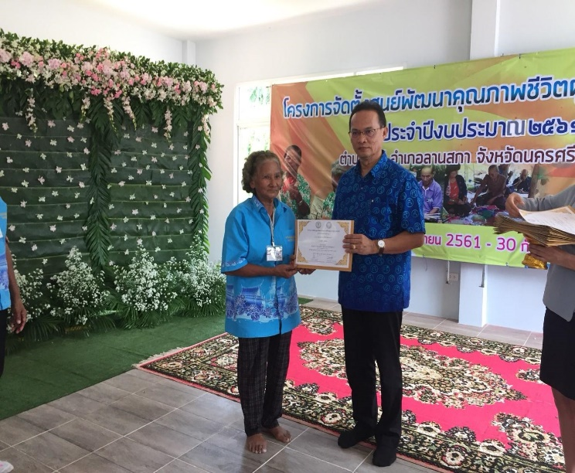
ช. ผลการดำเนินงาน
อบต.ท่าดี ได้ดำเนินการโครงการตามเทศบัญญัติงบประมาณ ปี 2561 ในเขตพื้นที่ โดยได้รับความร่วมมือ การส่งเสริมและสนับสนุนจากภาคประชาชน ภาครัฐ และภาคเอกชนในพื้นที่ตลอดจนโครงการต่างๆ ประสบผลสำเร็จด้วยดี ก่อให้เกิดประโยชน์แก่ประชาชนทั้งในพื้นที่และพื้นที่ใกล้เคียง โดยมีผลการดำเนินงานที่สำคัญดังนี้
1. โครงการจัดตั้งศูนย์พัฒนาคุณภาพชิวิตผู้สูงอายุ
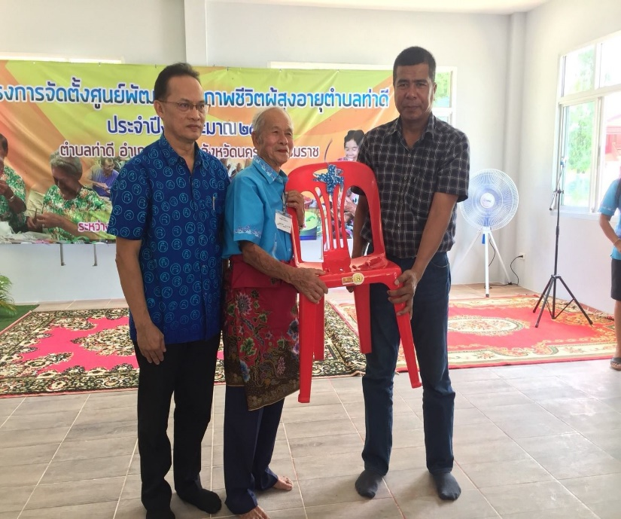

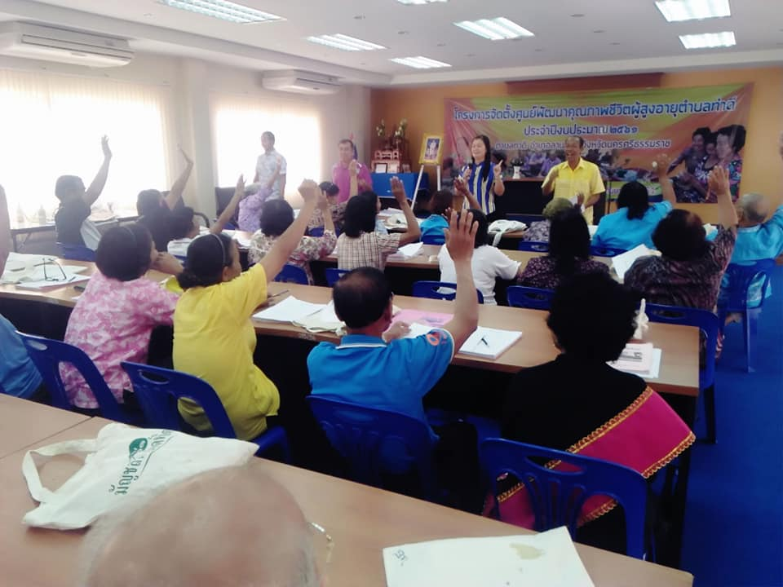

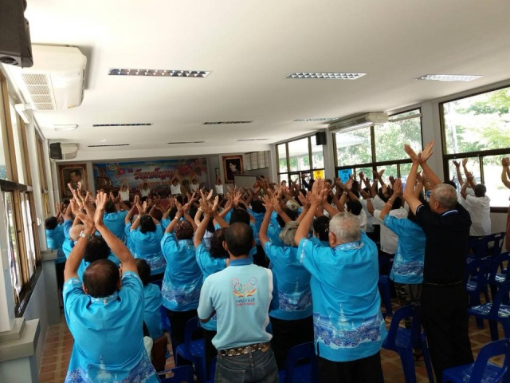

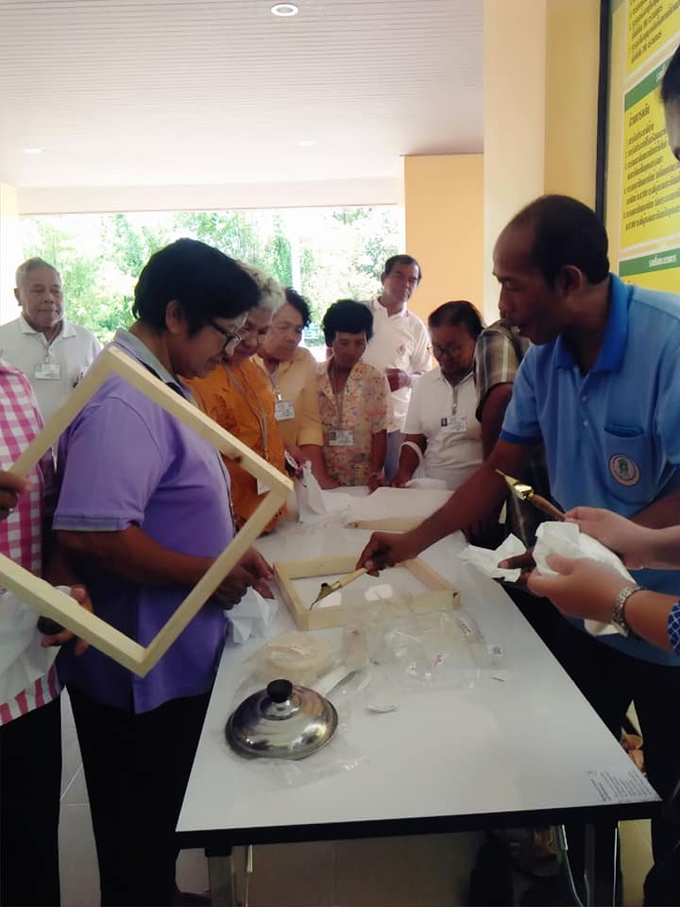

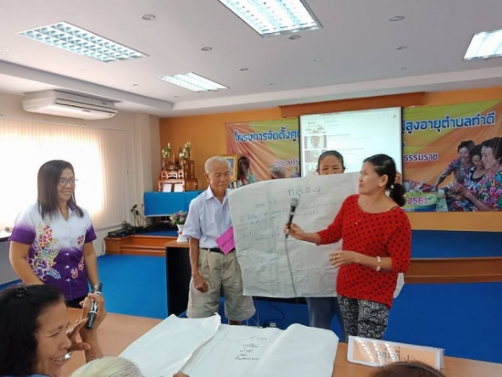

โครงการฝึกความรู้ ทักษะความปลอดภัยเกี่ยวกับการช่วยเหลือผู้อื่นตนเอง กรณีเกิดสาธารณภัยและเหตุฉุกเฉิน

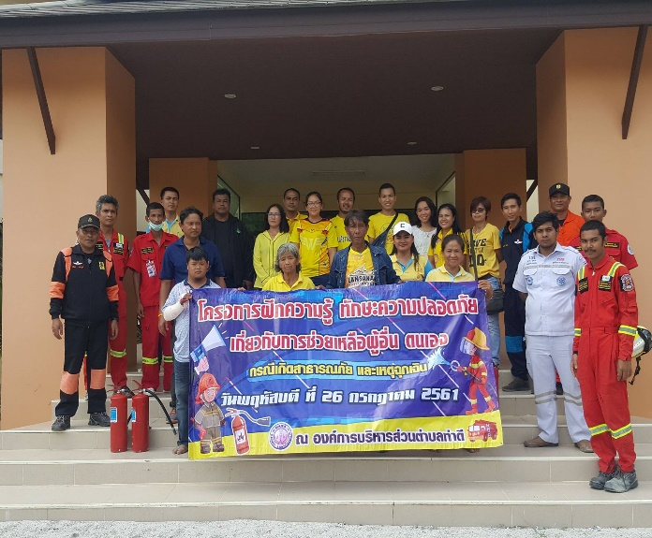
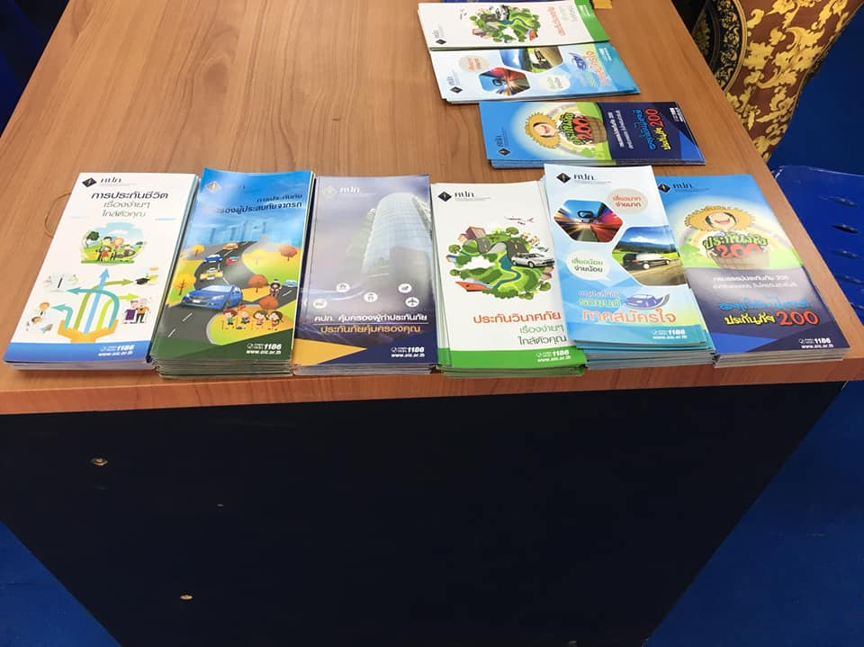

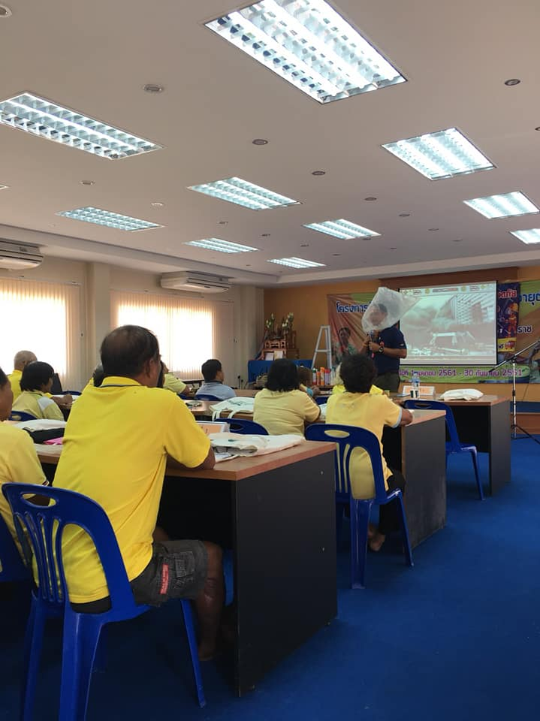
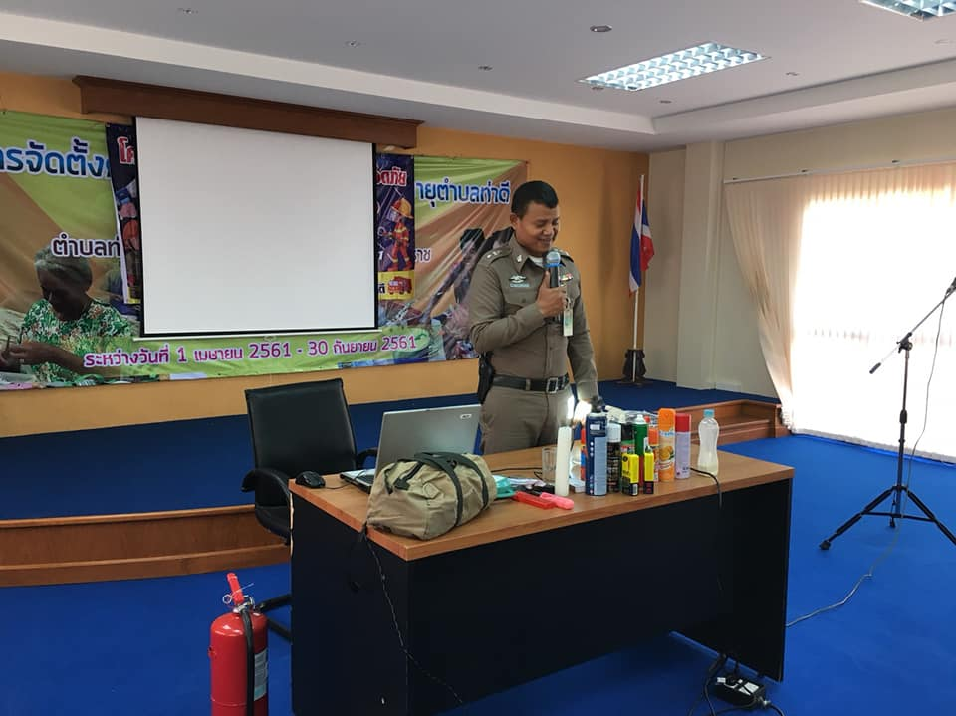

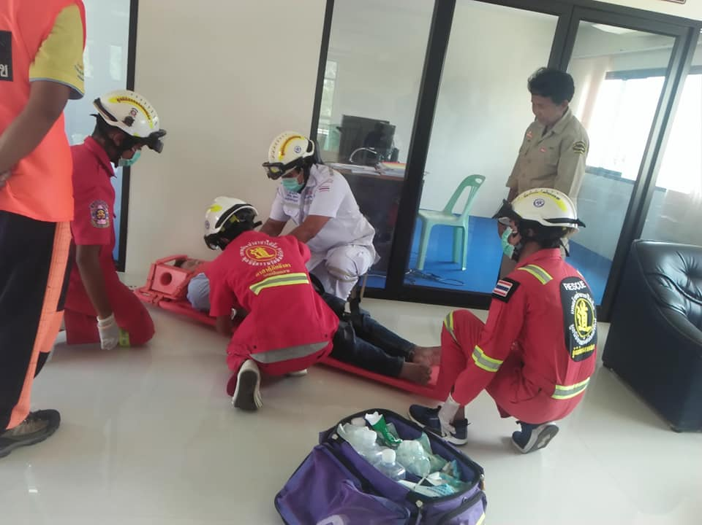
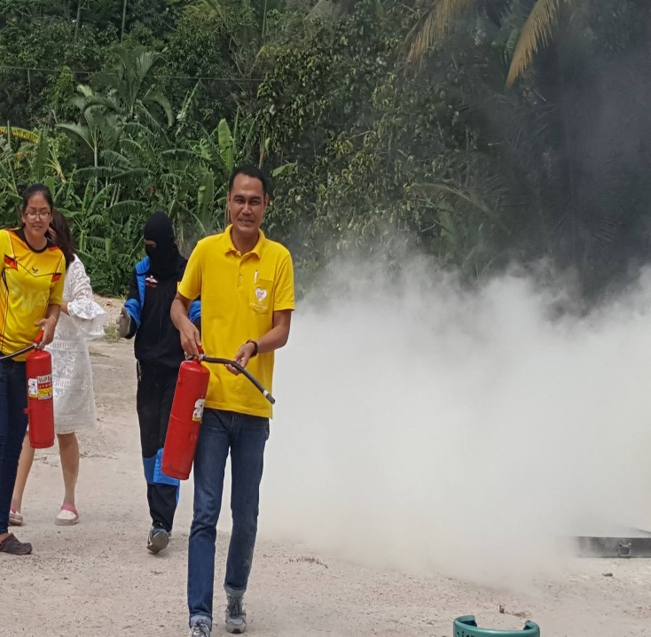

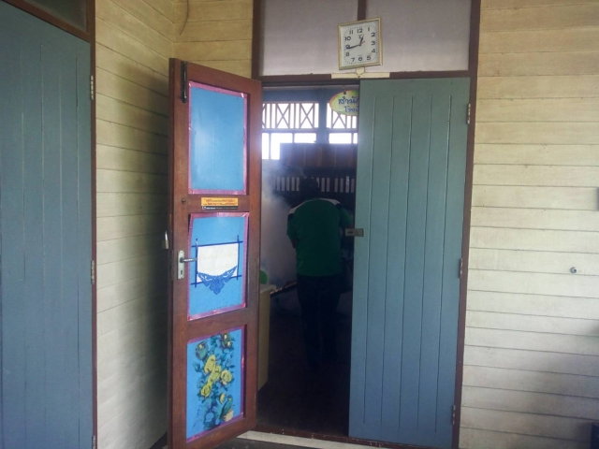
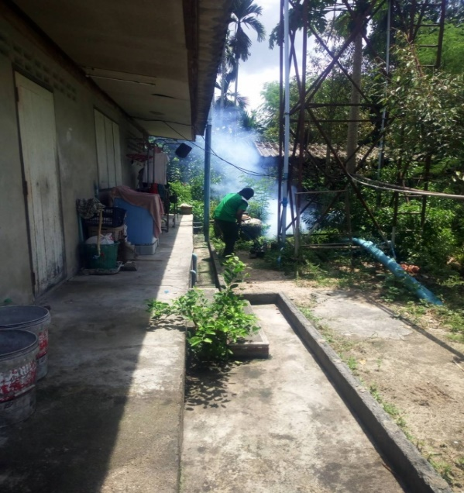
โครงการควบคุมป้องกันโรคติดต่อและไม่ติดต่อตามฤดูกาล

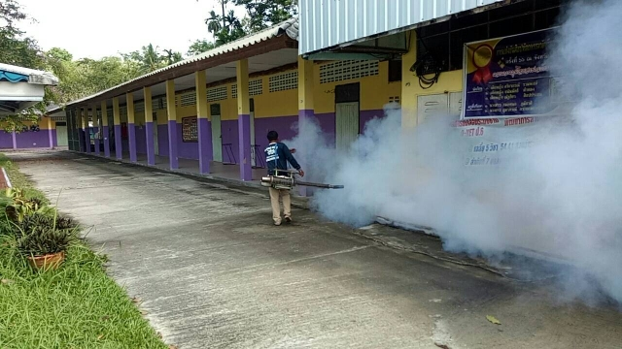

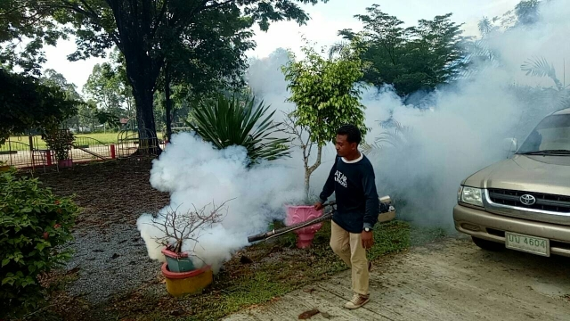

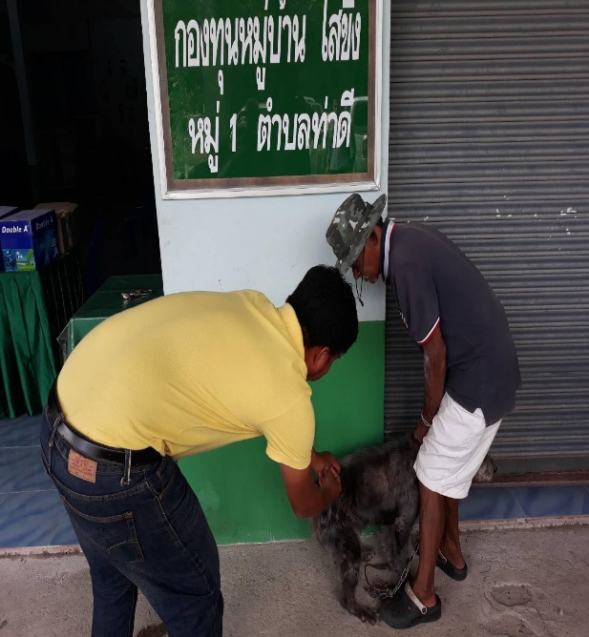
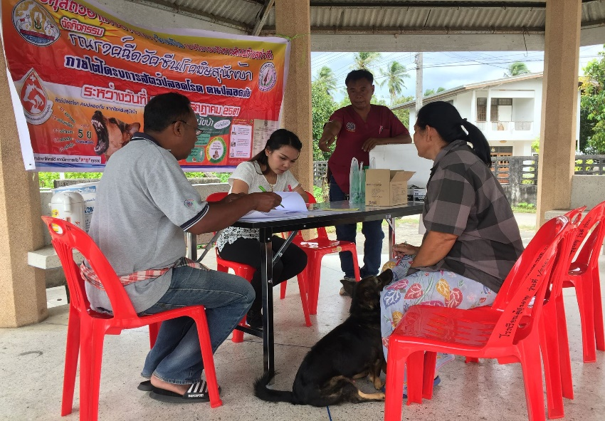
โครงการสัตว์ปลอดโรคคนปลอดภัยจากโรคพิษสุนัขบ้า

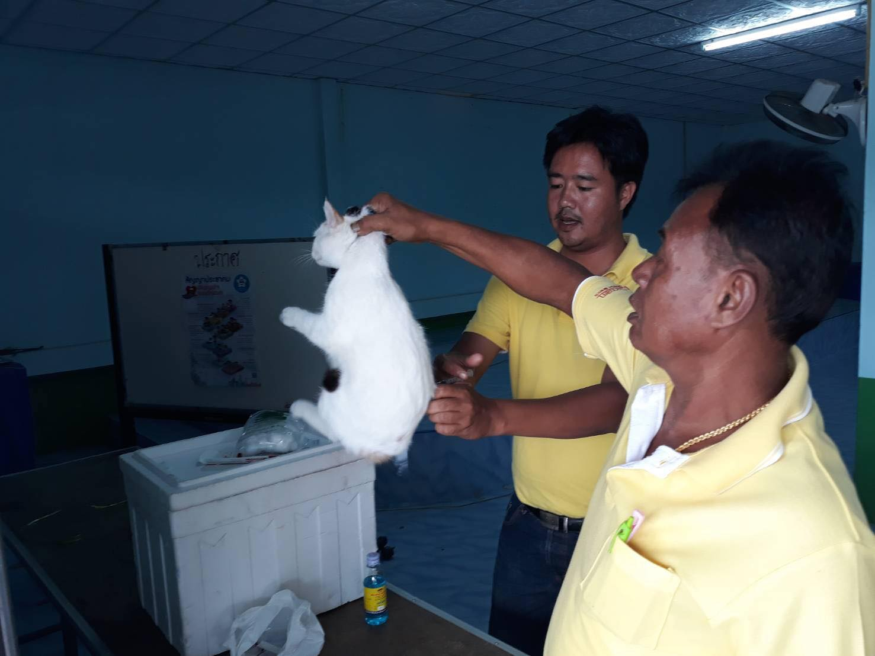
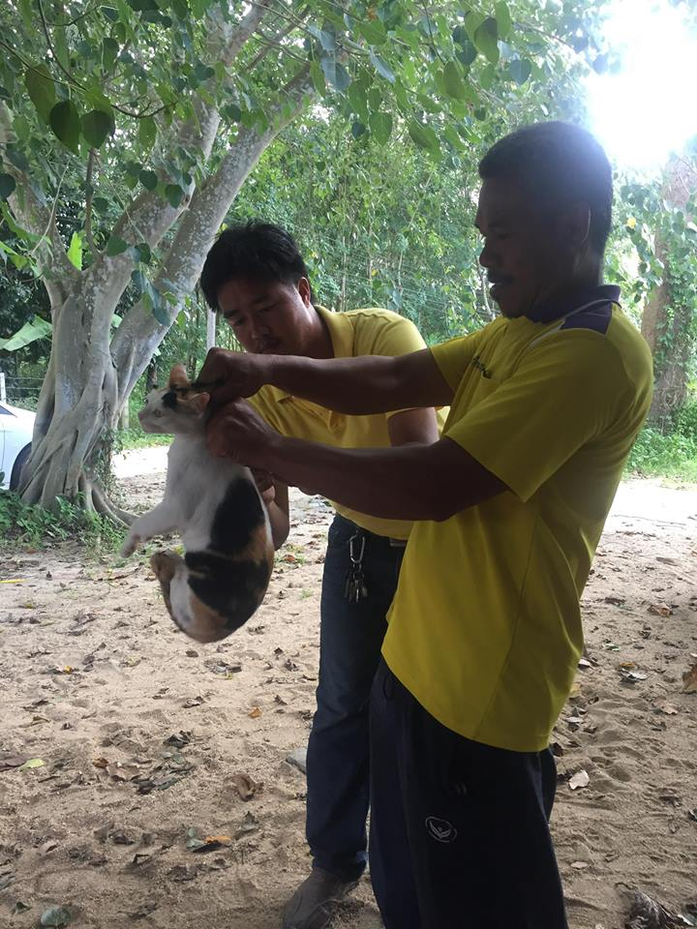

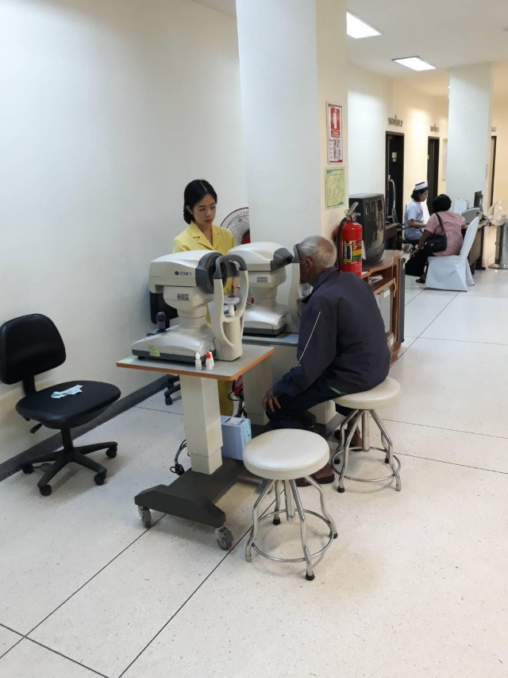
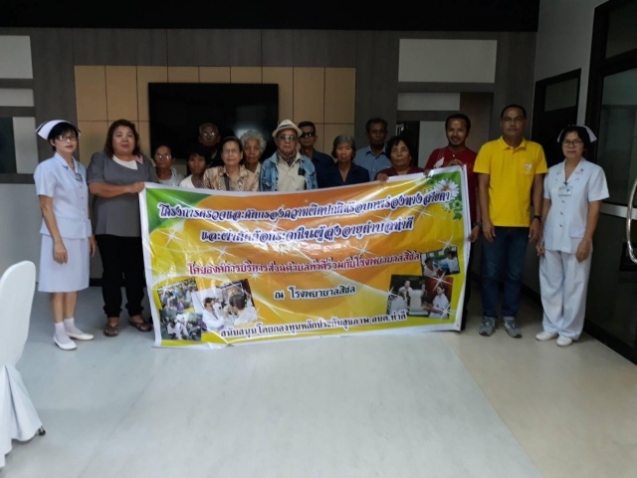
โครงการตรวจวัดคัดกรองความผิดปกติทางสายตา

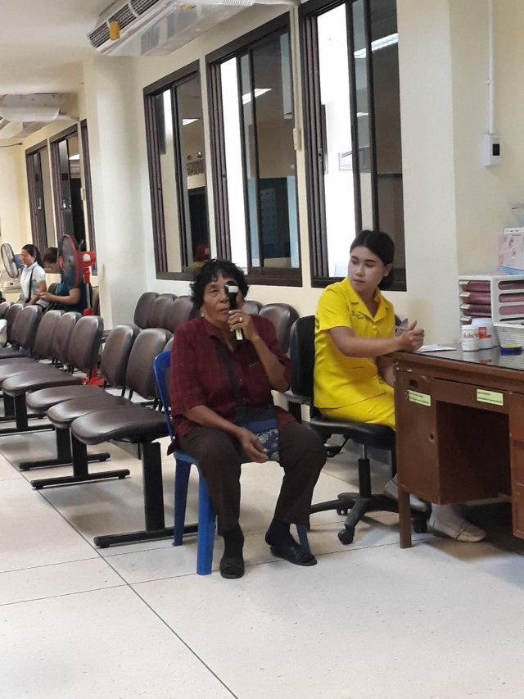
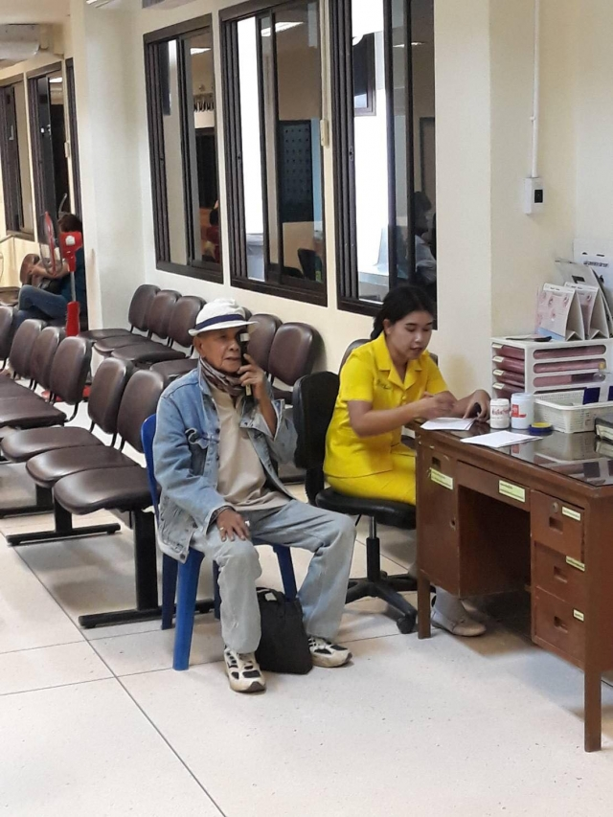

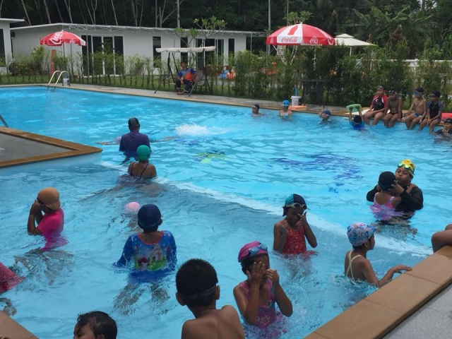
โครงการท่าดีจิ๋วแต่แจ๋ว ว่ายน้ำเป็น เล่นน้ำได้ โตไปไม่จม

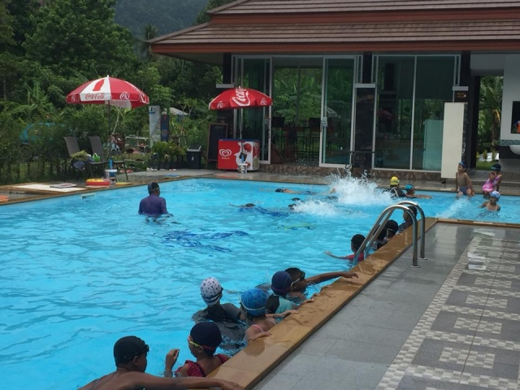

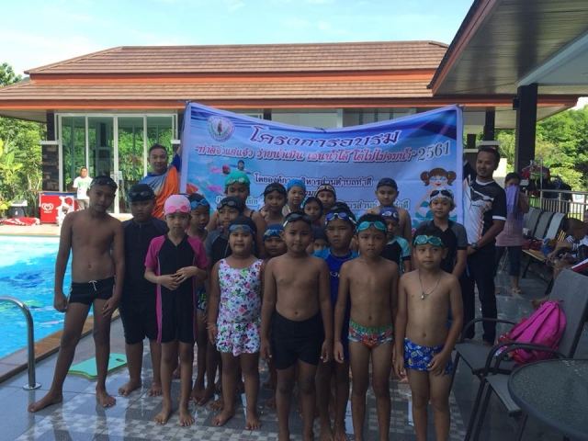

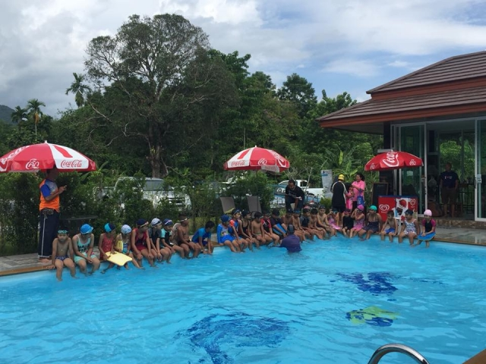

โครงการจัดตั้งจุดบริการประชาชน
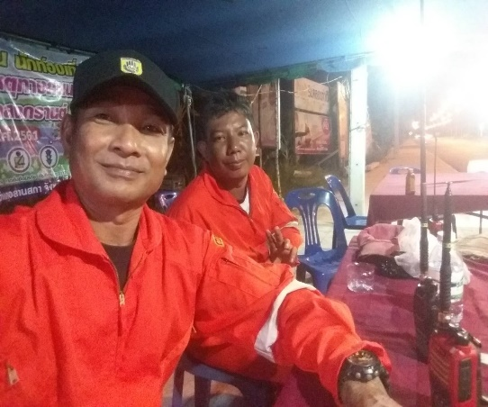
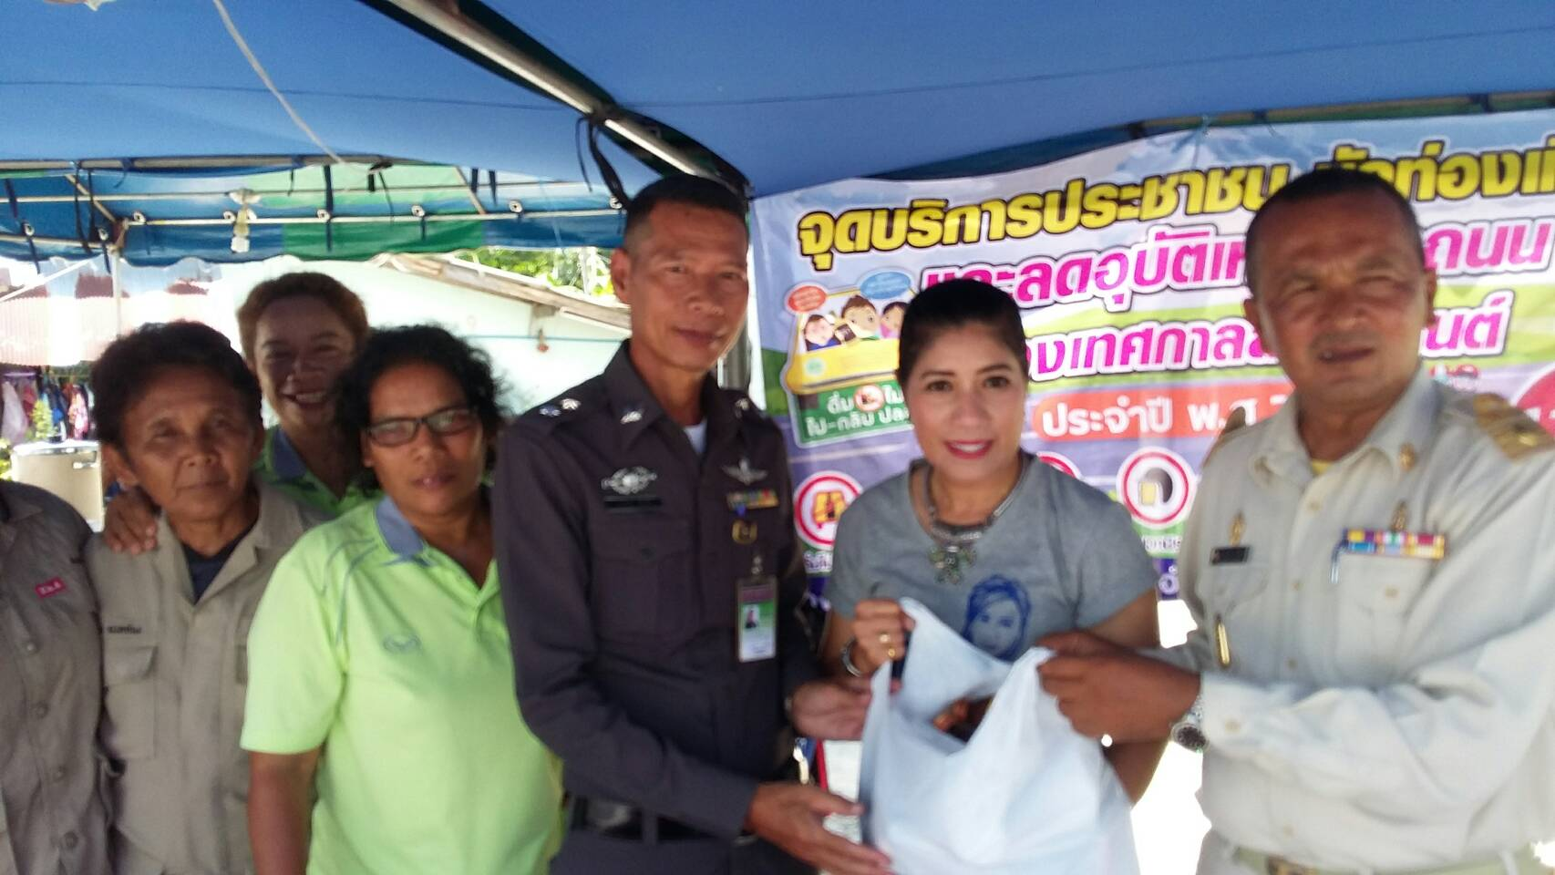

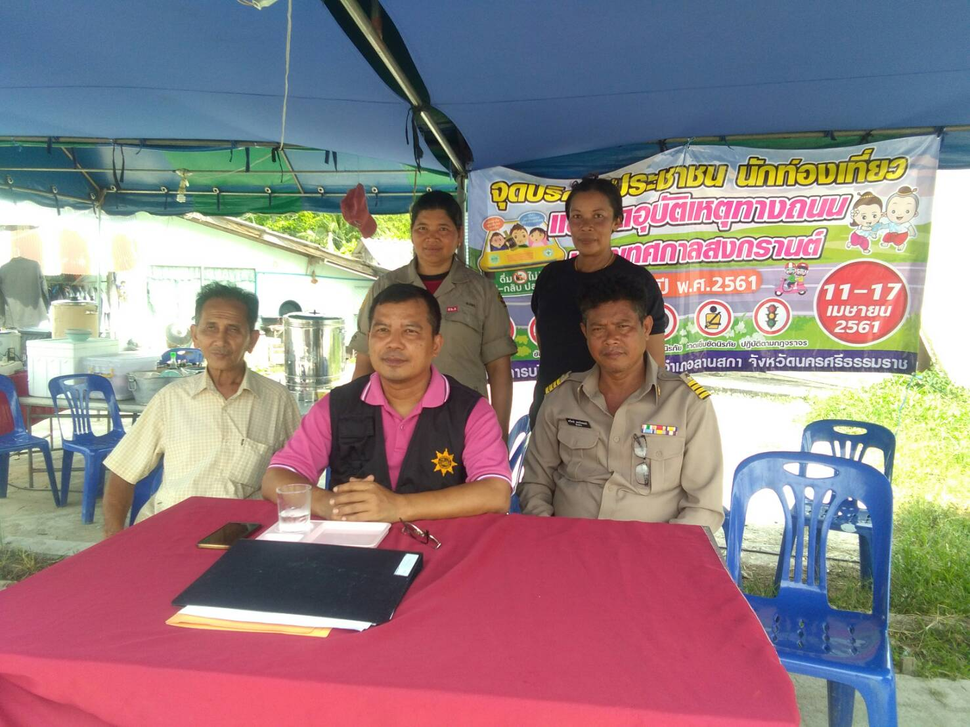

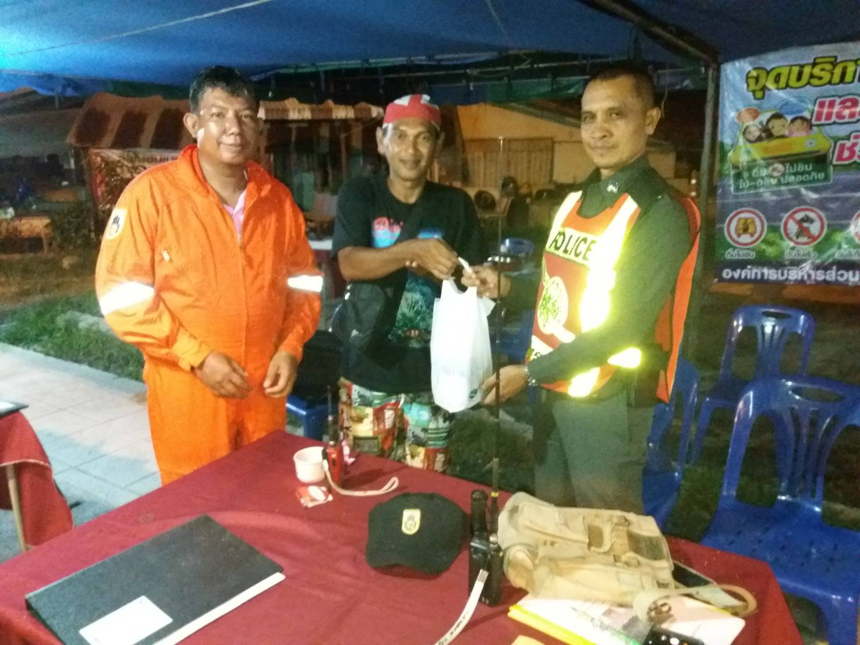

โครงการกิจกรรม ถมดินบริเวณที่ทำการสำนักงานองค์การบริหารส่วนตำบลท่าดี หมู่ที่ ๕

ป้ายชื่อโครงการ
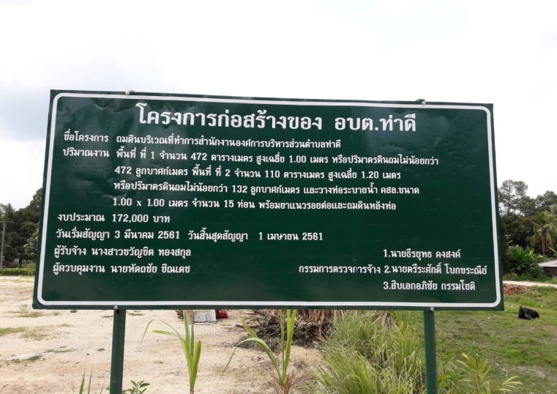
ภาพกิจกรรมระหว่างดำเนินการและหลังดำเนินการ
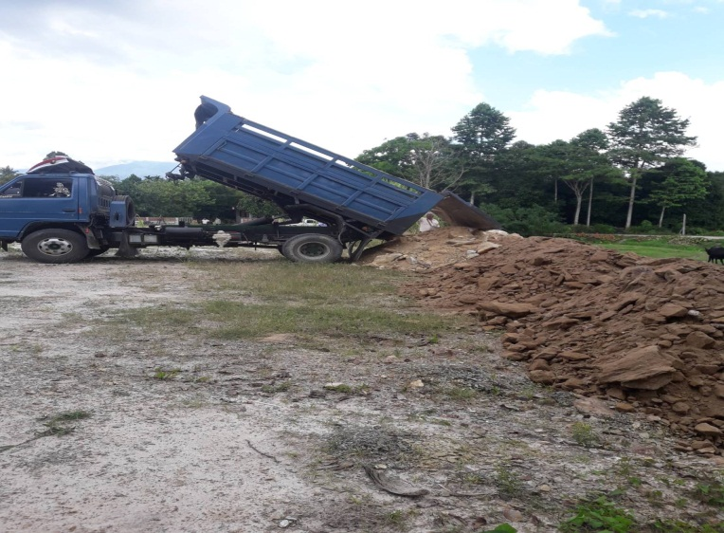
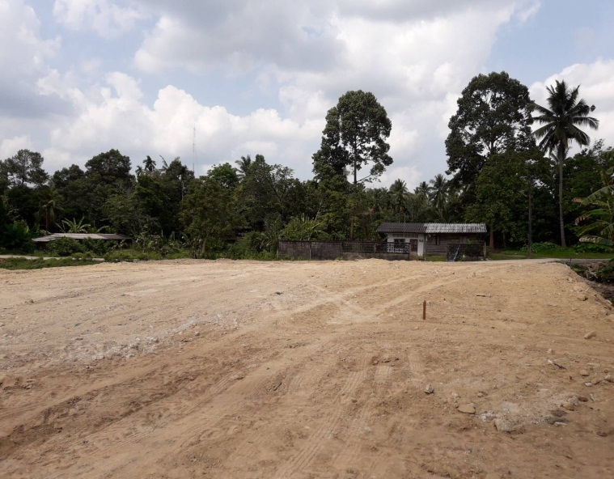

โครงการก่อสร้างถนน คสล.สายไสขิง-บ่อหูด ม.1
ป้ายชื่อโครงการ
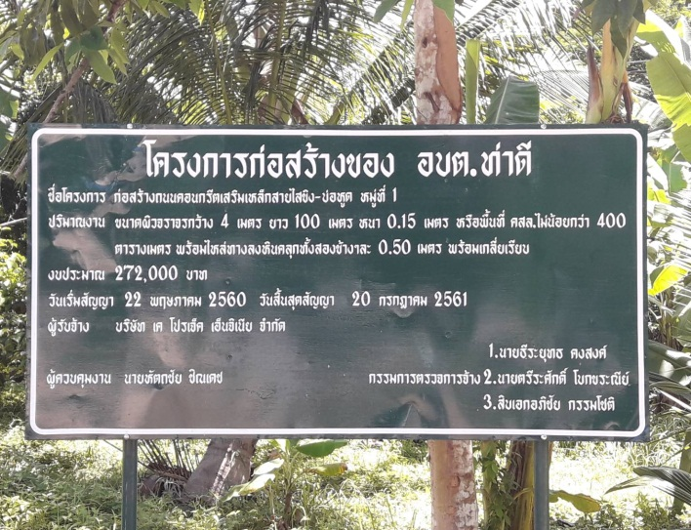
ภาพกิจกรรมระหว่างดำเนินการและหลังดำเนินการ
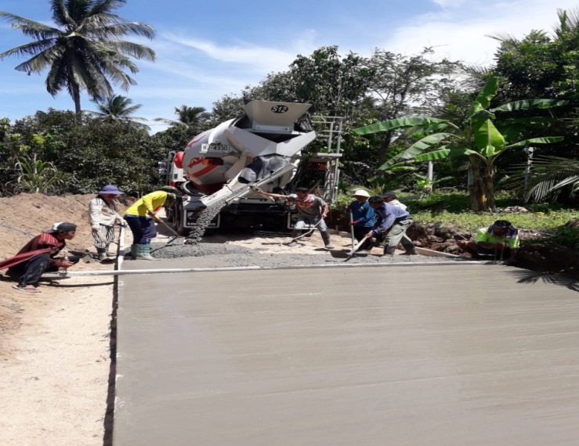

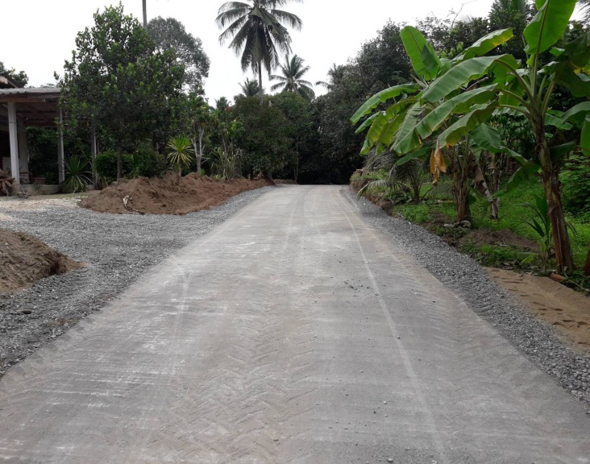

โครงการกิจกรรม ก่อสร้างถนนคอนกรีตเสริมเหล็กสายวังยาง หมู่ที่ 3

ป้ายชื่อโครงการ
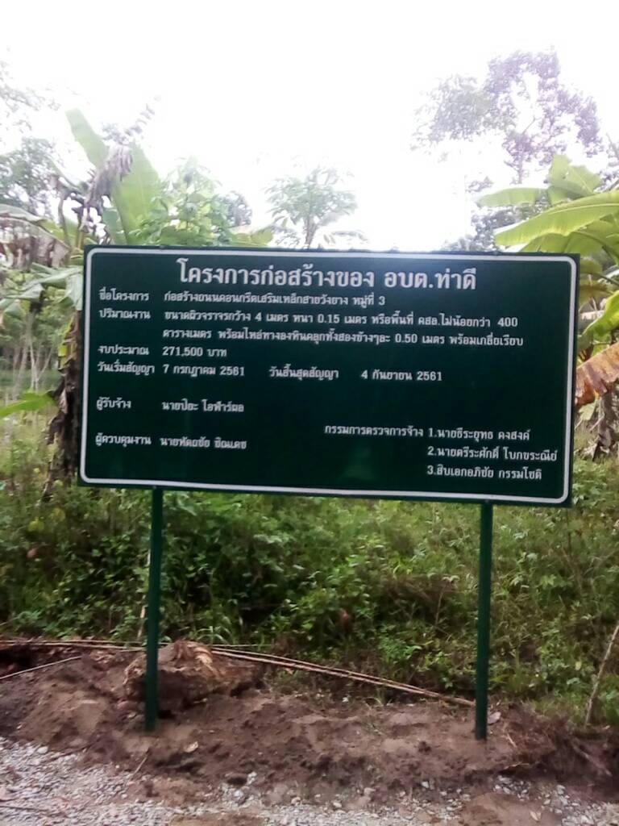
ภาพกิจกรรมระหว่างดำเนินการและหลังดำเนินการ
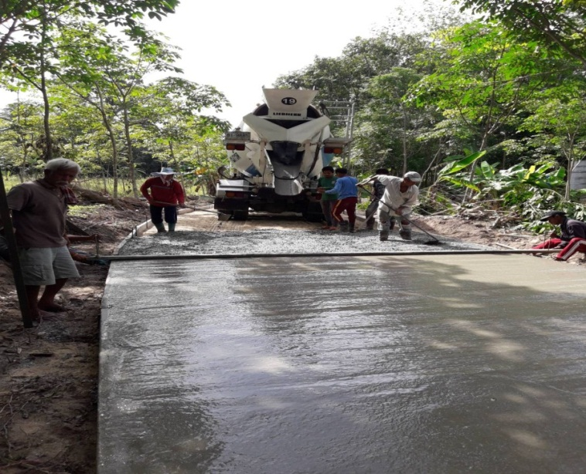

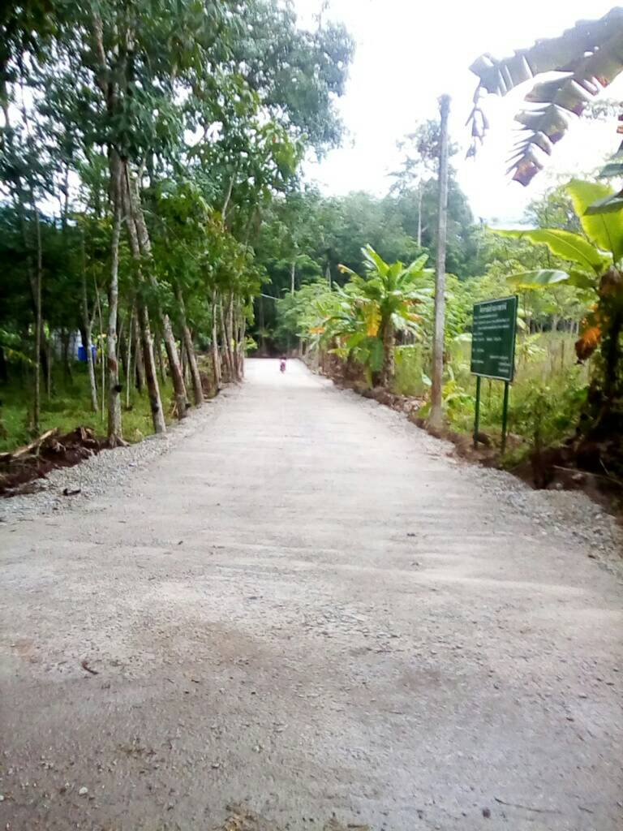

โครงการกิจกรรม ก่อสร้างถนนคอนกรีตเสริมเหล็กสายหนองยาว หมู่ที่ ๔ ตำบลท่าดี อำเภอลานสกา จังหวัดนครศรีธรรมราช
ภาพถ่ายกิจกรรมโครงการ ประกอบด้วย
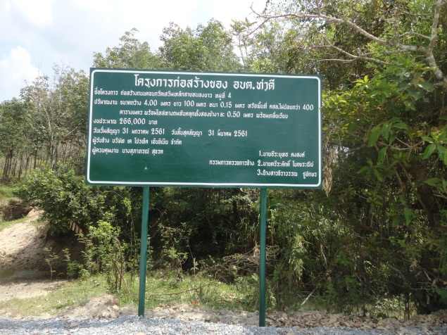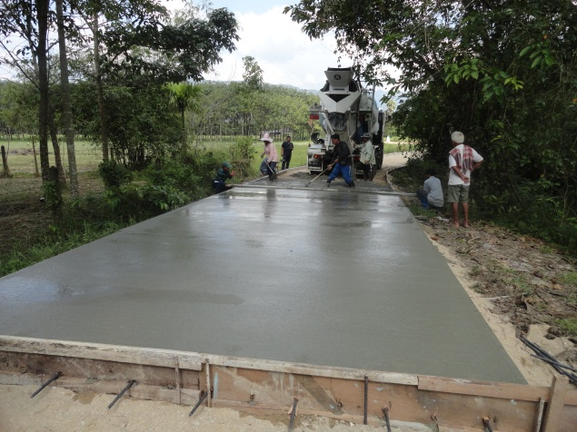
ป้ายชื่อโครงการ ระหว่างดำเนินการ
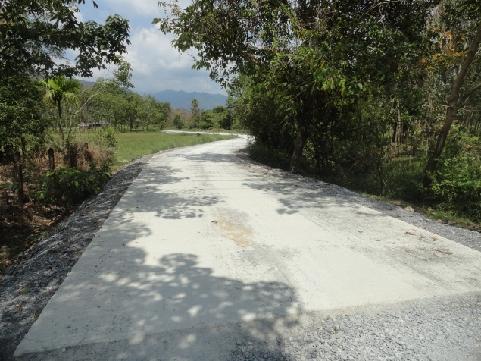
หลังดำเนินการ

โครงการกิจกรรม บุกเบิกถนนสายนายเฉี้ยง – รพ.สต.บ้านบนโพธิ์ หมู่ที่ ๕ ตำบลท่าดี อำเภอ ลานสกา จังหวัดนครศรีธรรมราช
ภาพถ่ายกิจกรรมโครงการ ประกอบด้วย
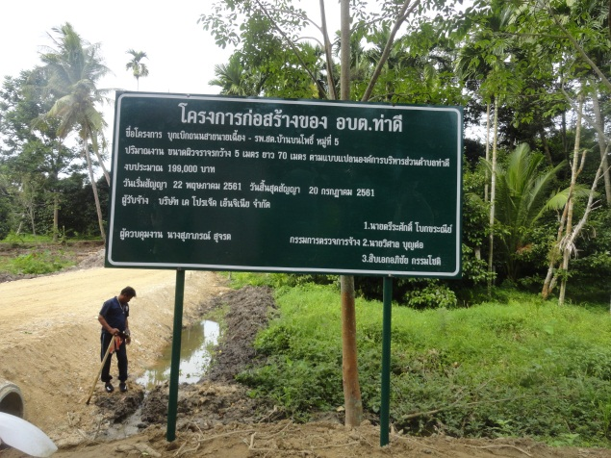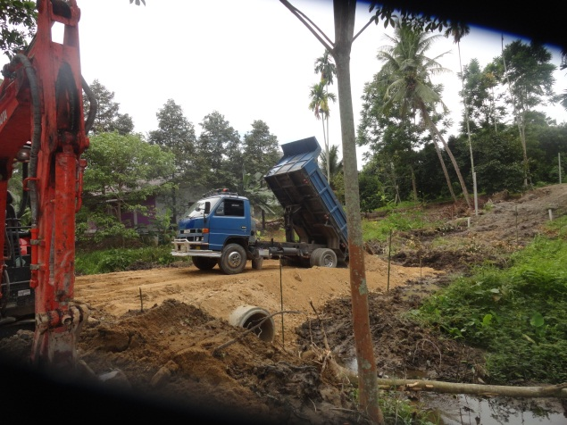
ป้ายชื่อโครงการ ระหว่างดำเนินการ
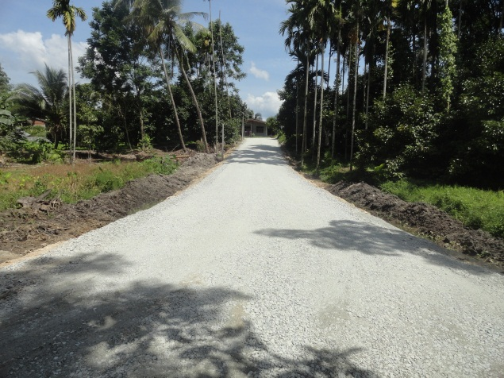
หลังดำเนินการ

ก่อสร้างถนนคอนกรีตเสริมเหล็กสายเทวดาหน้าช้าง หมู่ที่ ๗
ป้ายชื่อโครงการ
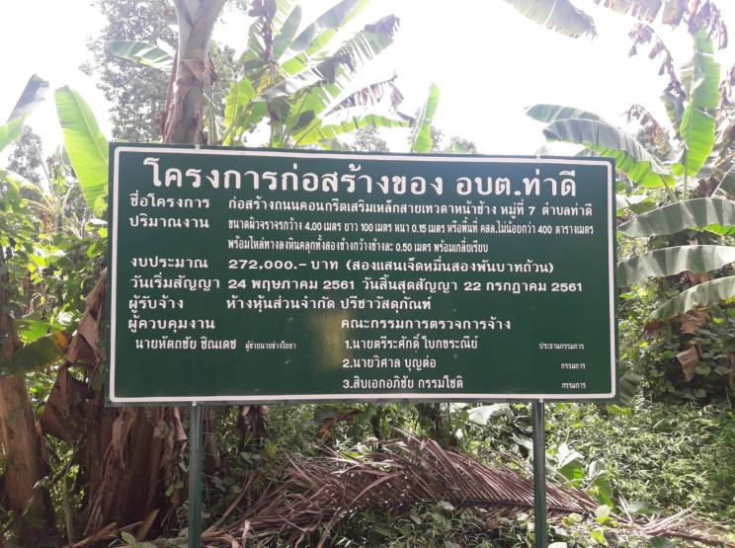
ภาพกิจกรรมระหว่างดำเนินการและหลังดำเนินการ
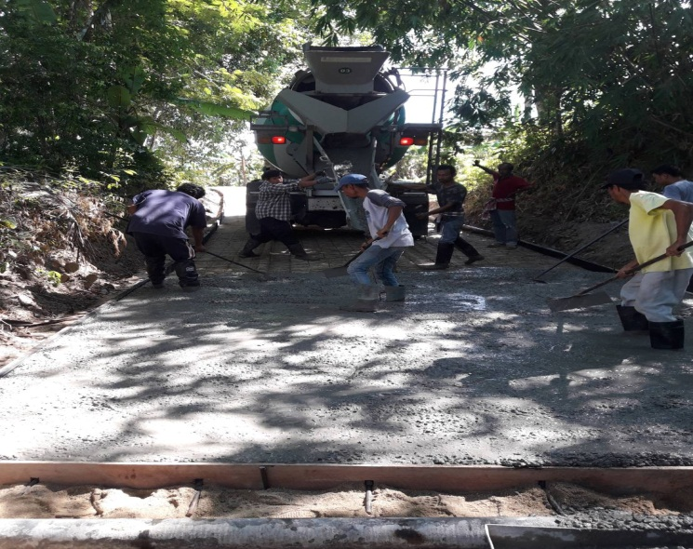

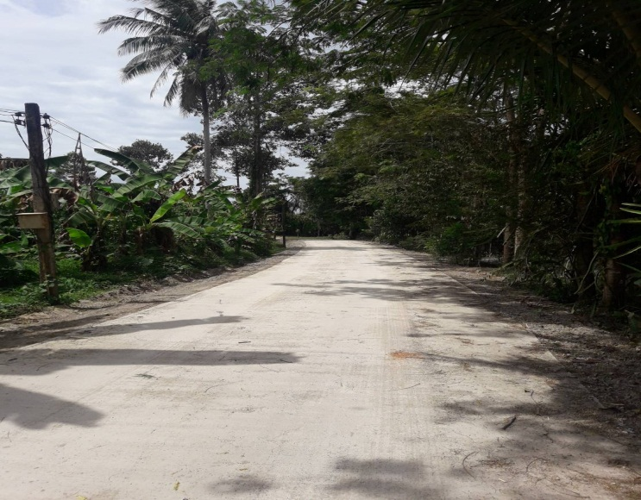

โครงการต่อเติมอาคารสำนักงานองค์การบริหารส่วนตำบลท่าดี
ต่อเติมอาคารสำนักงานองค์การบริหารส่วนตำบลท่าดี หมู่ที่ ๕

ภาพกิจกรรมระหว่างดำเนินการและหลังดำเนินการ
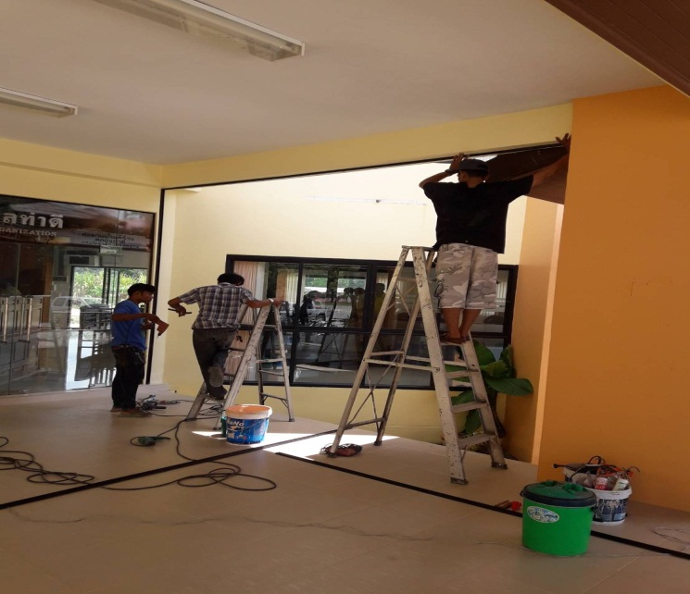
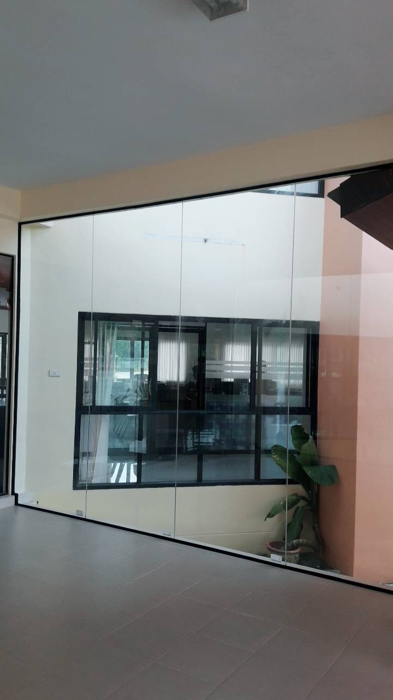

ชื่อโครงการกิจกรรม ซ่อมแซมคูระบายน้ำถนนสายนายแก้ว (บริเวณบ้านนางพวงรัตน์ ผิวดำ) หมู่ที่ ๕ ตำบลท่าดี อำเภอลานสกา จังหวัดนครศรีธรรมราช
ภาพถ่ายกิจกรรมโครงการ ประกอบด้วย
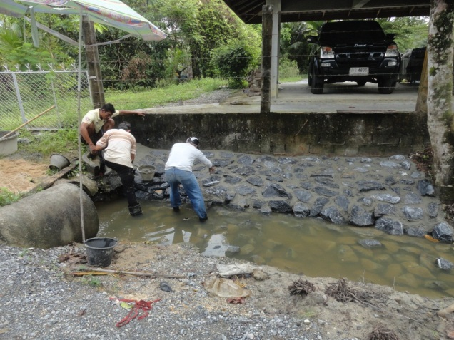
ระหว่างดำเนินการ
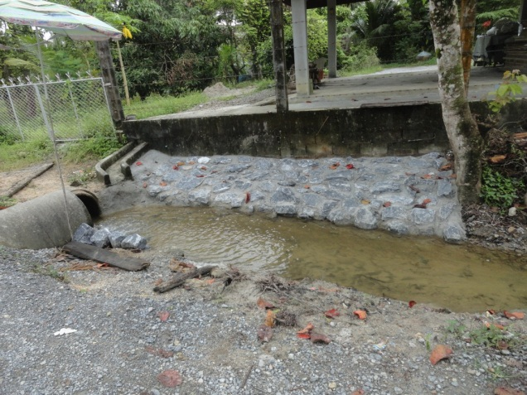
หลังดำเนินการ

ชื่อโครงการกิจกรรม ขุดลอกหน้าฝายคลองหนองยาว หมู่ที่ ๔ เพื่อแก้ไขปัญหาน้ำไหลบ่ากัดเซาะถนนสายหนองยาว ตำบลท่าดี อำเภอลานสกา จังหวัดนครศรีธรรมราช
ภาพถ่ายกิจกรรมโครงการ ประกอบด้วย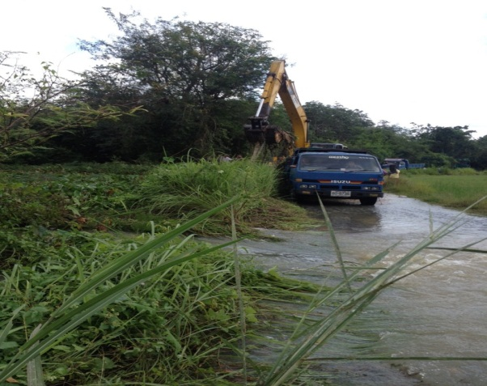
ระหว่างดำเนินการ
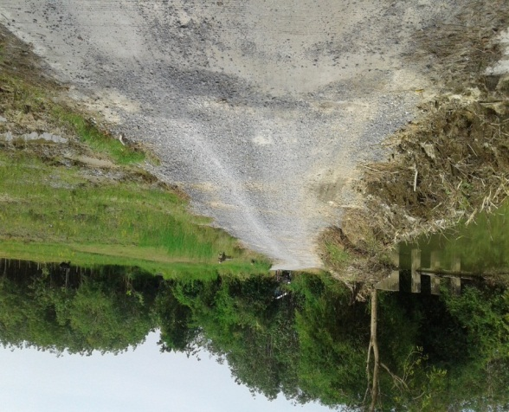
หลังดำเนินการ

โครงการกิจกรรม ซ่อมแซมถนน คสล.สายในปริก– พรุกำ (บริเวณคอสะพานปริกล่าง) หมู่ที่ ๓ ตำบลท่าดี อำเภอลานสกา จังหวัดนครศรีธรรมราช
ภาพถ่ายกิจกรรมโครงการ ประกอบด้วย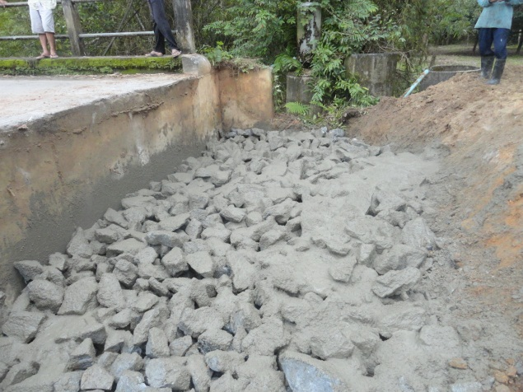
ระหว่างดำเนินการ
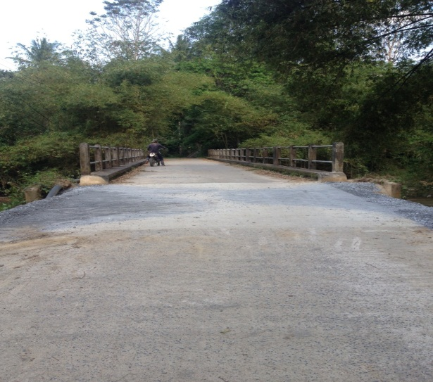
หลังดำเนินการ

ชื่อโครงการกิจกรรม ซ่อมแซมถนนหินคลุกสายไสขิง - บ่อหูด สถานที่ หมู่ที่ ๑ ตำบลท่าดี อำเภอลานสกา จังหวัดนครศรีธรรมราช
ภาพถ่ายกิจกรรมโครงการ ประกอบด้วย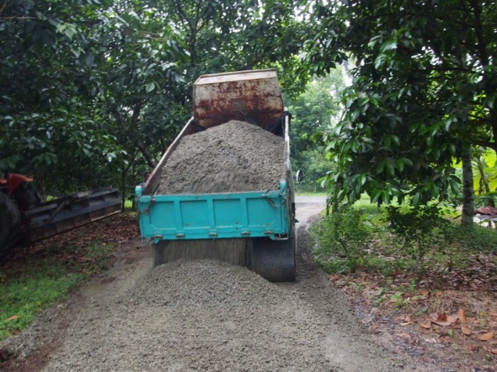
ระหว่างดำเนินการ
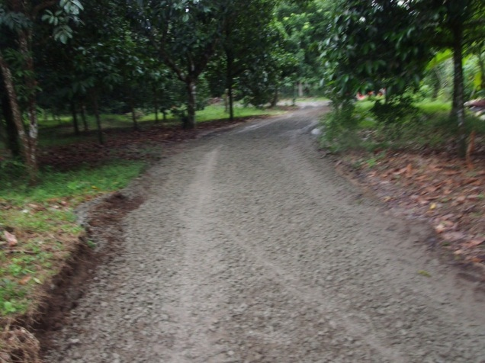
หลังดำเนินการ

ชื่อโครงการกิจกรรม ซ่อมแซมถนนหินคลุกสายวังยาง สถานที่ หมู่ที่ ๓ ตำบลท่าดี อำเภอลานสกา จังหวัดนครศรีธรรมราช
ภาพถ่ายกิจกรรมโครงการ ประกอบด้วย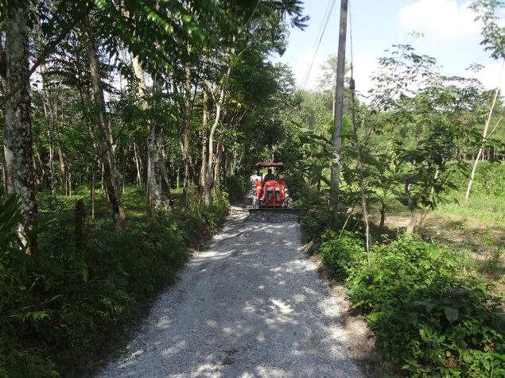
ระหว่างดำเนินการ
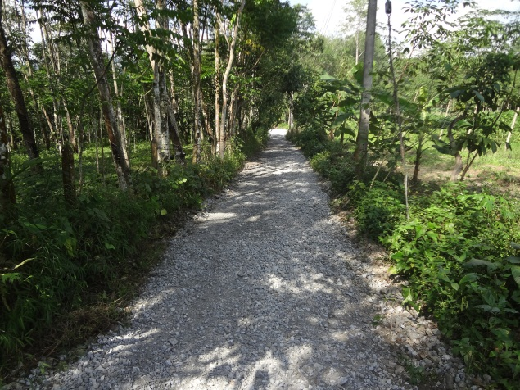
หลังดำเนินการ

ชื่อโครงการกิจกรรม ซ่อมแซมถนนหินคลุกสายนาทองเกตุ-วัดมะขาม หมู่ที่ 6

ภายถ่ายกิจกรรมโครงการ ประกอบด้วย
ภาพกิจกรรมระหว่างดำเนินการและหลังดำเนินการ
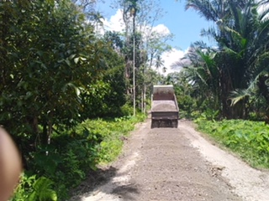

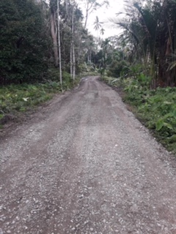

ชื่อโครงการกิจกรรม ซ่อมแซมถนนหินคลุกสายประปา – นายสุธรรม หมู่ที่ ๔ ตำบลท่าดี อำเภอลานสกา จังหวัดนครศรีธรรมราช
ภาพถ่ายกิจกรรมโครงการ ประกอบด้วย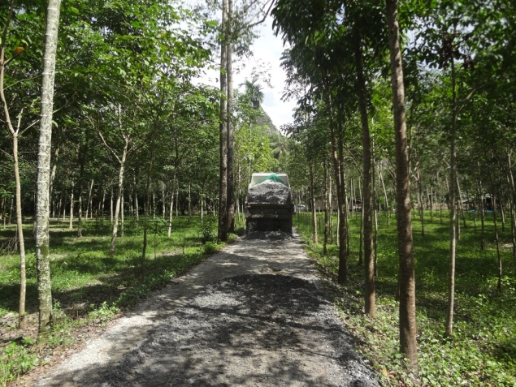
ระหว่างดำเนินการ
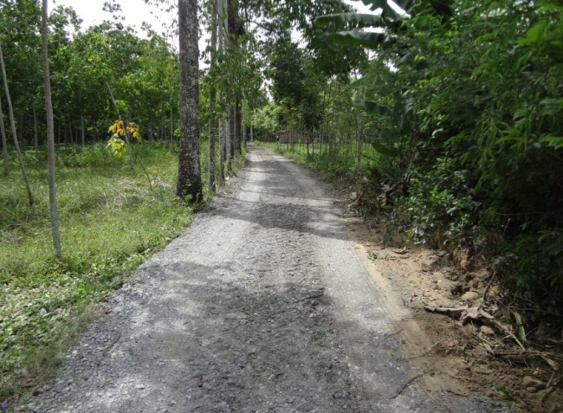
หลังดำเนินการ

ชื่อโครงการกิจกรรม ซ่อมแซมถนนหินคลุกสายประปา-นายฮวด หมู่ที่ ๔

ภายถ่ายกิจกรรมโครงการ ประกอบด้วย
ภาพกิจกรรมระหว่างดำเนินการและหลังดำเนินการ
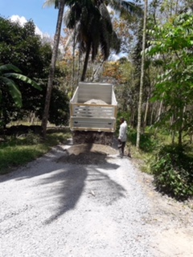

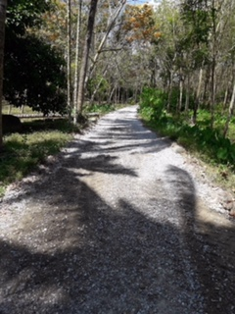

ชื่อโครงการกิจกรรม ซ่อมแซมถนนหินคลุกสายหนองยาว หมู่ที่ ๔ ตำบลท่าดี อำเภอลานสกา จังหวัดนครศรีธรรมราช
ภาพถ่ายกิจกรรมโครงการ ประกอบด้วย
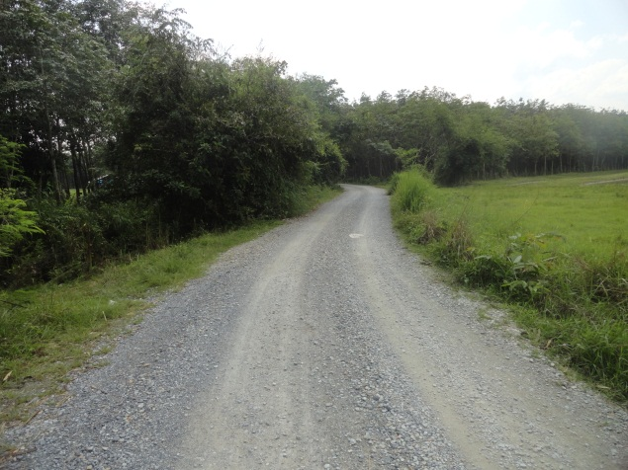
หลังดำเนินการ
ชื่อโครงการกิจกรรม ซ่อมแซมถนน คสล.สายเทวดา (บริเวณสวนนายเพ็ง จิตรเพ็ง) หมู่ที่ 6

ป้ายชื่อโครงการ
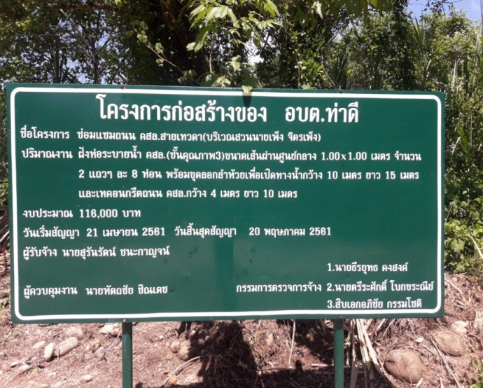
ภาพกิจกรรมระหว่างดำเนินการและหลังดำเนินการ
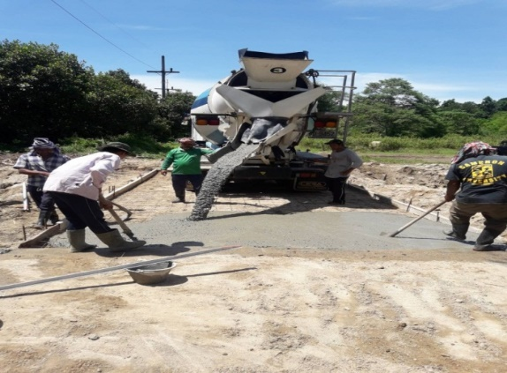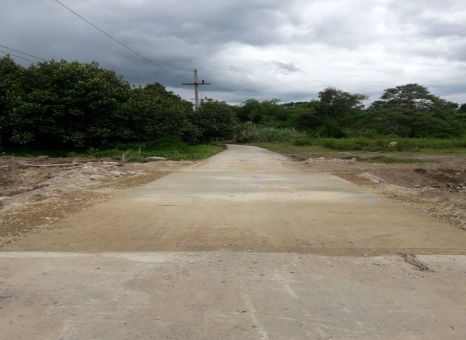
โครงการฝึกอบรมอาชีพกลุ่มสตรีแม่บ้าน
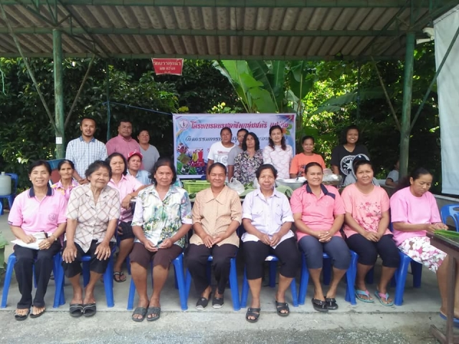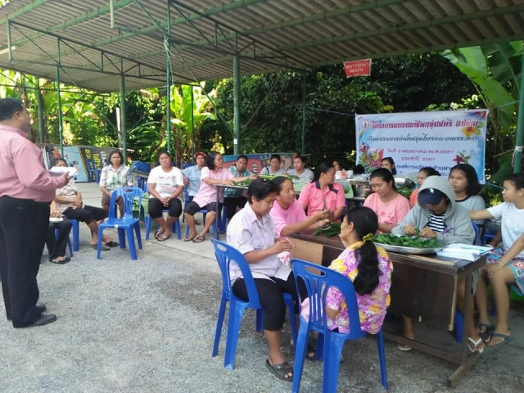

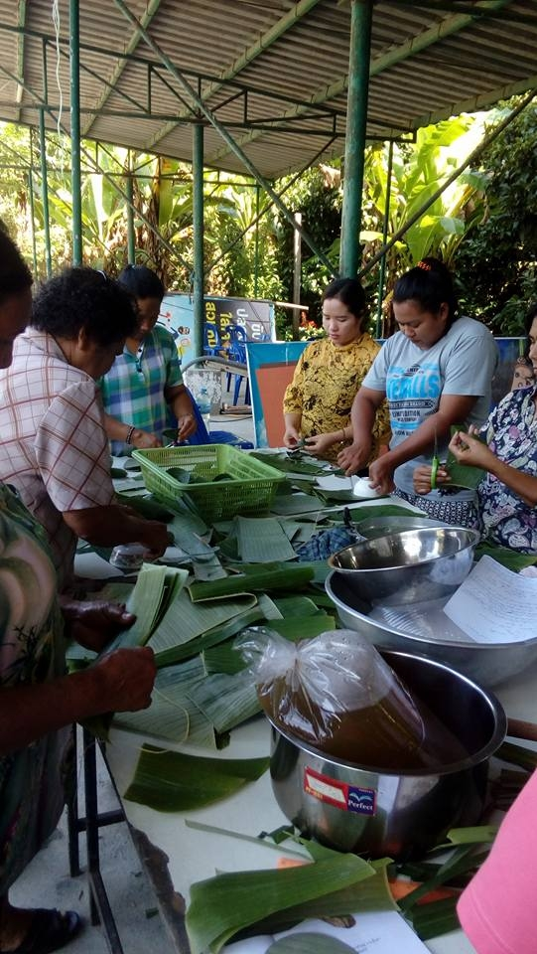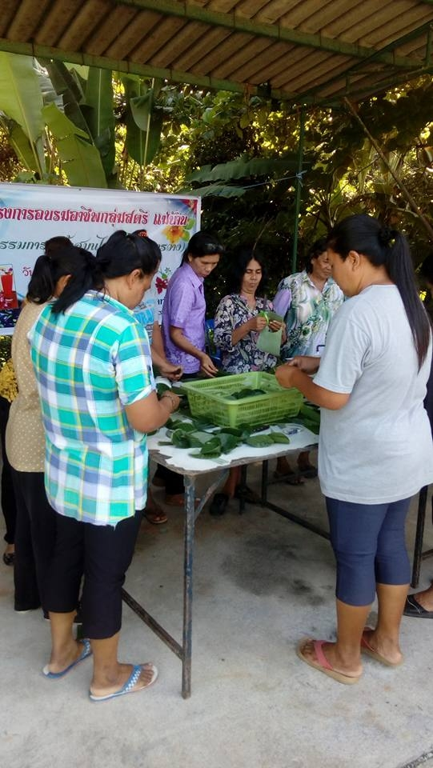

โครงการส่งเสริมพัฒนาอาชีพเพื่อเพิ่มรายได้ลดรายจ่ายและพัฒนาองค์ความรู้ตามแนวเศรษฐกิจพอพียง
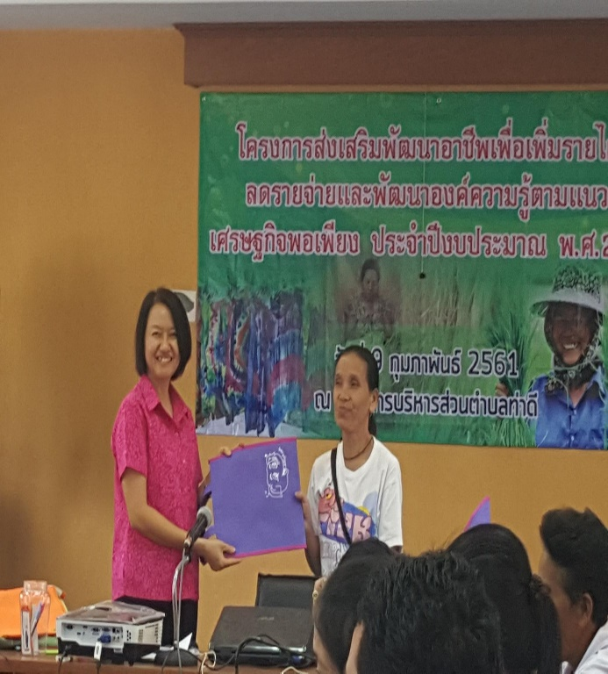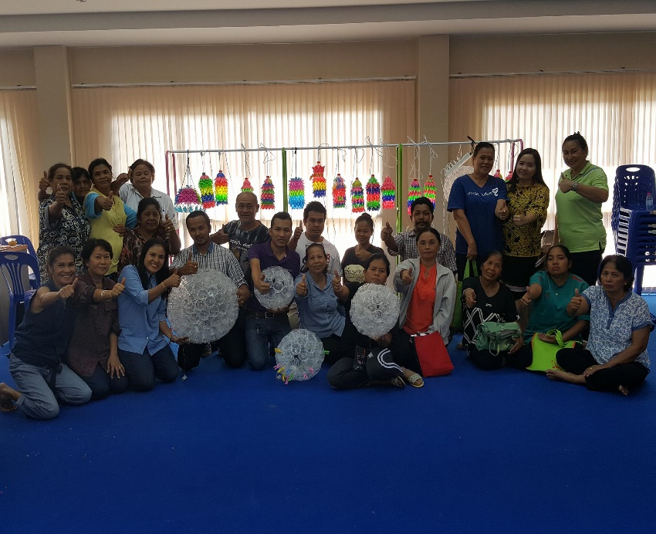
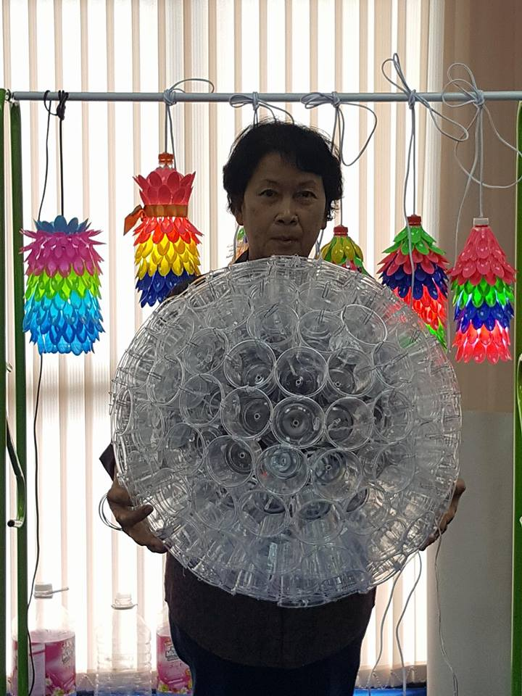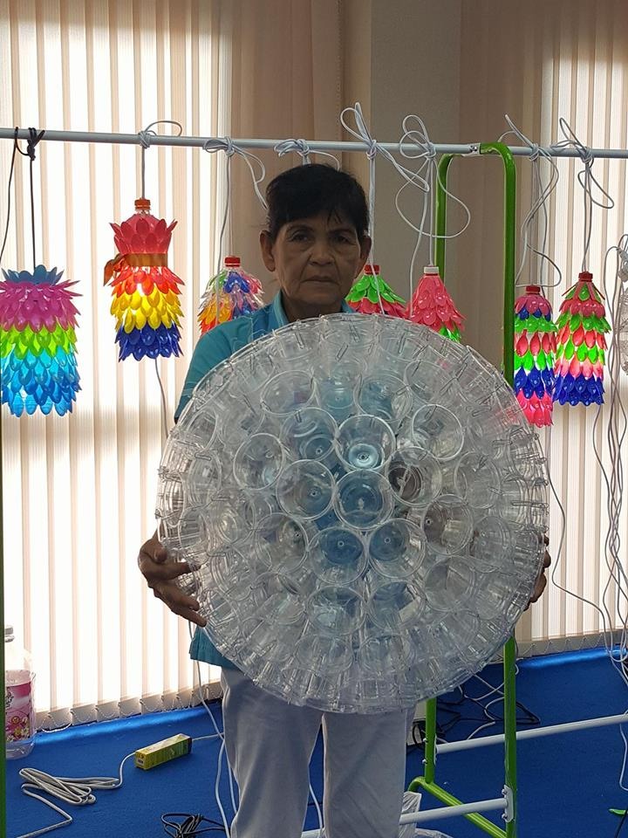

โครงการจัดกิจกรรมวันเด็กแห่งชาติ
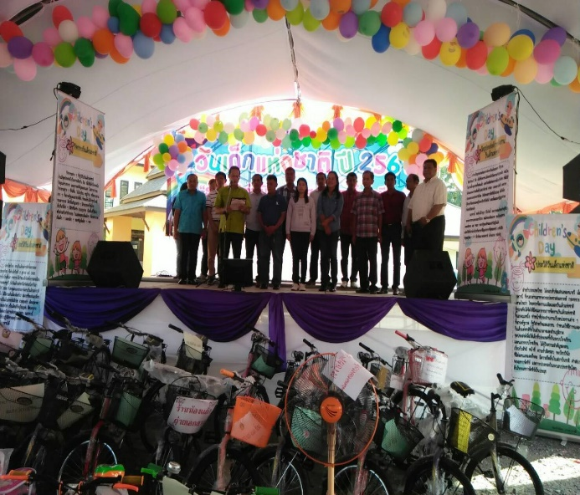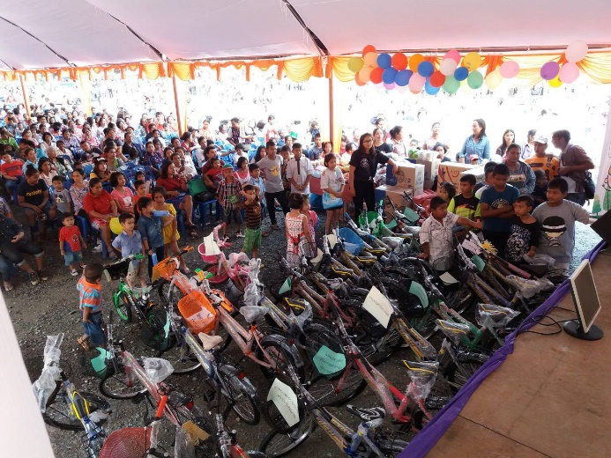
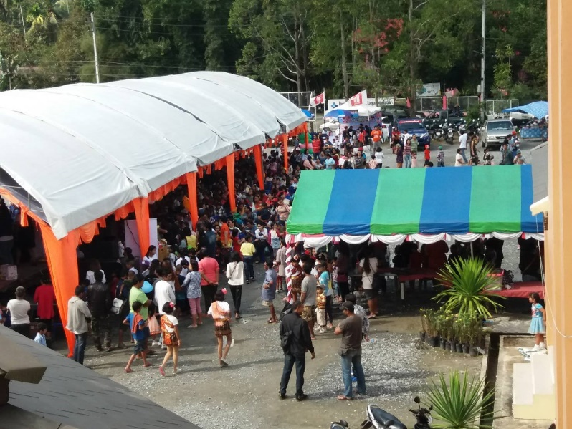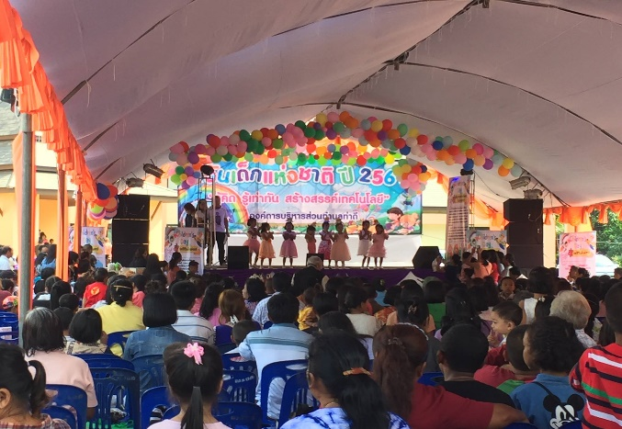
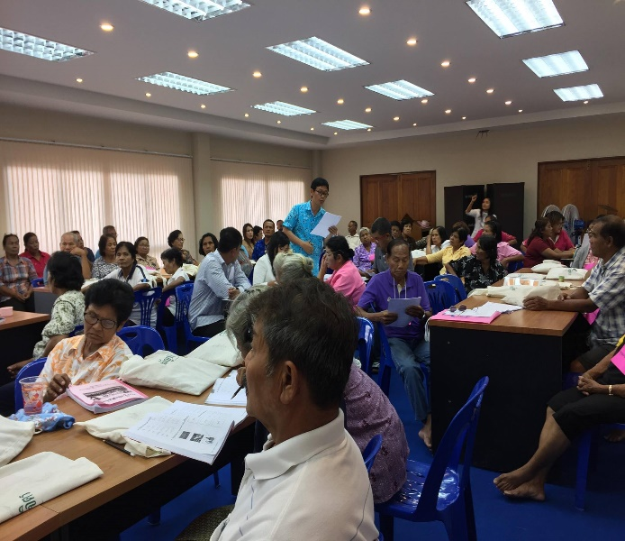
กิจกรรม จัดทำประชาคมท้องถิ่น
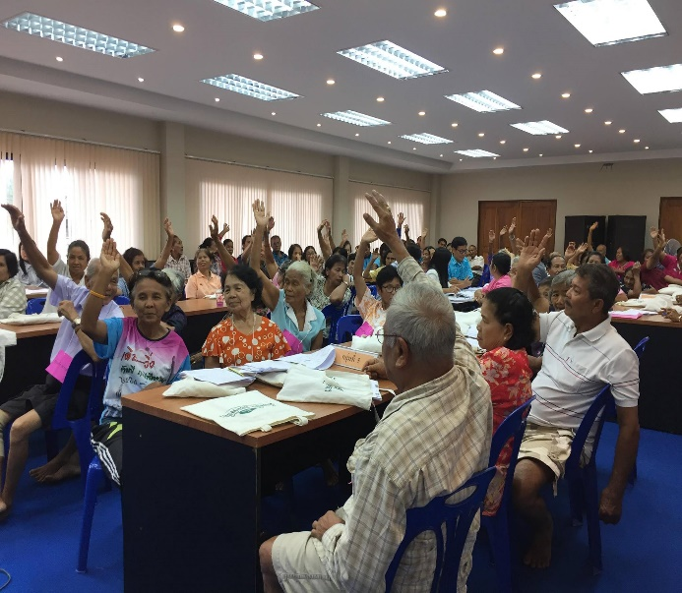
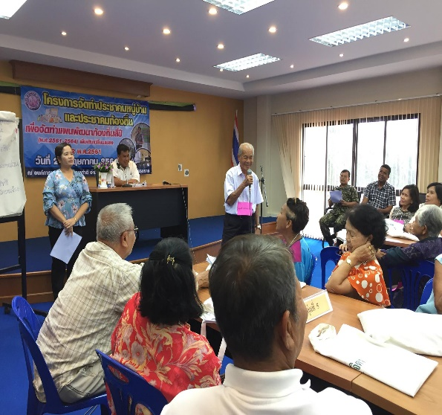

กิจกรรม วันท้องถิ่นไทย ประจำปี 2561
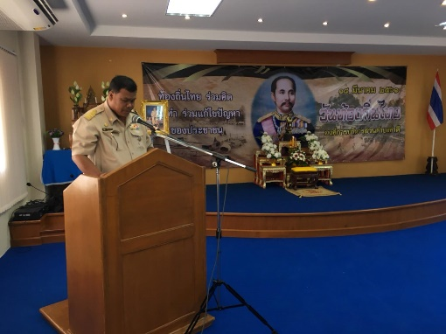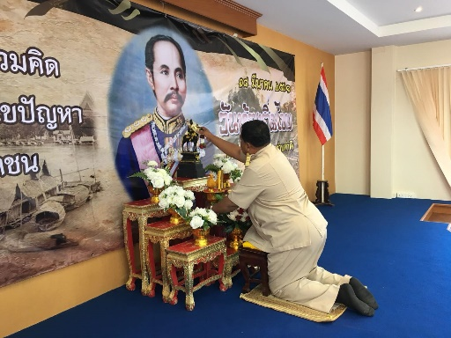
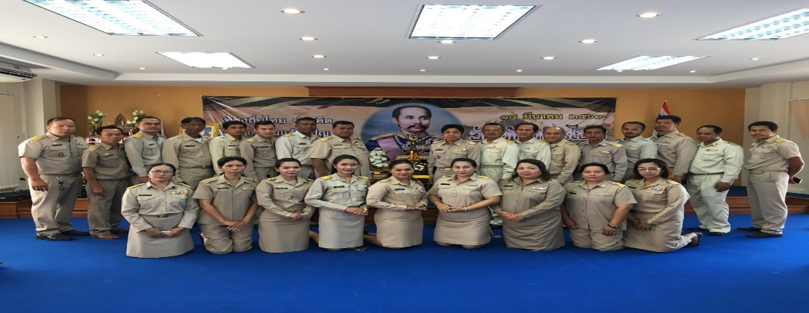
กิจกรรม การออกประชาสัมพันธ์การจัดเก็บภาษี
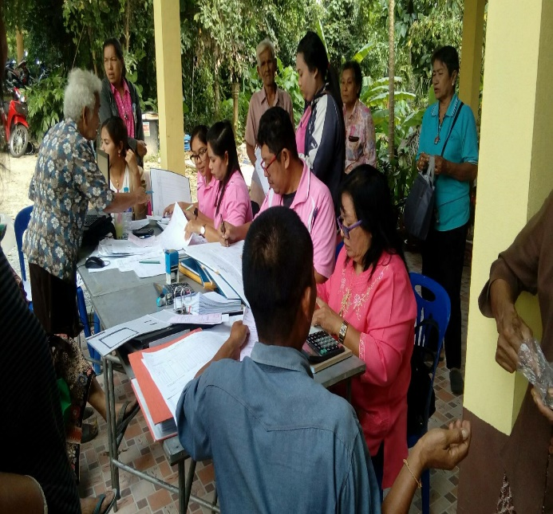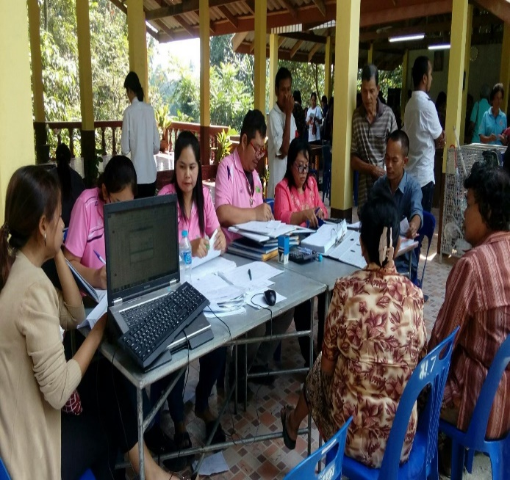

โครงการงานมังคุดหวานของดีลานสกา
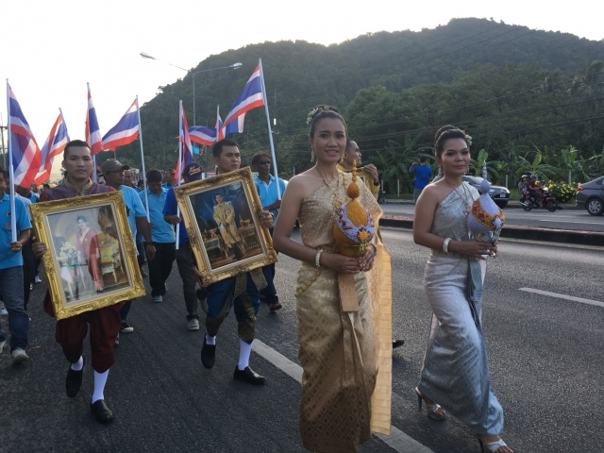
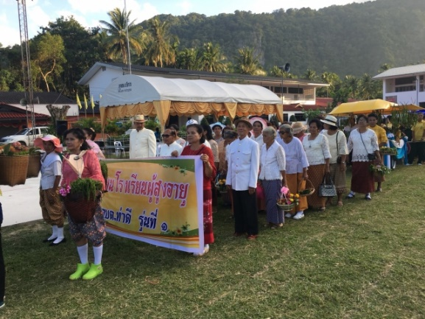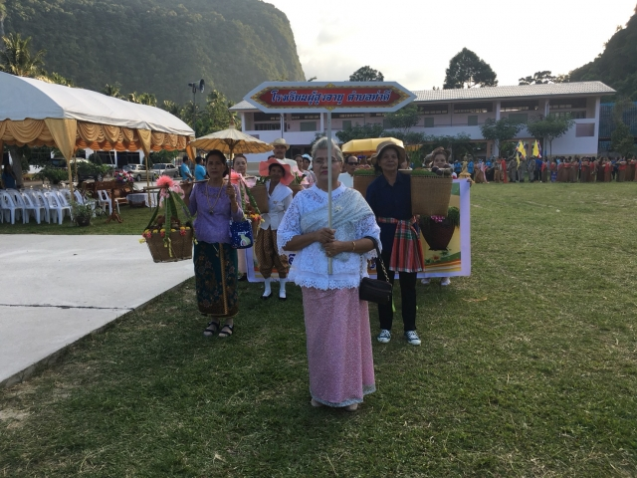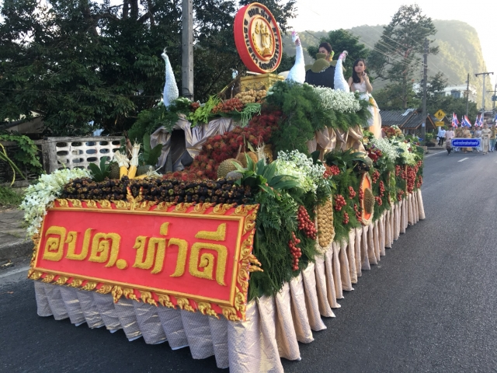

โครงการส่งเสริมการออกกำลังกายของประชาชนและกีฬาต้านยาเสพติด “ท่าดีเกมส์”
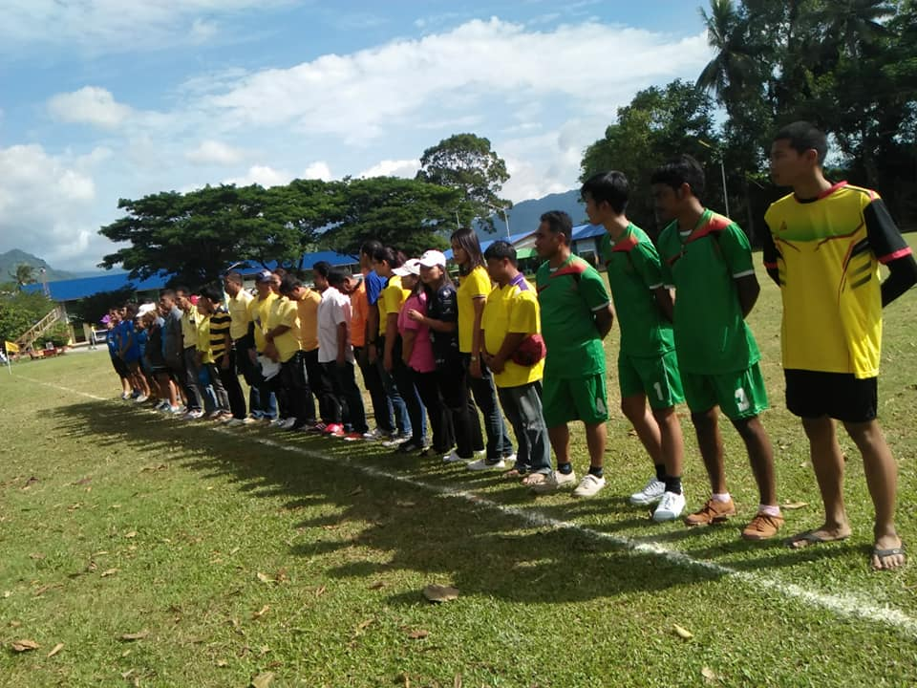
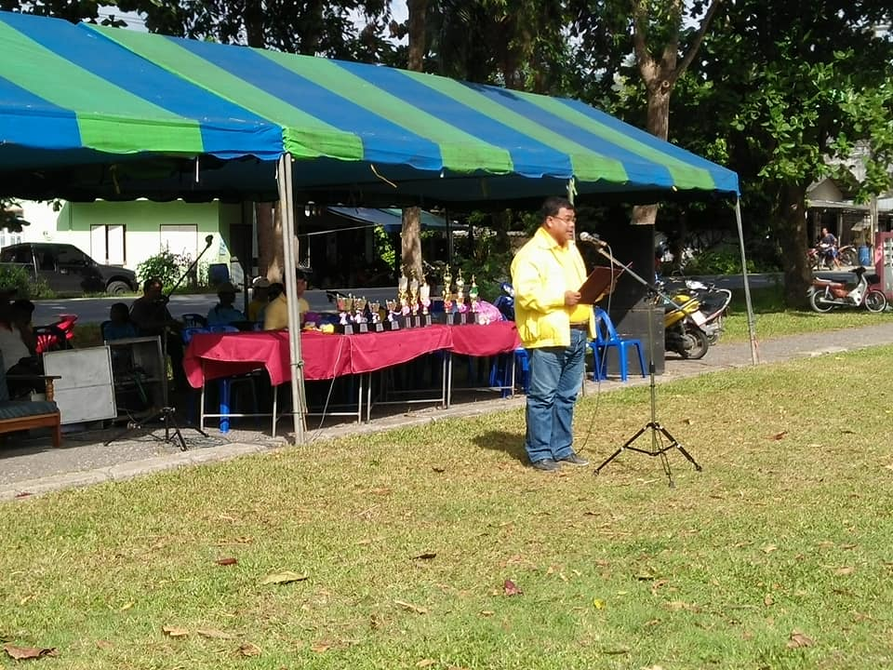

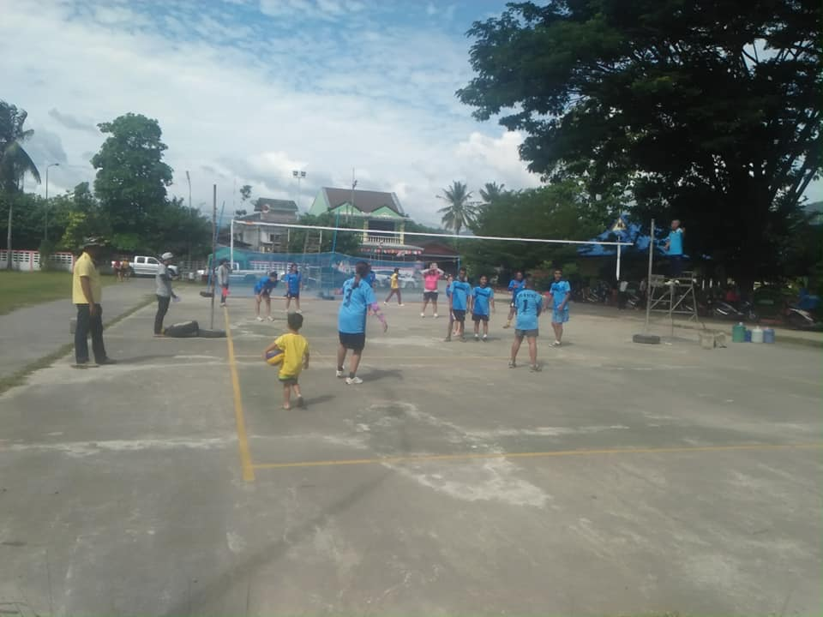
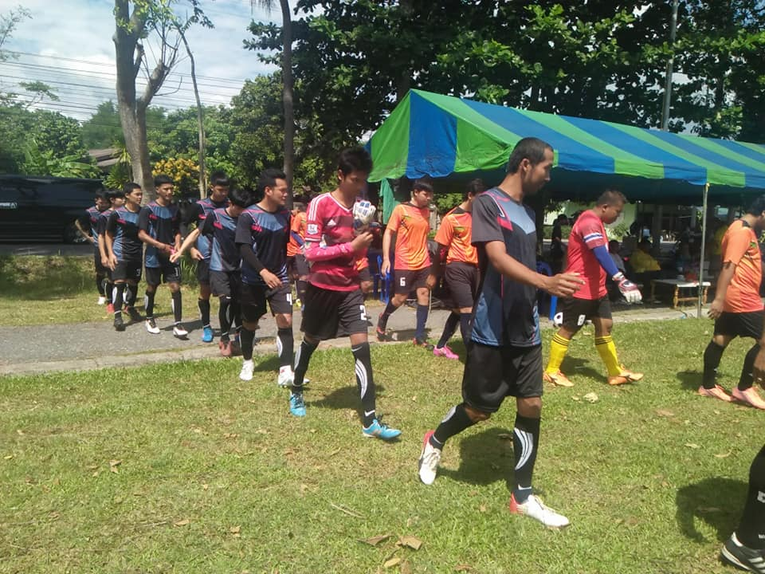
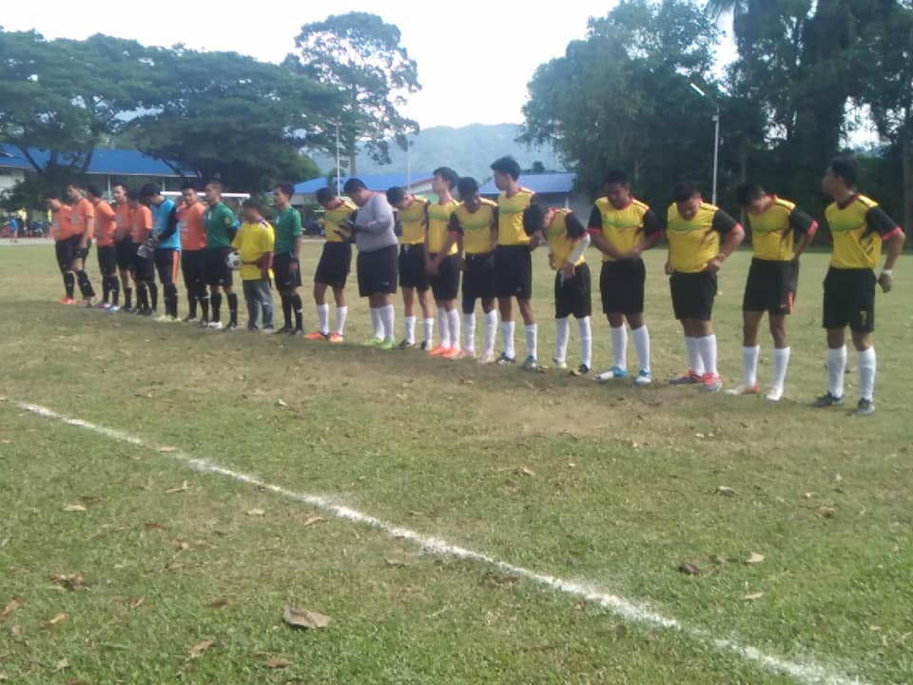

โครงการส่งเสริม สร้างจิตสำนึกการอนุรักษ์ทรัพยากรธรรมชาติและสิ่งแวดล้อม
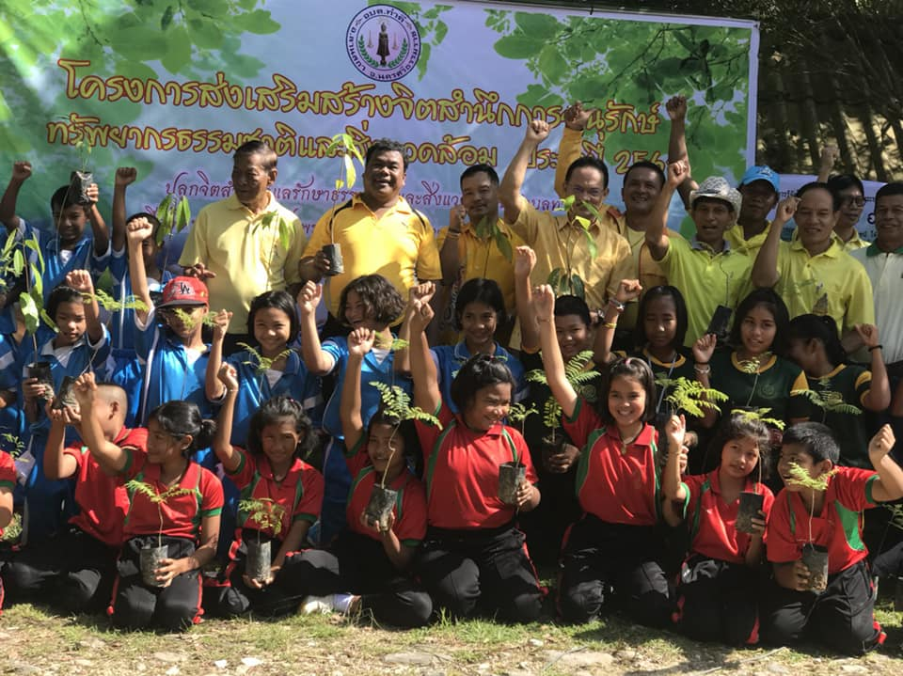
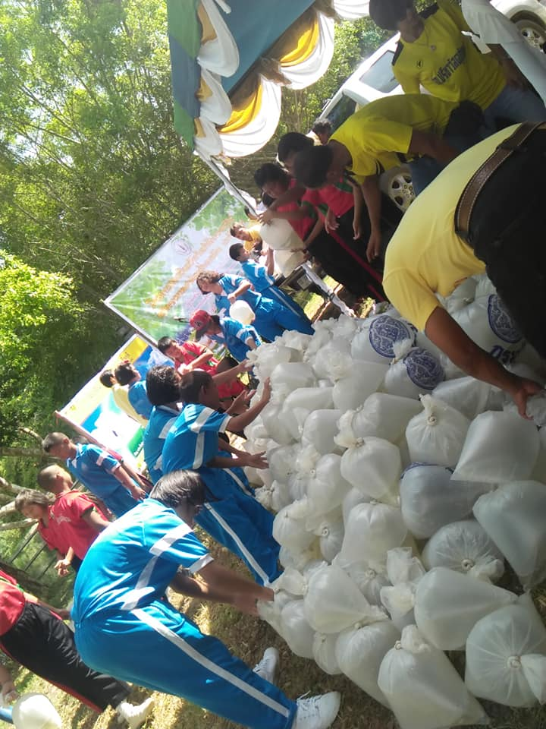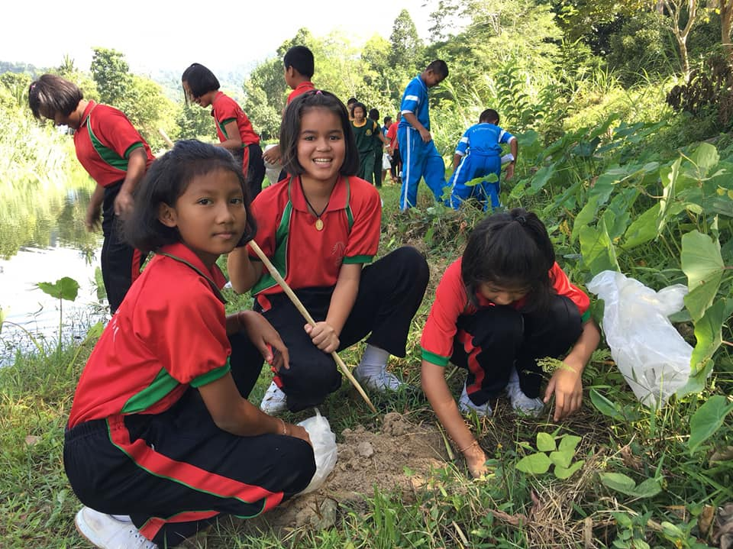

โครงการจัดการขยะแบบครบวงจร
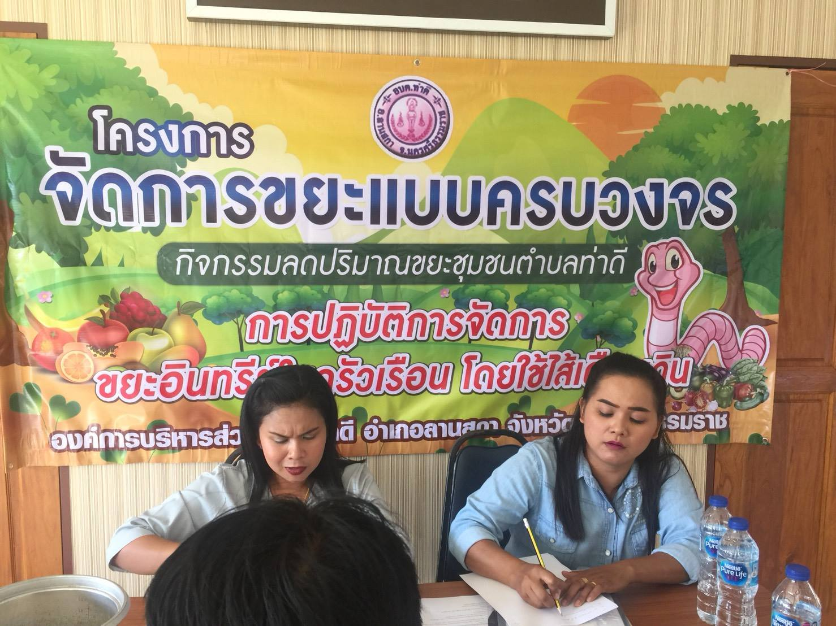
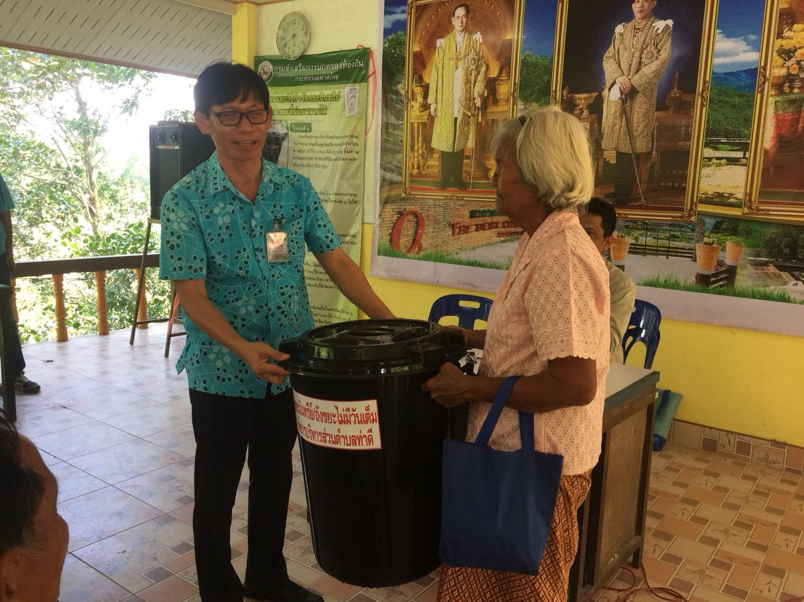

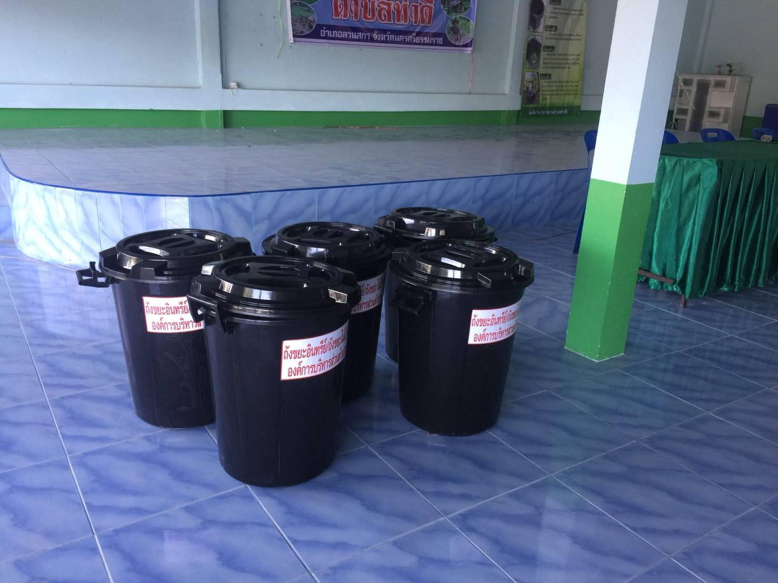
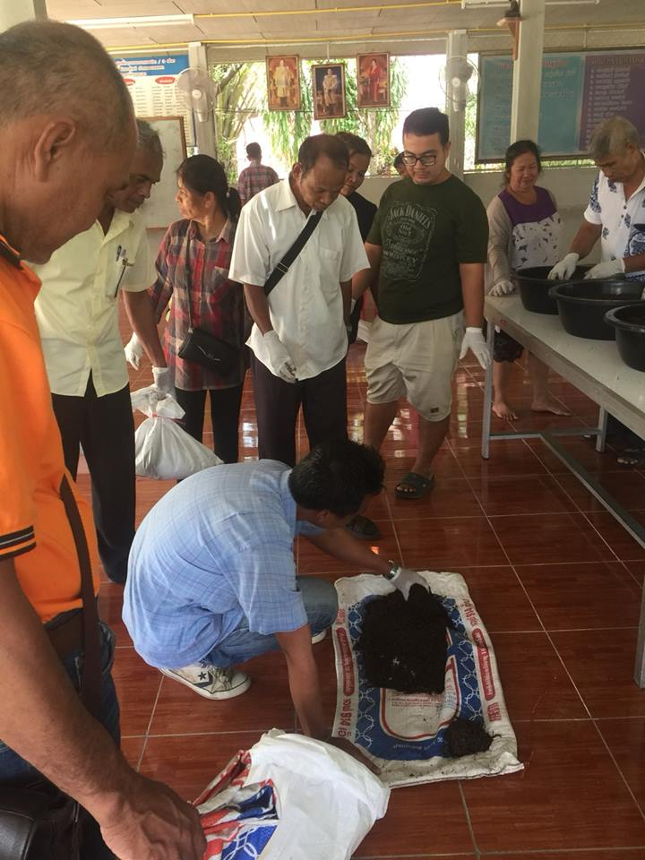

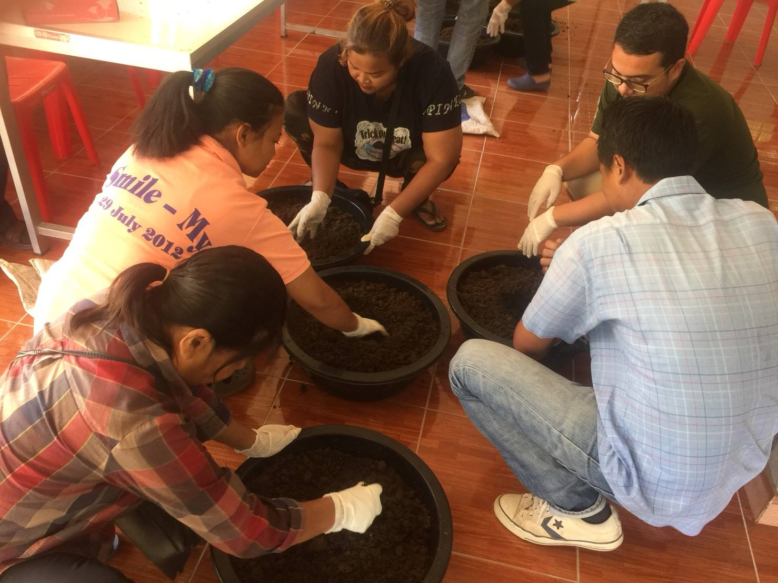

โครงการจัดอบรมเพื่อเสริมสร้างความรู้ความเข้าใจด้านกฎหมาย ประชาธิปไตย และด้านอื่นๆ แก่ประชาชนตำบลท่าดี
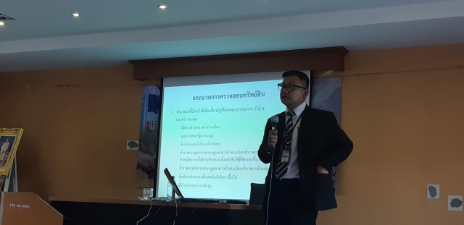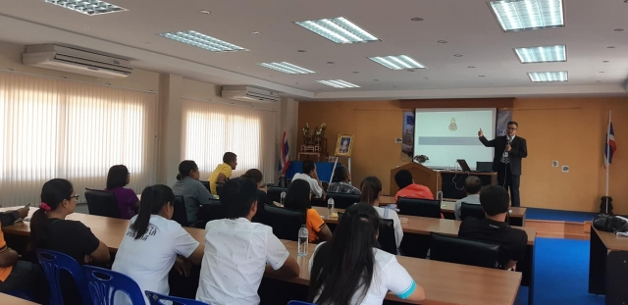
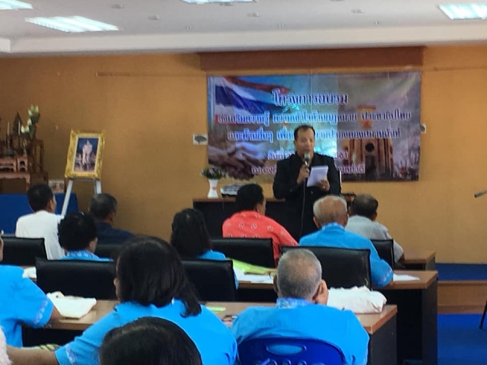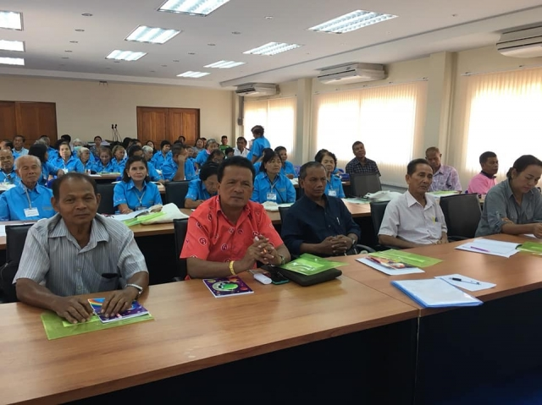

โครงการส่งเสริมคุณธรรม จริยธรรมผู้บริหาร สมาชิกสภา พนักงานส่วนตำบลและพนักงานจ้างองค์การบริหารส่วนตำบลท่าดี
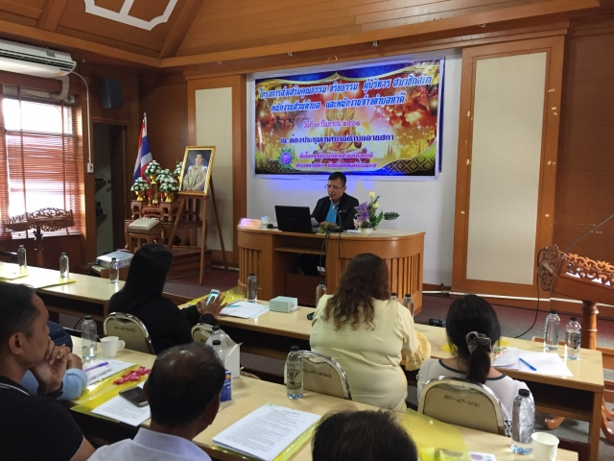
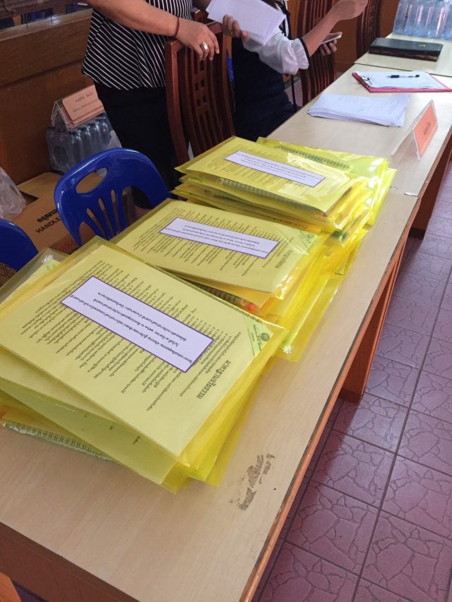
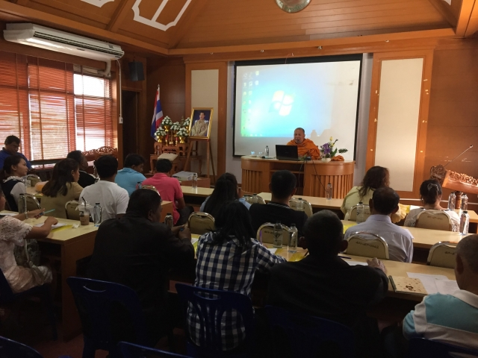
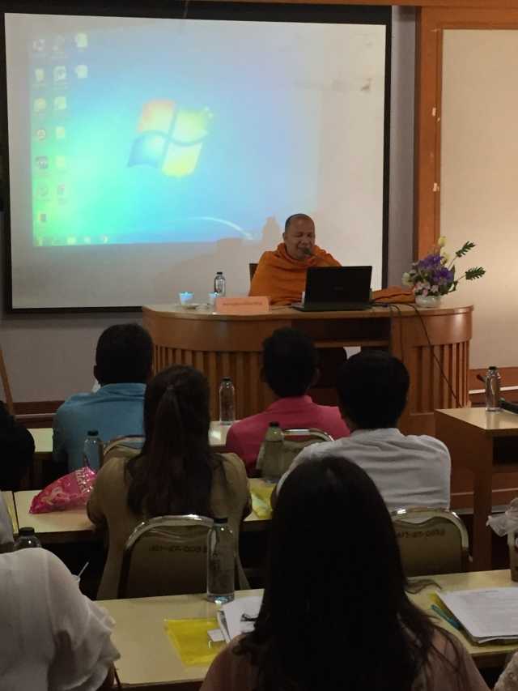
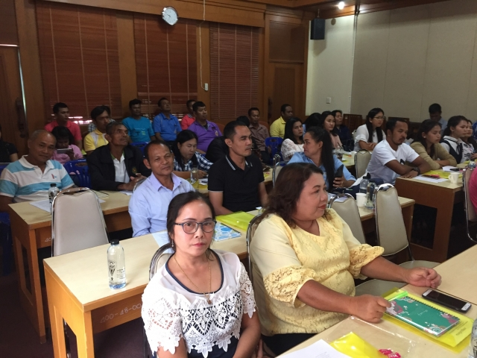

ซ. คณะกรรมการ
1.คณะกรรมการพัฒนาท้องถิ่น

๑. นายปรารถนา พจน์จำเนียร นายกองค์การบริหารส่วนตำบลท่าดี ประธานกรรมการ
๒. นายสมยศ นาครัตน์ รองนายกองค์การบริหารส่วนตำบล รองประธานกรรมการ
๓ นายประจวบ เพชรพรหม รองนายกองค์การบริหารส่วนตำบล รองประธานกรรมการ
๔. นายเชื่อง ยอดวิจารณ์ สมาชิกสภาองค์การบริหารส่วนตำบล กรรมการ
๕. นายโสภณ ลำดับพังค์ สมาชิกสภาองค์การบริหารส่วนตำบล กรรมการ
๖. นายสามารถ มาศจร สมาชิกสภาองค์การบริหารส่วนตำบล กรรมการ
๗. นายเชิญ วาสนะ ผู้ทรงคุณวุฒิ กรรมการ
๘. นายประยูร ไชยจิตต์ ผู้ทรงคุณวุฒิ กรรมการ
๙. นายพชระ ไชยกำจร ผู้ทรงคุณวุฒิ กรรมการ
๑๐. ผู้ใหญ่บ้าน ม.6 ผู้แทนราชการ/รัฐวิสาหกิจ กรรมการ
๑๑. กำนันตำบลท่าดี ผู้แทนราชการ/รัฐวิสาหกิจ กรรมการ
๑๒. ผู้อำนวยการโรงเรียนวัดมะม่วงทอง ผู้แทนราชการ/รัฐวิสาหกิจ กรรมการ
๑๓. นายสมบูรณ์ หมื่นขำ ผู้แทนประชาคม กรรมการ
๑๔. นางอุมาพร คำคง ผู้แทนประชาคม กรรมการ
๑๕. นายอุดม โอแสงใส ผู้แทนประชาคม กรรมการ
๑๖. นางเฉลิม สินธู ผู้แทนประชาคม กรรมการ
๑7. ส.ต.ต.สุรินทร์ เดชรักษา ปลัดอบต. กรรมการและเลขานุการ
18. นางปัตมา แก้วแสง หัวหน้าสำนักปลัด ผู้ช่วยเลขานุการ

2.คณะกรรมการสนับสนุนการจัดทำแผนพัฒนาท้องถิ่น

๑. ส.ต.ต.สุรินทร์ เดชรักษา ปลัดอบต.ท่าดี ประธานกรรมการ
๒. นางสุนี สายน้ำทิพย์ ผู้อำนวยการกองคลัง กรรมการ
3. นายธีรยุทธ คงสงค์ หัวหน้าส่วนโยธา กรรมการ
4. นางมณฑา เชตุวรรณ ตัวแทน ประชาคม กรรมการ
5. นายเทียบ บรรเจิดเลิศ ตัวแทน ประชาคม กรรมการ
6. นางมณฑา คำคง ตัวแทน ประชาคม กรรมการ
7. นางปัตมา แก้วแสง หัวหน้าสำนักงานปลัด กรรมการ/เลขานุการ
8. นางนิภาภรณ์ สถาพร นักวิเคราะห์นโยบายฯ ผู้ช่วยเลขานุการ

3.คณะกรรมการติดตามและประเมินผลแผนพัฒนาท้องถิ่น

๑. นายจำนงค์ ปิยะจันทร์ สมาชิกสภาฯ ประธานกรรมการ
๒. นายชัยวัฒน์ จารุเมฆิน สมาชิกสภาฯ กรรมการ
3. นายฉลวย เชี่ยวชาญ สมาชิกสภาฯ กรรมการ
4. นางจินตนา ยอดมงคล ประชาคม กรรมการ
5. นายสมบูรณ์ มาศจร ประชาคม กรรมการ
6. นางโสภาวดี ไชยวิเชียร ผู้ทรงคุณวุฒิ กรรมการ
7. นายเสริมวิทย์ ยอดไสว ผู้ทรงคุณวุฒิ กรรมการ
8. ผู้อำนวยการโรงเรียนชุมชนลานสกา ผู้แทนภารรัฐ กรรมการ
9. ผู้อำนวยการโรงพยาบาลส่งเสริมสุขภาพตำบลบ้านบนโพธิ์ ผู้แทนภาครัฐ กรรมการ
10. ส.ต.ต.สุรินทร์ เดชรักษา ปลัดอบต.ท่าดี กรรมการ
11. นางปัตมา แก้วแสง หัวหน้าสำนักปลัด กรรมการและเลขานุการ
การติดตามและประเมินผลยุทธศาสตร์ ตามแบบรายงานที่กำหนด
ในการจัดทำแผนพัฒนาท้องถิ่นนั้น จะต้องมีการติดตามและประเมินผลแผนพัฒนา โดยจะต้องติดตามและประเมินยุทธศาสตร์ ตามระเบียบกระทรวงมหาดไทย ว่าด้วยการจัดทำแผนขององค์กรปกครองส่วนท้องถิ่น พ.ศ. ๒๕๔๘ หมวด ๖ ข้อ ๒๙ และระเบียบกระทรวงมหาดไทย ว่าด้วยการจัดทำแผนขององค์กรปกครองส่วนท้องถิ่น (ฉบับที่ ๒) พ.ศ. ๒๕๕๙ ข้อ ๑๓ ๒. ตามระเบียบกระทรวงมหาดไทย ว่าด้วยการจัดทำแผนขององค์กรปกครองส่วนท้องถิ่น (ฉบับที่ ๒) พ.ศ. ๒๕๕๙ ข้อ ๑๓ และในการประเมินแผนนั้นจะต้อง ดำเนินการประเมินคุณภาพของแผนยุทธศาสตร์การพัฒนาตามแนวทางการติดตามและประเมินผลยุทธศาสตร์เพื่อสอดคล้องแผนพัฒนาท้องถิ่นสี่ปีขององค์กรปกครองส่วนท้องถิ่น แจ้งตามหนังสือกระทรวงมหาดไทย ที่ มท ๐๘๑๐.๒/ว ๕๗๙๗ ลงวันที่ ๑0 ตุลาคม ๒๕๕๙ เรื่อง แนวทางและหลักเกณฑ์การจัดทำและประสานแผนพัฒนาท้องถิ่นสี่ปี (พ.ศ. ๒๕๖๑ – ๒๕๖๔) ขององค์กรปกครองส่วนท้องถิ่น ตามระเบียบกระทรวงมหาดไทย ว่าด้วยการจัดทำแผนขององค์กรปกครองส่วนท้องถิ่น (ฉบับที่ ๒) พ.ศ. ๒๕๕๙

การติดตามและประเมินผลยุทธศาสตร์

ผลการพิจารณาการติดตามและประเมินผลยุทธศาสตร์
เพื่อความสอดคล้องแผนพัฒนาท้องถิ่นสี่ปีขององค์กรปกครองส่วนท้องถิ่น

ประเด็นพิจารณา | คะแนน | คะแนนที่ได้
- ข้อมูลสภาพทั่วไปและข้อมูลพื้นฐานขององค์กรปกครองส่วนท้องถิ่น | ๒๐ | 19
๒. การวิเคราะห์สภาวการณ์และศักยภาพ | 1๕ | 13
๓. ยุทธศาสตร์ ประกอบด้วย | ๖๕
๓.๑ ยุทธศาสตร์ขององค์กรปกครองส่วนท้องถิ่น | (๑๐) | 9
๓.๒ ยุทธศาสตร์ขององค์กรปกครองส่วนท้องถิ่นในเขตจังหวัด | (๑๐) | 9
๓.๓ ยุทธศาสตร์จังหวัด | (๑๐) | 9
๓.๔ วิสัยทัศน์ | (๕) | 4
๓.๕ กลยุทธ์ | (๕) | 5
๓.๖ เป้าประสงค์ของแต่ละประเด็นกลยุทธ์ | (๕) | 5
๓.๗ จุดยืนทางยุทธศาสตร์ | (๕) | 5
๓.๘ แผนงาน | (๕) | 5
๓.๙ ความเชื่อมโยงของยุทธศาสตร์ในภาพรวม | (๕) | 5
๓.๑๐ ผลผลิต/โครงการ | (๕) | 5
รวม | ๑๐๐ | 94

การติดตามและประเมินผลโครงการ

ผลการติดตามและประเมินผลโครงการเพื่อความสอดคล้องแผนพัฒนาท้องถิ่นสี่ปีขององค์กรปกครองส่วนท้องถิ่น
ประเด็นการพิจารณา | คะแนน | คะแนนที่ได้
๑. การสรุปสถานการณ์การพัฒนา | ๑๐ | 8
๒. การประเมินผลการนำแผนพัฒนาท้องถิ่นสี่ปีไปปฏิบัติในเชิงปริมาณ | ๑๐ | 8
๓. การประเมินผลการนำแผนพัฒนาท้องถิ่นสี่ปีไปปฏิบัติในเชิงคุณภาพ | ๑๐ | 9
๔. แผนงานและยุทธศาสตร์การพัฒนา | ๑๐ | 9
๕. โครงการพัฒนา ประกอบด้วย | ๖๐
๕.๑ ความชัดเจนของชื่อโครงการ | (๕) | 5
๕.๒ กำหนดวัตถุประสงค์สอดคล้องกับโครงการ | (๕) | 5
๕.๓ เป้าหมาย (ผลผลิตของโครงการ) มีความชัดเจนนำไปสู่การตั้งงบประมาณได้ถูกต้อง | (๕) | 4
๕.๔ โครงการมีความสอดคล้องกับแผนยุทธศาสตร์ชาติ ๒๐ ปี | (๕) | 5
๕.๕ เป้าหมาย (ผลผลิตของโครงการ) มีความสอดคล้องกับแผนพัฒนาเศรษฐกิจและสังคมแห่งชาติ | (๕) | 5
๕.๖ โครงการมีความสอดคล้องกับ Thailand ๔.๐ | (๕) | 4
๕.๗ โครงการสอดคล้องกับยุทธศาสตร์จังหวัด | (๕) | 5
ประเด็นการพิจารณา | คะแนน | คะแนนที่ได้
๕.๘ โครงการแก้ไขปัญหาความยากจนหรือการเสริมสร้างให้ประเทศชาติมั่นคง มั่งคั่ง ยั่งยืน ภายใต้หลักประชารัฐ | (๕) | 4
๕.๙ งบประมาณ มีความสอดคล้องกับเป้าหมาย (ผลผลิตของโครงการ) | (๕) | 4
๕.๑๐ มีการประมาณการราคาถูกต้องตามหลักวิธีการงบประมาณ | (๕) | 5
๕.๑๑ มีการกำหนดตัวชี้วัด (KPI) และสอดคล้องกับวัตถุประสงค์และผลที่คาดว่าจะได้รับ | (๕) | 5
๕.๑๒ ผลที่คาดว่าจะได้รับ สอดคล้องกับวัตถุประสงค์ | (๕) | 5
รวม | ๑๐๐ | 90

สรุปผลการพัฒนาท้องถิ่นในภาพรวม
- การวัดผลในเชิงปริมาณและเชิงคุณภาพ
(๑) การวัดผลในเชิงปริมาณ
ตามที่องค์การบริหารส่วนตำบลท่าดีได้ดำเนินการจัดทำแผนพัฒนาขึ้นมาเพื่อใช้เป็นเครื่องมือในการพัฒนาองค์การบริหารส่วนตำบล ให้บรรลุเป้าหมายที่วางไว้ เกิดประสิทธิภาพประสิทธิผลสูงสุดในการแก้ไขปัญหาให้กับประชาชน ในการจัดทำแผนพัฒนานั้นจะต้องมีการติดตามและประเมินแผนพัฒนา ตามระเบียบกระทรวงมหาดไทย ว่าด้วยการจัดทำแผนขององค์กรปกครองส่วนท้องถิ่น พ.ศ. ๒๕๔๘ หมวด ๖ ข้อ ๒๙ และระเบียบกระทรวงมหาดไทย ว่าด้วยการจัดทำแผนขององค์กรปกครองส่วนท้องถิ่น (ฉบับที่ ๒) พ.ศ. ๒๕๕๙ ข้อ ๑๓
โดยคณะกรรมการติดตามและประเมินแผนพัฒนาเป็นผู้ดำเนินการติดตามและประเมินผลแผนพัฒนา ซึ่งคณะกรรมการจะต้องดำเนินการกำหนดแนวทาง วิธีการในการติดตามและประเมินผลแผนพัฒนา ดำเนินการติดตามและประเมินผลแผนพัฒนา รายงานผลและเสนอความเห็นซึ่งได้จากการติดตามและประเมินผลแผนพัฒนาต่อผู้บริหารท้องถิ่น เพื่อให้ผู้บริหารท้องถิ่น เสนอต่อสภาท้องถิ่น และคณะกรรมการพัฒนาท้องถิ่น พร้อมทั้งประกาศผลการติดตามและประเมินผลแผนพัฒนาให้ประชาชนในท้องถิ่นทราบในที่เปิดเผยภายในสิบห้าวันนับแต่วันรายงานผลและเสนอความเห็นดังกล่าวและต้องปิดประกาศไว้เป็นระยะเวลาไม่น้อยกว่าสามสิบวันโดยอย่างน้อยปีละสองครั้งภายในเดือนเมษายนและภายในเดือนตุลาคมของทุกปี

เครื่องมือที่ใช้ในการติดตามและประเมินผลในเชิงปริมาณ
แบบช่วยกำกับการจัดทำแผนยุทธศาสตร์ของท้องถิ่นด้วยตนเอง ซึ่งเป็นแบบการประเมินที่กำหนดไว้ โดยคณะกรรมการร่วมกันประเมินตามแบบ การประเมินผลการดำเนินงานขององค์กรปกครองส่วนท้องถิ่นตามยุทธศาสตร์ที่กำหนดสรุปได้ดังนี้
ประเด็นการประเมิน | มีการดำเนินงาน
ส่วนที่ 1 คณะกรรมการพัฒนาท้องถิ่น
1. มีการจัดตั้งคณะกรรมการพัฒนาท้องถิ่นเพื่อจัดทำแผนพัฒนาท้องถิ่น
2. มีการจัดประชุมคณะกรรมการพัฒนาท้องถิ่นเพื่อจัดทำแผนพัฒนาท้องถิ่น
3. มีการจัดประชุมอย่างต่อเนื่องสม่ำเสมอ
4. มีการจัดตั้งคณะกรรมการสนับสนุนการจัดทำแผนพัฒนาท้องถิ่น
5. มีการจัดประชุมคณะกรรมการสนับสนุนการจัดทำแผนพัฒนาท้องถิ่น
6. มีคณะกรรมการพัฒนาท้องถิ่นและประชาคมท้องถิ่นพิจารณาร่างแบบแผนยุทธศาสตร์การพัฒนา
ส่วนที่ 2 การจัดทำแผนการพัฒนาท้องถิ่น
7. มีการรวบรวมข้อมูลและปัญหาสำคัญของท้องถิ่นมาจัดทำฐานข้อมูล
8. มีการเปิดโอกาสให้ประชาชนเข้ามามีส่วนร่วมในการจัดทำแผน
9. มีการวิเคราะห์ศักยภาพของท้องถิ่น (SWOT) เพื่อประเมินสถานภาพการพัฒนาท้องถิ่น
10. มีการกำหนดวิสัยทัศฯและภารกิจหลักการพัฒนาท้องถิ่นที่สอดคล้องกับศักยภาพของท้องถิ่น
11. มีการกำหนดวิสัยทัศน์และภารกิจหลักการพัฒนาท้องถิ่นที่สอดคล้องกับยุทธศาสตร์จังหวัด
12. มีการกำหนดจุดมุ่งหมายเพื่อการพัฒนาที่ยั่งยืน
13. มีการกำหนดเป้าหมายการพัฒนาท้องถิ่น
14. มีการกำหนดยุทธศาสตร์ที่การพัฒนาและแนวทางการพัฒนา
15. มีการกำหนดยุทธศาสตร์ที่สอดคล้องกับยุทธศาสตร์ของจังหวัด
16. มีการอนุมัติและประกาศใช้แผนยุทธศาสตร์การพัฒนา
17. มีการจัดทำบัญชีกลุ่มโครงการในแผนยุทธศาสตร์
18. มีการกำหนดรูปแบบการติดตามประเมินผลแผนยุทธศาสตร์
19. มีการทบทวนแผนยุทธศาสตร์หรือไม่

แบบที่ ๒ แบบติดตามผลการดำเนินงานขององค์กรปกครองส่วนท้องถิ่นการติดตามและประเมินผลด้วยระบบ e-plan (www.dla.go.th) ซึ่งเป็นเอกสารที่ประมวลผลออกมาจากระบบ
การวัดผลในเชิงคุณภาพ
การวัดผลเชิงคุณภาพ ตามแบบที่กำหนด องค์การบริหารส่วนตำบลท่าดีใด้ทำการสำรวจความพึงพอใจในการวัดผลเชิงคุณภาพโดยภาพรวม โดยได้มีการประเมินความพึงพอใจ ซึ่งการประเมินความพึงพอใจทำให้ทราบถึงผลเชิงคุณภาพในการดำเนินงานขององค์การบริหารส่วนตำบลท่าดีในภาพรวม
เครื่องมือที่ใช้ในการประเมินความพึงพอใจ ตามแบบที่ ๓/๒ แบบประเมินความพึงพอใจต่อผลการดำเนินงานขององค์การบริหารส่วนตำบลท่าดีประจำปี 2561 ด้วยวิธีการสำรวจความคิดเห็นประชาชนในตำบลท่าดีตอบแบบสอบถามตาม จำนวน 200 ชุด สรุปผลความพึงพอใจต่อผลการดำเนินงานขององค์การบริหารส่วนตำบลท่าดี

ประเด็น | ผลการดำเนินการ (เปอร์เซนต์)
ประเด็น | พอใจมาก | พอใจ | ไม่พอใจ
1) มีการเปิดโอกาสให้ประชาชนมีส่วนร่วมในโครงการ / กิจกรรม | 50.0 | 48.0 | 2.0
2) มีการประชาสัมพันธ์ให้ประชาชนรับรู้ข้อมูลของโครงการ / กิจกรรม | 50.0 | 49 | 1
3) มีการเปิดโอกาสให้ประชาชนแสดงความคิดเห็นในโครงการ / กิจกรรม | 43.0 | 57.0 | -
4) มีการรายงานผลการดำเนินงานของโครงการ /กิจกรรมให้ประชาชนทราบ | 54.0 | 46 | -
5) มีการเปิดโอกาสให้ประชาชนตรวจสอบการดำเนินโครงการ / กิจกรรม | 44.0 | 56.0 | -
6) การดำเนินงานเป็นไปตามระยะเวลาที่กำหนด | 41.0 | 59.0 | -
7) ผลการดำเนินโครงการ / กิจกรรมนำไปสู่การแก้ไขปัญหาของประชาชนในท้องถิ่น | 45.0 | 55.0 | -
8) ) ประโยชน์ที่ประชาชนได้รับจากการดำเนินโครงการ / กิจกรรม | 44.0 | 56.0 | -
รวมเฉลี่ย | 46.90 | 52.77 | 0.33

แบบที่ ๓/๓ แบบประเมินความพึงพอใจของประชาชนที่มีต่อการให้บริการ
ตามแบบสอบถามความพึงพอใจในการให้บริการสาธารณะขององค์การบริหารส่วนตำบลท่าดี ประจำปีงบประมาณ พ.ศ. 2561 โดยการประเมินของมหาวิทยาลัยทักษิน ปรากฏผลการประเมินดังนี้
- งานพัฒนาและจัดเก็บรายได้
- งานพัฒนาชุมชนและสวัสดิการสังคม
- งานการบริหารจัดการขยะและพัฒนาสิ่งแวดล้อมเพื่อชุมชนน่าอยู่
- งานป้องกันและบรรเทาสาธารณภัย
- งานด้านโยธา การขออนุญาตปลูกสิ่งปลูกสร้าง
ภาพรวมความพึงพอใจอยู่ในระดับมากที่สุด มีค่าคะแนนเฉลี่ยรวมเท่ากับ 4.79 หรือร้อยละ 95.80 โดยงานด้านโยธาการขออนุญาตปลูกสิ่งปลูกสร้าง มีค่าคะแนนเฉลี่ยเท่ากับ 4.84 หรือร้อยละ 96.80 รองลงมาคือ งานการบริหารจัดการขยะ และพัฒนาสิ่งแวดล้อมเพื่อชุมชนน่าอยู่ มีค่าคะแนนเฉลี่ยเท่ากับ 4.81 หรือร้อยละ 96.20 งานด้านพัฒนาชุมชนและสวัสดิการสังคม มีค่าคะแนนเฉลี่ยเท่ากับ 4.78 หรือร้อยละ 4.78 หรือร้อยละ 95.60 งานพัฒนาและจัดเก็บรายได้ มีค่าคะแนนเฉลี่ยเท่ากับ 4.77 หรือร้อยละ 95.40 และงานป้องกันและบรรเทาสาธารณภัย มีค่าคะแนนเฉลี่ย 4.76 หรือร้อยละ 95.20
- ผลกระทบนำไปสู่อนาคต
๑. เกิดการพัฒนาพัฒนาที่ล่าช้า เพราะการดำเนินงานต่างๆ ขององค์กรปกครองส่วนท้องถิ่นต้องผ่านกระบวน การหลายขั้นตอน สลับสับซ้อน ระเบียบมีการปรับเปลี่ยนบ่อยมาก ขาดการยืดหยุ่นในทางปฏิบัติ
๒. ประชาชนอาจเกิดความเบื่อหน่ายกับกระบวนการจัดทำแผนที่มีความยุ่งยากมากขึ้น ในขณะที่องค์การบริหารส่วนตำบลท่าดีไม่สามารถดำเนินการแก้ปัญหาได้ทุกข้อเสนอที่ได้จัดทำประชาคม เนื่องจากมีงบประมาณอย่างจำกัด
๓. ปัญหาอาจไม่ได้รับการแก้ไขอย่างตรงจุดเพราะข้อจำกัดของระเบียบกฎหมายที่ทำได้ยากและบางเรื่องอาจทำไม่ได้เพราะอยู่นอกเหนืออำนาจหน้าที่ตามกฏหมายกำหนด

- ข้อสังเกต ข้อเสนอแนะ ผลจากการพัฒนา
๑) การจัดทำแผนพัฒนาท้องถิ่นสี่ปี ควรพิจารณางบประมาณและคำนึงถึงสถานะการคลังในการพิจารณาโครงการ/กิจกรรม ที่จะบรรจุในแผนพัฒนาถิ่นสี่ปี
2) ควรเร่งรัดให้มีการดำเนินโครงการ/กิจกรรม ที่ตั้งในข้อบัญญัติงบประมาณรายจ่ายให้สามารถดำเนินการได้ในปีงบประมาณนั้น
3) องค์การบริหารส่วนตำบลท่าดีควรพิจารณาตั้งงบประมาณให้เพียงพอและเหมาะสมกับกับภารกิจแต่ละด้านที่จะต้องดำเนินการ ซึ่งจะช่วยลดปัญหาในการโอนเพิ่ม โอนลด โอนตั้งจ่ายรายการใหม่
ทั้งนี้ เพื่อให้ประชาชนทุกท่านหรือหน่วยงานราชการต่างๆ ที่เกี่ยวข้องมีข้อสงสัย สามารถเสนอความคิดเห็นหรือข้อเสนอแนะ การบริหารงานขององค์การบริหารส่วนตำบลท่าดีทราบ เพื่อจะได้พิจารณาการวางแผนพัฒนาและปรับปรุงการดำเนินการ ตอบสนองความต้องการของประชาชนในพื้นที่ในระยะต่อไป


จึงประกาศมาเพื่อทราบโดยทั่วกัน
ประกาศ ณ วันที่ 30 พฤศจิกายน 2561

(นายปรารถนา พจน์จำเนียร)
นายกองค์การบริหารส่วนตำบลท่าดี

